ОСНОВЫ ГЕНЕТИКИ ЧЕЛОВЕКА
Учебное пособие

ОГЛАВЛЕНИЕ
ВВЕДЕНИЕ ........................................................................................................... 4
ТЕМА. ОСНОВЫ ГЕНЕТИКИ ЧЕЛОВЕКА. НЕЛАБОРАТОРНЫЕ
МЕТОДЫ ИЗУЧЕНИЯ НАСЛЕДСТВЕННОСТИ ЧЕЛОВЕКА ....................... 6
Клинико-генеалогический метод ........................................................................ 6
Близнецовый метод ............................................................................................ 22
Методы дерматоглифики ................................................................................... 27
Ситуационные задачи для самостоятельной работы ....................................... 29
ТЕМА. ЛАБОРАТОРНЫЕ МЕТОДЫ ДИАГНОСТИКИ
НАСЛЕДСТВЕННЫХ ЗАБОЛЕВАНИЙ .......................................................... 32 Цитогенетические и молекулярно-цитогенетические методы ....................... 32
Цитогенетические методы ............................................................................... 33
Молекулярно-цитогенетические методы ......................................................... 42 Молекулярно-генетические методы .................................................................. 56
Биохимические методы ..................................................................................... 74
Пренатальная диагностика ................................................................................ 78 Медико-генетическое консультирование .......................................................... 84 Ситуационные задачи для самостоятельной работы ....................................... 87
ТЕМА. ПОПУЛЯЦИОННАЯ ГЕНЕТИКА ЧЕЛОВЕКА.
ПОПУЛЯЦИОННО-СТАТИСТИЧЕСКИЙ МЕТОД ........................................ 91
Характеристика популяций человека ................................................................ 92
Действие элементарных эволюционных факторов
на современную популяцию человека ............................................................. 98
Факторы, влияющие на динамику изменения частот генотипов
в популяции ....................................................................................................... 112 Популяционно-статистический метод ............................................................ 113
Ситуационные задачи для самостоятельной работы ..................................... 115
ЛИТЕРАТУРА .................................................................................................... 117
ОТВЕТЫ НА СИТУАЦИОННЫЕ ЗАДАЧИ ................................................... 118

ВВЕДЕНИЕ
Генетика человека – раздел генетики, изучающий закономерности наследования и изменчивости признаков у человека, тесно связанный с антропологией и медициной.
Генетика человека изучает:
- генетическую детерминацию физиологических, биохимических и морфологических свойств отдельных тканей и органов человека, нервно-гуморальную координацию его психической (эмоциональной) и интеллектуальной деятельности;
- статистические закономерности распределения генных частот в популяциях;
- генетическую обусловленность болезней, их передачу в поколениях, проявление в онтогенезе, распространение в популяциях, возможность медико-генетических консультаций по вопросам наследственных болезней, географическое распространение и т. д.;
- роль наследственности и среды в формировании и развитии признаков.
Медицинская генетика является частью генетики человека, которую можно определить как систему знаний о роли генетических факторов в патологии человека и систему методов диагностики, лечения и профилактики наследственной патологии в широком смысле.
Задачи медицинской генетики заключаются в своевременном выявлении носителей наследственных заболеваний, выявлении больных детей и выработке рекомендаций по их лечению.
Человек как объект генетических исследований сложен и вместе с тем удобен. Сложность связана с существованием ряда ограничений, возникающих при проведении научного эксперимента. Например, к человеку абсолютно неприменим метод экспериментальной гибридизации, не всегда возможно одновременное обследование представителей трех и более поколений семьи и т.д. С другой стороны, бурное развитие молекулярной и клеточной биологии существенно расширило наши представления о биохимических, физиологических, молекулярных и других важных процессах, происходящих в организме здорового человека, что позволяет судить о тонких патогенетических механизмах отдельных клинических симптомов и заболеваний. Известно, что наследственные болезни – это часть общей наследственной изменчивости человека как биологического вида, обеспечивающей его эволюцию и приспособление к меняющимся условиям внешней среды. Кроме того, существует довольно много человеческих популяций, характеризующихся высоким уровнем инбридинга и изоляции. Изучение таких популяций позволяет судить о механизмах распространения мутантных генов и поддержания их частоты на определенном уровне из поколения в поколение.

Развитие медицинской генетики
Развитие данного направления генетики происходило скачкообразно: каждый новый прорыв в медицинской генетике был результатом появления нового эффективного метода исследования. Так, ощутимого прогресса в области медицинской генетики удалось достигнуть в 50-е годы XX столетия, когда были разработаны методы кариотипирования. Именно в это время выявлены и охарактеризованы основные синдромы, связанные с патологией аутосом и половых хромосом. Однако революционный прорыв стал возможен благодаря молекулярно-генетическим методам и, прежде всего, гибридизации нуклеиновых кислот. Метод амплификации ДНК (получение множества копий нужного фрагмента генома) в значительной степени компенсировал отсутствие гибридизационного метода в медицинской генетике. Использование молекулярных подходов позволило не только картировать гены человека, но и идентифицировать в них основные типы мутаций, обусловливающих развитие наследственных заболеваний.
Методы медицинской генетики:
- Клинико-генеалогический метод.
- Близнецовый метод.
- Дерматоглифический метод.
- Цитогенетический и молекулярно-цитогенетический методы.
- Молекулярно-генетические методы.
- Биохимические методы.
- Популяционно-статистический метод и др.

ТЕМА ОСНОВЫ ГЕНЕТИКИ ЧЕЛОВЕКА. НЕЛАБОРАТОРНЫЕ МЕТОДЫ ИЗУЧЕНИЯ НАСЛЕДСТВЕННОСТИ ЧЕЛОВЕКА
Цель занятия. Ознакомить студентов с основами медицинской генетики. Раскрыть суть фундаментальных методов изучения наследственности человека: генеалогического, близнецового и дерматоглифики.
Перечень практических навыков
- Уметь составлять родословные семьи для выявления характера наследования нормальных и патологических признаков.
- Путем анализа родословных прогнозировать риск проявления признака в потомстве.
- Знать возможности использования близнецового метода и его роль в методе контроля по партнеру.
- Уметь различать основные типы кожных узоров на пальцах и ладонях.
- Знать примеры использования методов дерматоглифики в генетике человека.

КЛИНИКО-ГЕНЕАЛОГИЧЕСКИЙ МЕТОД
Клинико-генеалогический метод был предложен в 1865 г. Ф. Гальтоном, однако как метод изучения наследственности человека его стали применять только с начала XX столетия. Клинико-генеалогический метод дает возможность:
- выявлять наследственный характер признака;
- определять тип наследования;
- определять пенетрантность гена;
- изучать закономерности мутирования отдельных генов;
- устанавливать носительство мутантного гена тем или иным членом семьи;
- определять вероятность генетически обусловленных событий и рассчитывать риск наследования патологического гена (признака) при медико-генетическом консультировании.
Клинико-генеалогический метод лежит в основе медико-генетического консультирования и включает 3 этапа:
- этап – сбор генетической информации;
- этап – составление родословной;
- этап – генетический анализ родословной.
Сбор генетической информации
Сбор генетической информации проводится путем опроса, анкетирования, личного собеседования. При составлении родословной сбор сведений о семье начинается с человека, которого называют пробанд (обычно это больной с изучаемым заболеванием или признаком). Чем больше поколений удается проследить и чем более полно охватить членов родословной при сборе сведений, тем больше вероятность получения достоверных сведений о характере наследования изучаемого признака.
В родословную вносят сведения о выкидышах, абортах, мертворожденных, бесплодных браках, внебрачных детях и др. При сборе информации необходимо внимательно анализировать сообщения об инфекциях и травмах, следует учитывать гетерогенность и варьирующую экспрессивность наследственных заболеваний. Необходимо выяснять акушерский анамнез, учитывать наличие и характер профессиональных вредностей, возраст, национальность, место жительства семьи, профессию, наличие хронических заболеваний в семье, причину смерти умерших и др.
Составление родословной
На основании полученных данных составляется графическое изображение родословной.
На рисунке 1 изображены стандартные символы, применяемые при составлении родословных (предложено в 1931 г. Г. Юстом).
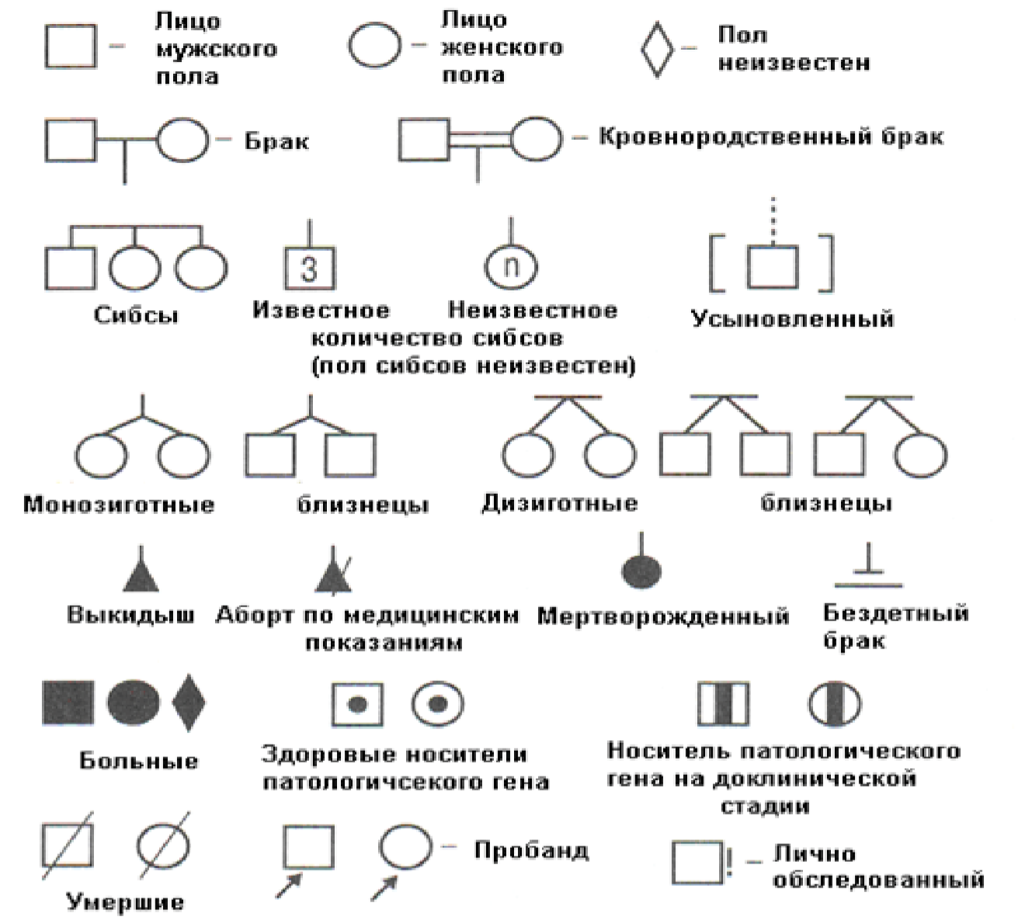
Рис. 1. Символы, используемые при составлении родословных
(Бочков Н. П., 2002)
При составлении графического изображения родословной важно соблюдать следующие правила:
- Составление родословной начинают с пробанда. Братья и сестры (сибсы) располагаются в порядке рождения слева направо, начиная со старшего.
- Все члены родословной располагаются строго по поколениям, в один ряд.
- Поколения обозначаются римскими цифрами слева от родословной сверху вниз.
- Арабскими цифрами нумеруется потомство одного поколения (одного ряда) слева направо. Благодаря такой нумерации каждый член семьи имеет свой шифр (например: I-1, I-2, II-2, II-4 и др.)
- Указывается возраст членов семьи (родословной), в связи с тем, что некоторые болезни проявляются в разные периоды жизни. 6. Отмечаются лично обследованные члены родословной.
Графическое изображение родословной может быть вертикально-горизонтальным или расположенным по кругу (в случае многочисленных данных). Схема родословной сопровождается описанием обозначений под рисунком (легендой).
Генетический анализ родословной
Задача генетического анализа – установление наследственного характера заболевания и типа наследования, выявление гетерозиготных носителей мутационного гена, установление генотипа пробанда.
Анализ родословной рекомендуется проводить в следующей последовательности:
- Установление, является ли данный признак (заболевание) наследственным. Если признак встречается несколько раз в разных поколениях (имеет семейный характер), то можно предполагать, что признак имеет наследственную природу.
- Определение типа наследования признака. Для этого учитывают:
- во всех ли поколениях и как часто среди членов родословной встречается признак;
- одинакова ли частота признака у обоих полов и если нет, то у какого пола встречается чаще;
- детям какого пола передается признак от больного отца и от больной матери;
- есть ли семьи, в которых от больных родителей рождаются здоровые дети, или, наоборот, от здоровых родителей рождаются больные дети;
- какая часть потомства имеет наследуемый признак в семьях, где болен один из родителей.
У человека установлены следующие типы наследования:

Аутосомно-доминантный тип наследования
- Заболевание регулярно передается из поколения в поколение без пропусков, т. е. прослеживается в родословной по вертикали, за исключением мутаций de novo (вновь возникших).
- Риск рождения больного ребенка, если болен один из родителей, составляет 50 %.
- Здоровые индивиды имеют здоровых потомков.
- У больного индивида болен один из родителей (за исключением мутаций de novo).
- Оба пола поражаются с одинаковой частотой.
Признаки аутосомно-доминантного типа наследования будут прояв ляться только при полном доминировании.
На рисунке 2 представлена родословная, иллюстрирующая аутосомно-доминантный тип наследования.
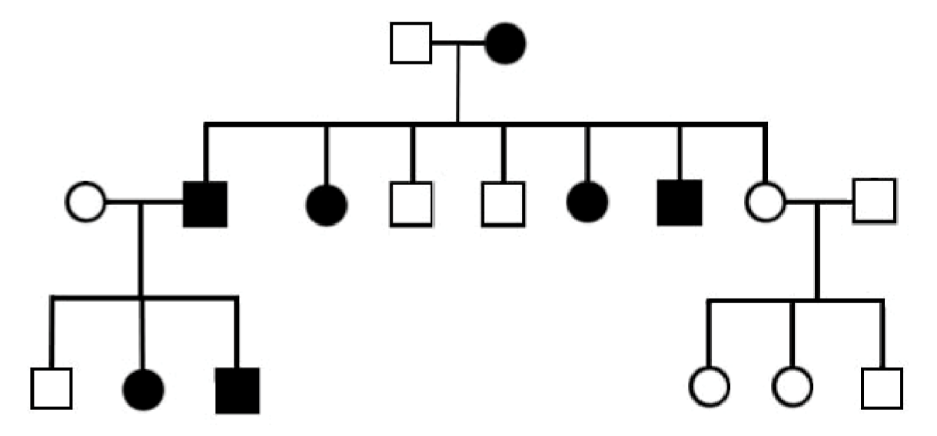
Рис. 2. Аутосомно-доминантный тип наследования

Примеры патологий, наследуемых по аутосомно-доминантному типу
Болезнь Хантингтона (болезнь Гентингтона, Хорея Гентингтона) – одно из самых тяжелых прогрессирующих не йродегенеративных наследственных заболеваний го ловного мозга. Хорея (от греческого «choreia» – пляска) характеризуется нерегулируемыми движениями, возникающими в различных мышечных группах (рис. 3а), что связано с поражением головного мозга в области полосатого тела – стриатума (рис. 3б). Распространенность составляет около 10:100000.
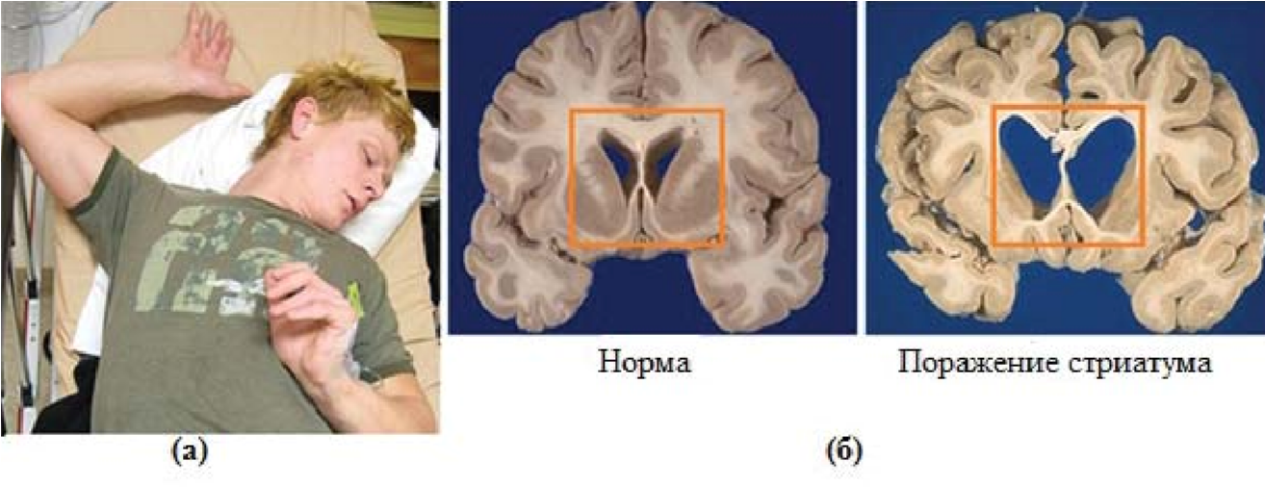
Рис. 3. Болезнь Хантингтона: (а) – хорея, (б) – поражение головного мозга в области стриатума
Полидактилия (многопалость) – анатомическое отклонение, характеризующееся бо́льшим, чем в норме, количеством пальцев на руках или ногах у человека (рис. 4). Распространенность составляет около 1:5000.
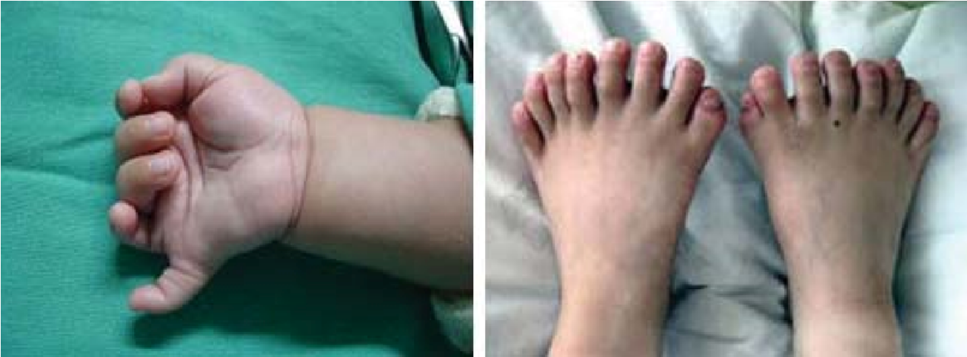
Рис. 4. Полидактилия
Брахидактилия (короткопалость) – аномалия развития рук или ног, укорочение пальцев (рис. 5а). Брахидактилия часто может сочетаться с различными формами синдактилии (сращение пальцев) (рис. 5б). Распространенность около 3:200 000.

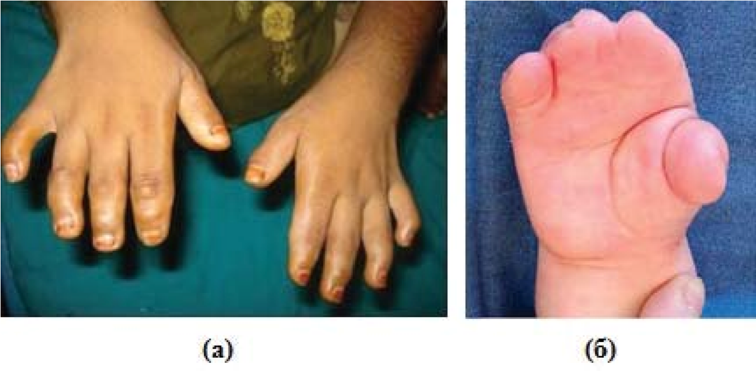
Рис. 5. Брахидактилия (а) и Синдактилия (б)
Нейрофиброматоз (I типа) самое распространенное наследственное заболевание, предрасполагающее к возникновению опухолей у человека. Для заболевания характерно появление множественных пигментированных пятен цвета «кофе с молоком» (рис. 6а), доброкачественных новообразований – нейрофибром, опухолей центральной нервной системы, костных аномалий (рис. 6б) и др. Распространенность составляет около 1:3500.
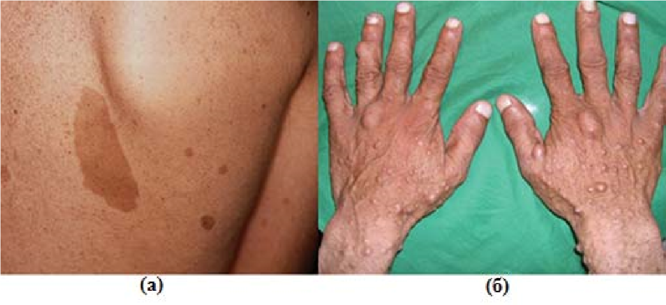
Рис. 6. Нейрофиброматоз (I типа): а – пигментированные пятна
(«кофе с молоком»), б – фибромы
Семейная гиперхолестеринемия (СГ) – генетическое заболевание, характеризующаяся высоким уровнем холестерина в крови, в частности, очень высоким уровнем липопротеидов низкой плотности (ЛПНП, т.н. «плохой холестерин»), а также ранним (в молодом возрасте) возникновением сердечно-сосудистых заболеваний (рис. 7). Гетерозиготная СГ встречается в общей популяции в большинстве стран у 1:500 человек. Гомозиготная СГ – 1:1000000 новорожденных.
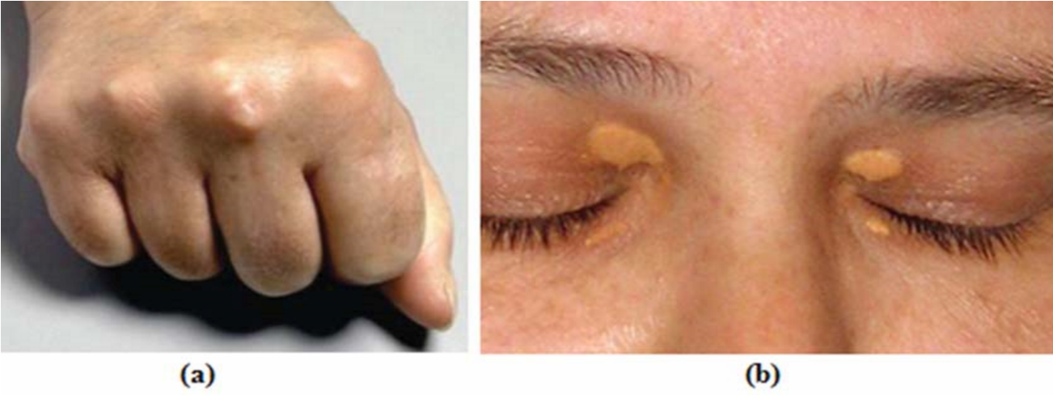
Рис. 7. Семейная гиперхолестеринемия
(отложения холестерина различной локализации)

Аутосомно-рецессивный тип наследования
- Родители пробанда здоровы, но аналогичное заболевание может прослеживается в родословной по горизонтали (в одном поколении).
- У больного родителя рождаются здоровые дети.
- Риск рождения больного ребенка равен 25 % (соотношение больных и здоровых лиц составляет 1:4).
- В случае кровнородственных браков между родителями пробанда наблюдается увеличение числа больных в родословной.
На рисунке 8 представлена родословная, иллюстрирующая аутосомно-рецессивный тип наследования.
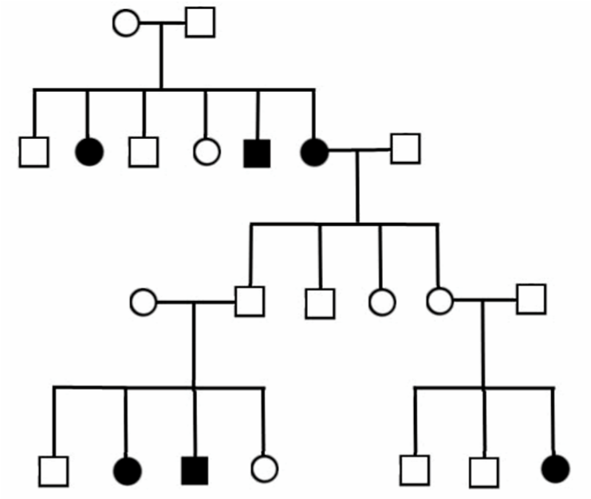
Рис. 8. Аутосомно-рецессивный тип наследования

Примеры патологий, наследуемых по аутосомно-рецессивному типу
Болезнь Тея-Сакса – наследственное заболевание, характеризующееся поражением центральной нервной системы ребенка. В возрасте около полугода ребенок теряет зрение, слух, становится апатичным («кукольное лицо»), атрофируются мышцы, наступает паралич (рис. 9). Летальный исход наступает в возрасте до 4 лет. Распространенность 1: 250 000, в основном им страдают евреи, родившиеся в Восточной Европе и французы, проживающие в Канаде, районах Квебек и Луизиана (среди них около 3 % являются носителями мутации).
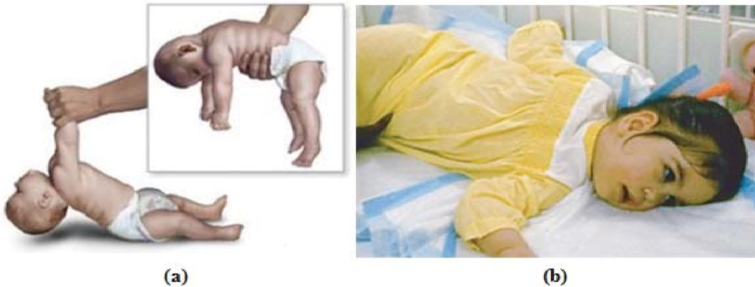
Рис. 9. Болезнь Тея-Сакса (атрофия мышц, апатичное лицо)
Муковисцидóз — наследственное заболевание, характеризующееся поражением желёз внешней секреции, тяжелыми нарушениями функций органов дыхания и пищеварения (рис. 10). Распространенность составляет около 1:2500, в России в среднем частота болезни 1:10000 новорождённых.
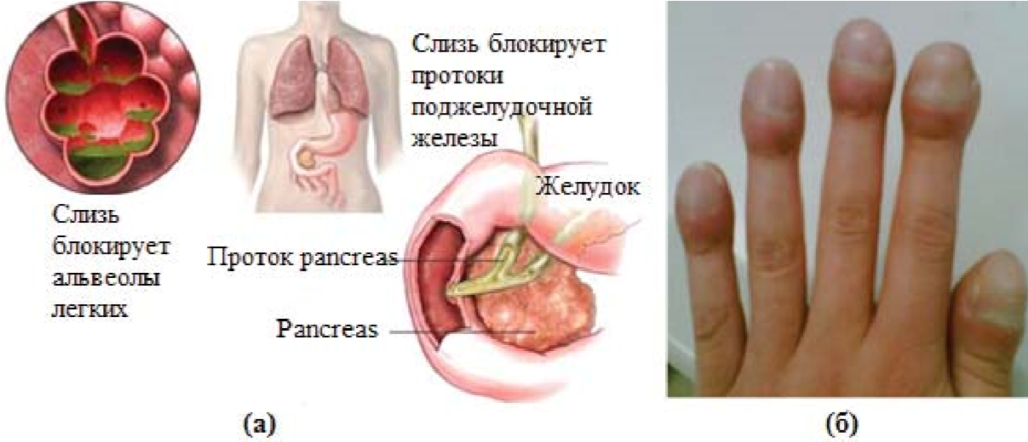
Рис. 10. Муковисцидоз: а – поражение легких и поджелудочной железы, б – «барабанные палочки» при легочной недостаточности
Фенилкетонурия – редкое наследственное заболевание группы ферментопатий, связанное с нарушением метаболизма аминокислот, главным образом фенилаланина. При несоблюдении низкобелковой диеты сопровождается накоплением фенилаланина и его токсических продуктов, что приводит к тяжелому поражению ЦНС, проявляющемуся, в частности, в виде нарушения умственного развития (фенилпировиноградной олигофрении). Одно из немногих наследственных заболеваний, поддающихся успешному лечению. Распространенность варьирует от 1:2600 (Турция) до 1:100 000 (Финляндия), в России – 1: 10000.

Х-сцепленный доминантный тип наследования
- У больного пробанда обязательно болен один из родителей.
- У больного отца все дочери больны, а сыновья здоровы.
- У больной матери одинакова вероятность рождения больной дочери и больного сына.
- У здоровых родителей все дети будут здоровы.
- Больных женщин в два раза больше, чем больных мужчин.
- Этот тип наследования сходен с аутосомно-доминантным, за исключением того, что мужчина передает этот признак только дочерям (сыновья получают от отца У-хромосому).
На рисунке 11 представлена родословная, иллюстрирующая Х-сцепленный доминантный тип наследования.
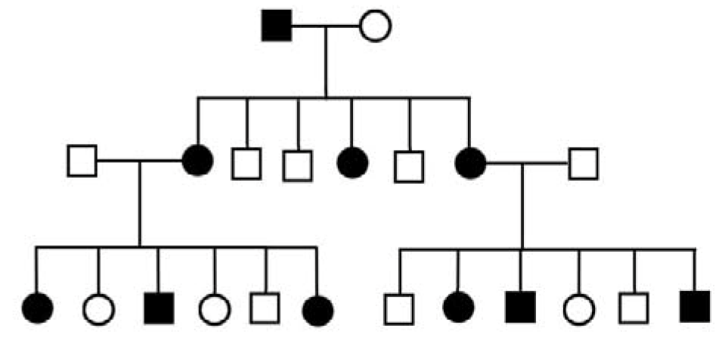
Рис. 11. Сцепленный с полом доминантный тип наследования.

Примеры патологий, наследуемых по Х-сцепленному доминантному типу
Витамин D устойчивый рахит – наследственное генетическое заболевание, при котором в крови снижено содержание фосфатов и активной формы витамина D, в результате чего кости становятся болезненными, мягкими и легко деформируются (рис. 12). Распространенность 1:200 000.
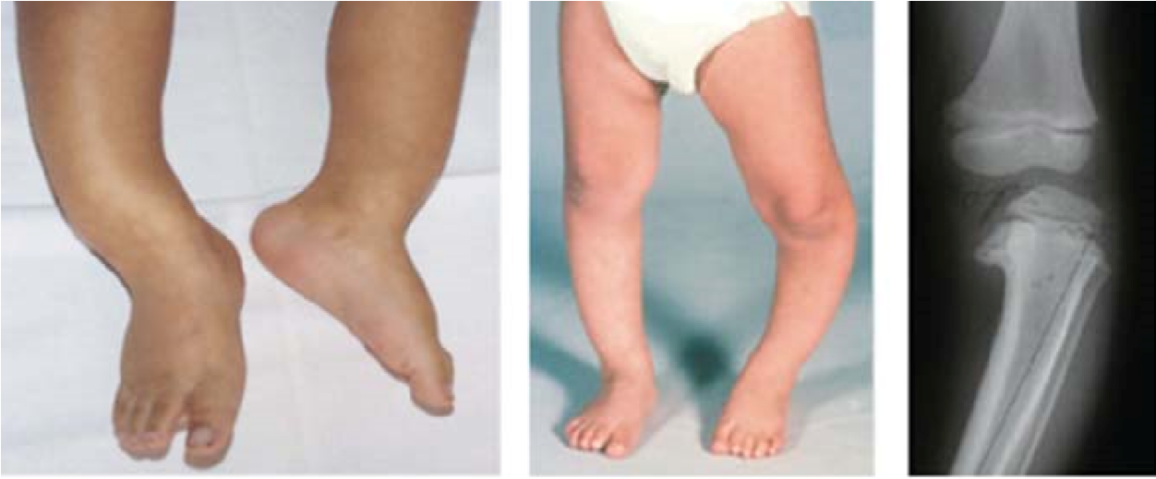
Рис. 12. Деформация костей нижних конечностей
Синдром Ретта – наследственное заболевание, являющееся причиной тяжёлой умственной отсталости у девочек. Развитие ребёнка до 6–18 месяцев протекает нормально, но потом у девочки начинают пропадать приобретённые речевые, двигательные и предметно-ролевые навыки. Характерным для данного состояния являются стереотипные, однообразные движения рук, их потирание, заламывание (рис. 13). Встречается почти исключительно у девочек с частотой 1:10000 – 1:15000.
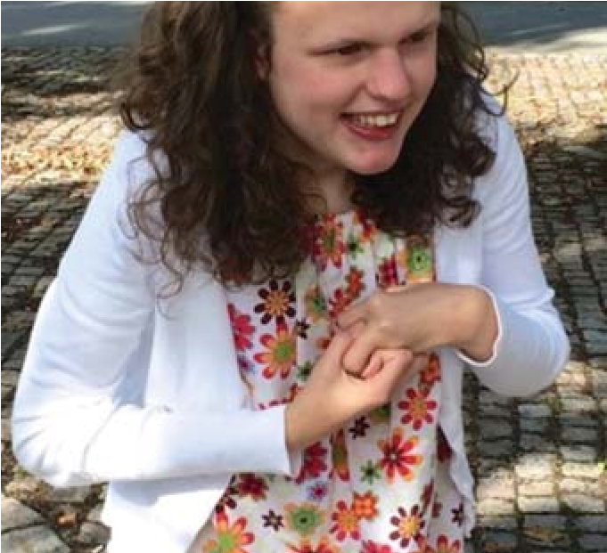
Рис. 13. Синдром Ретта (характерный симптом потирания-заламывания рук)

Х-сцепленный рецессивный тип наследования
- Болеют преимущественно мужчины.
- Больные встречаются не в каждом поколении.
- Сыновья никогда не наследуют заболевания отца.
- У больного отца все его дочери здоровы и являются гетерозиготными носителями мутантного гена.
- Если женщина является гетерозиготным носителем мутантного гена, то половина ее сыновей больны, а все дочери здоровы, причем половина ее дочерей является гетерозиготными носителями мутантного гена.
На рисунке 14 представлена родословная, иллюстрирующая Х-сцепленный рецессивный тип наследования.
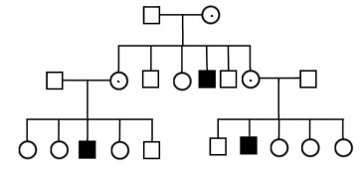
Рис. 14. Сцепленный с полом рецессивный тип наследования

Примеры патологий, наследуемых по Х-сцепленному рецессивному типу
Гемофилия (А, В) (от др.-греч. αἷμα – «кровь» и др.-греч. φιλία – «любовь») – наследственное заболевание, связанное с нарушением коагуляции (процесса свертывания крови); при этом заболевании возникают кровоизлияния в суставы, мышцы и внутренние органы (рис. 15), как спонтанные, так и в результате травмы или хирургического вмешательства. Распространенность 1:20 000 новорожденных мальчиков.
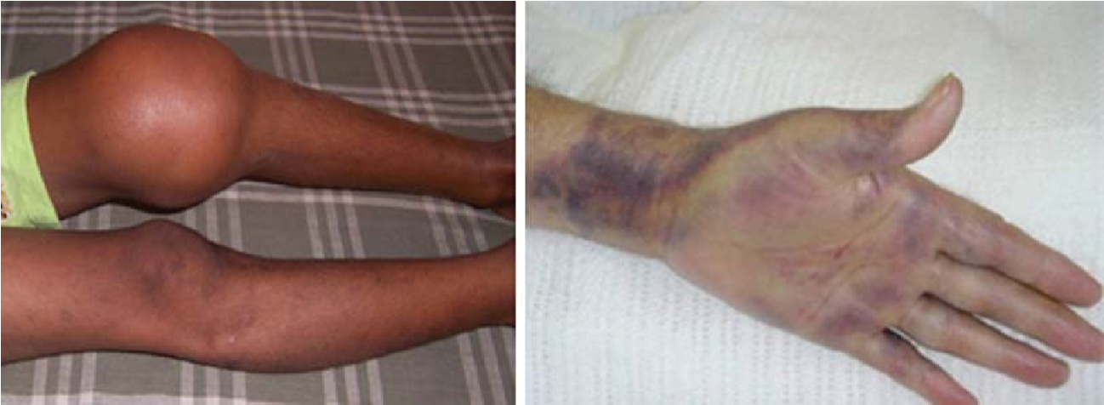
Рис.15. Кровоизлияния при гемофилии
Дальтони́зм (цветовая слепота) – наследственная, реже приобретенная особенность зрения человека, выражающаяся в неспособности различать по большей степени зеленые и красные цвета (рис. 16). Разной степенью дальтонизма страдают 2—8 % мужчин и только 0,4 % женщин.
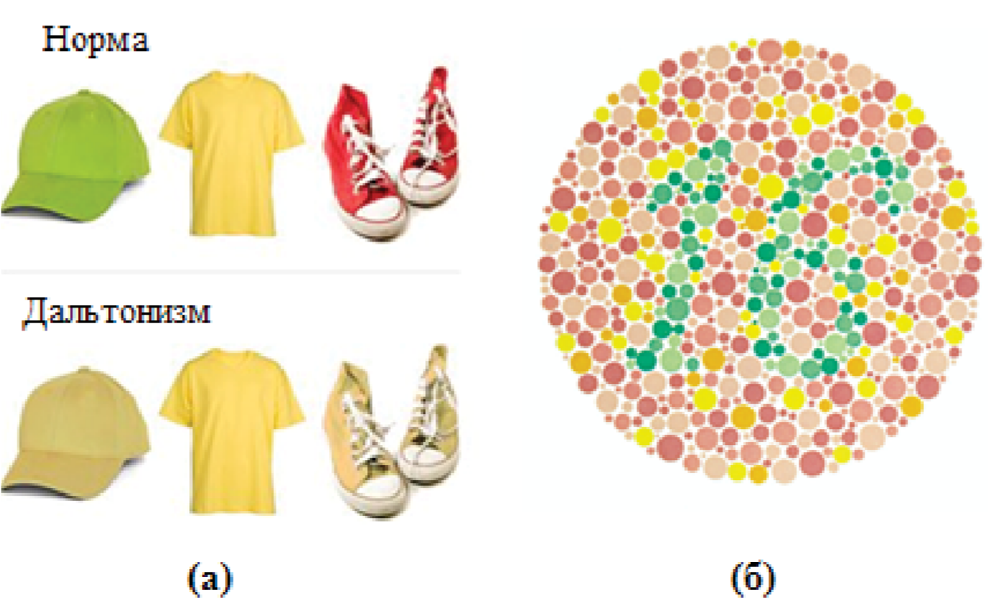
Рис. 16. Цветовое восприятие при дальтонизме: а – цветовое восприятие в норме и при дальтонизме, б – дальтоник не способен различить цифру «16» на общем фоне рисунка
Мышечная дистрофия Дюшенна (МДД) – наследственное заболевание, которое характеризуется быстрым прогрессированием мышечной дистрофии, которая в конечном итоге приводит к полной потере способности двигаться и смерти больного. Проявляется у детей мужского пола до 5 лет. Ранние признаки расстройства включают низкую выносливость и трудности при стоянии без посторонней помощи, как правило, человек также не может самостоятельно подняться (рис. 17). Распространенность 1:3500 новорожденных мальчиков.
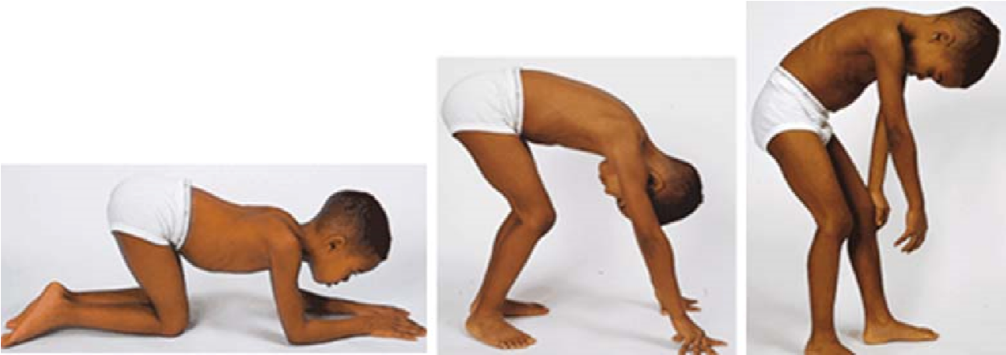
Рис. 17. Мышечная дистрофия Дюшенна: из-за мышечной слабости ребенок не может принять вертикальное положение без помощи рук Y-cцепленный (голандрический) тип наследования
- Больные встречаются во всех поколениях.
- Болеют только мужчины.
- У больного отца больны все его сыновья.
- Вероятность наследования анализируемого признака у мальчиков 100 %.
На рисунке 18 представлена родословная, иллюстрирующая Y-cцепленный (голандрический) тип наследования.
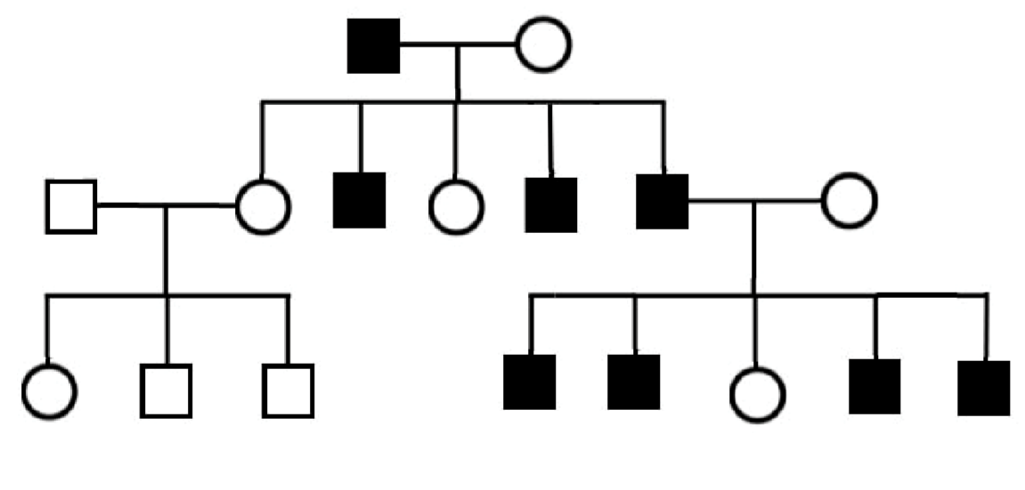
Рис. 18. Голандрический тип наследования

Пример признака, наследуемого по Y-cцепленному (голандрическому) типу: гипертрихоз ушной раковины (рис. 19)
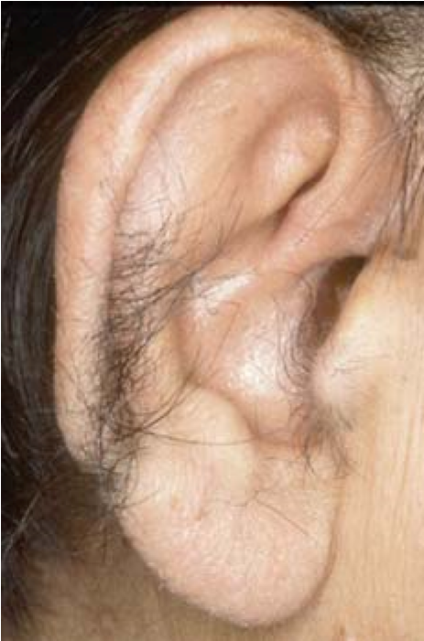
Рис. 19. Гипертрихоз ушной раковины

Митохондриальный тип наследования
- Анализируемый признак передается только от матери.
- Болеют и девочки, и мальчики.
- Больные отцы не передают болезни ни дочерям, ни сыновьям.
На рисунке 20 представлена родословная, иллюстрирующая митохондриальный тип наследования.
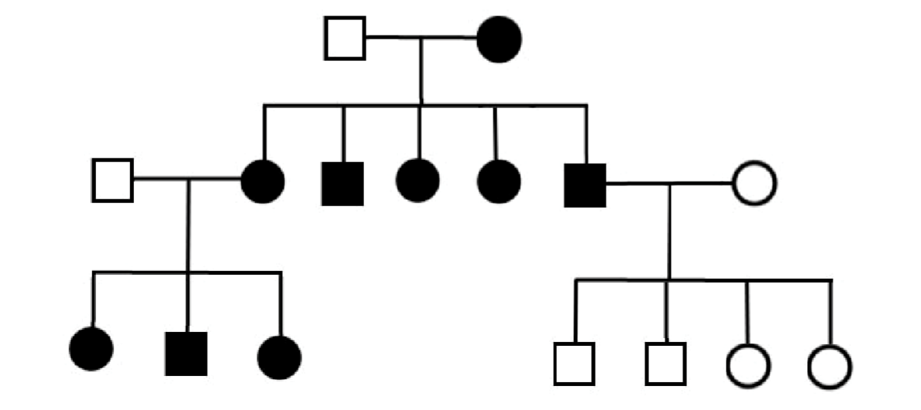
Рис. 20. Митохондриальный тип наследования
Примеры: митохондриальная миоэкзенцефалия, атрофия зрительного нерва Лебера, болезнь Кернса-Сейра.

БЛИЗНЕЦОВЫЙ МЕТОД
Близнецовый метод применяется для оценки соотносительной роли наследственности и среды в развитии разнообразных признаков, аномалий строения, мультифакториальных заболеваний и особенно при изучении наследственных болезней с низкой пенетрантностью.
Близнецовый метод изучения генетики человека введен в медицинскую практику Ф. Гальтоном в 1876 г.
Монозиготные (однояйцевые) близнецы развиваются из одной зиготы вследствие ее дробления с образованием двух эмбрионов, поэтому они генетически идентичны. В связи с этим различия между однояйцевыми близнецами определяются главным образом факторами внешней среды (рис. 21).
Дизиготные близнецы (разнояйцевые) возникают при одновременном оплодотворении двух яйцеклеток двумя разными спермиями, поэтому они существенно различаются генетически. Дизиготные близнецы могут быть как однополыми, так и разнополыми (рис. 21).
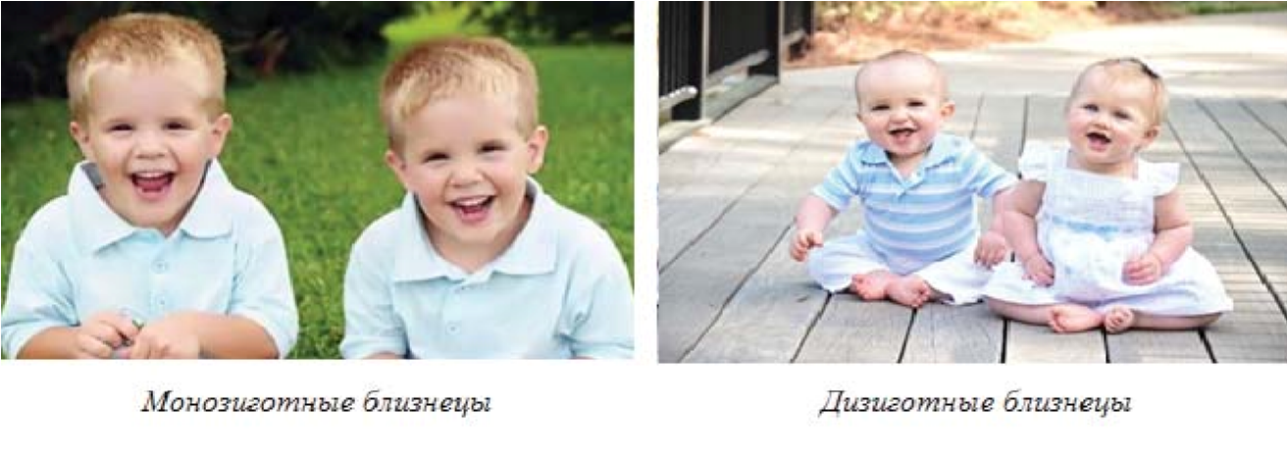
Рис. 21. Близнецы
Частота рождений близнецов составляет примерно 1–2,5 % от общего числа родившихся детей, из них около 1/3 приходится на монозиготных близнецов, реже рождается тройня – один случай на 10–15 тыс. родов и еще меньше рождается четверня и т.д. Чаще рождаются дизиготные близнецы и реже монозиготные (1:100). Самая низкая частота рождения близнецов присуща монголоидным популяциям, особенно в Японии.
При использовании близнецового метода нужно, прежде всего, установить тип их зиготности, т.е. являются ли они монозиготными или дизиготными. Для этого можно использовать разнообразные критерии, например, метод оценки количества плодных оболочек (плаценты и хориона), но чаще используется «метод сходства», основанный на исследовании у партнеров близнецовой пары генетически обусловленных признаков, мало зависимых от внешнесредовых факторов. Метод полисимптомного сходства предложили Сименс и Фершуер в 1924 г. Чтобы оценить степень сходства, сравнивают цвет и разрез глаз, форму основания и кончика носа, ушных раковин (завиток, противозавиток, мочка уха), губ, подбородка, разреза рта, профиль спинки носа, величину и форму ресниц и других признаков (всего 19 признаков, принятых в антропологии). Степень выраженности каждого из фенотипических признаков оценивается по балльной системе. Монозиготные близнецы сходны между собой по всем признакам, дизиготные имеют сходство только по нескольким признакам. Отсюда делается вывод о степени сходства, конкордантности, или дискордантности. Недостатком данного подхода является определенный субъективизм, невозможность внесения возможных изменений признаков с возрастом ребенка, трудная оценка влияния внешнесредовых факторов и непригодность его у детей раннего возраста. В связи с этим для диагностики зиготности используются другой подход, основанный на определении сходства по иммунологическим признакам: группам крови по системе АВО, резус-фактору, системе MN, гаплотипам системы HLA и другим. Эти признаки не меняются в течение жизни и являются надежными маркерами при оценке зиготности. Иногда для оценки зиготности используется метод дерматоглифики (исследование рельефа пальцев рук, ладоней, определение дерматоглифических коэффициентов и др.)
Практически определение зиготности с помощью метода подобия производится в случаях, когда близнецы являются однополыми. Разнополые близнецы в норме всегда дизиготные. Исключение составляют крайне редкие случаи, когда у одного из монозиготных близнецов происходит хромосомное нарушение по половым хромосомам, например, у одного из мальчиков-близнецов утрачивается Y-хромосома и вследствие этого он фенотипически развивается как девочка (ХО), страдающая синдромом Тернера. Анализ полученных данных (анамнестических, клинических, функциональных, биохимических, иммунологических и др.) позволяет с помощью разработанных формул оценить соотносительную роль среды и наследственности в развитии того или иного признака или развитии заболевания. Для доказательства роли наследственности в развитии признака сравнивают долю (конкордантность) пар в группе монозиготных и группе дизиготных близнецов. Например, если один из монозиготных близнецов болен шизофренией, то второй заболевает этим же заболеванием в 69 % случаев, т.е. они конкордантны на 69 %. Если один из дизиготных близнецов болен шизофренией, то второй заболевает этим же заболеванием в 10 % случаев, т.е. они конкордантны на 10 %. Следовательно, из этого можно заключить, что в группе генетически идентичных близнецов наследственность как этиологический фактор играет большую роль.
Степень количественной оценки влияния наследственности (H) и среды (Е) часто оценивается по формуле Хольцингера:
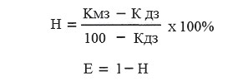
Считают, что при значениях H от 1 до 0,7 возникновение признака обусловлено наследственными факторами.
При значениях H, близких к 0, на развитие признака влияют только факторы среды.
Значение H от 0,4 до 0,7 рассматривают как свидетельство того, что развитие признака имеет наследственную предрасположенность, которая реализуется под влиянием факторов среды.
Таким образом, если подставить показатели по шизофрении, то получится: H = (69 – 10) / (100 – 10) х 100 = 65 %, т.е. влияние наследственных факторов составляет 65 %, а среды – 35 % (100 – 65 %).
Формула Хольцингера дает ориентировочные показатели, не учитывая многих других важных факторов (например, степень экспрессивности фенотипического признака), которые могут оказывать существенное влияние на формирование признака, тем не менее, она может использоваться на практике.
Определение степени конкордантности позволяет прогнозировать риск возникновения того или иного заболевания у второго партнера по близнецовой паре. В таблице 1 приведены показатели конкордантности у близнецов при ряде наследственных и ненаследственных заболеваниях.
Таблица 1
Показатели конкордантности у близнецов при ряде
наследственных и ненаследственных заболеваний
Заболевание | Показатели конкордантности у близнецов
Заболевание | монозиготные близнецы | дизиготные  близнецы
Сахарный диабет | 65 | 18
Эпилепсия | 67 | 3
Врожденный стеноз привратника желудка | 67 | 3
Расщелина неба | 33 | 5
Врожденная косолапость | 32 | 3
Ревматизм | 47 | 17
Корь | 98 | 94
Коклюш | 97 | 93
Эпидемический паротит | 82 | 74
Туберкулез | 67 | 23
Как видно из таблицы, степень конкордантности монозиготных близнецов по большинству приведенных признаков значительно выше, чем у дизиготных, однако она не является абсолютной. Как правило, дискордантность монозиготных близнецов возникает в результате нарушений внутриутробного развития одного из них или под влиянием внешней среды, если она была разной. Выяснение конкордантности позволяет определять частоту возникновения заболевания у второго близнеца. С помощью близнецового метода можно оценивать проявляемость действия гена у носителей (пенетрантность).
Благодаря близнецовому методу была выяснена наследственная предрасположенность человека к ряду заболеваний: шизофрении, эпилепсии, сахарному диабету и другим. Близнецовым исследованиям принадлежит заметное место в изучении генетики поведения, в частности, таких характерологических (личностных) свойств людей, как агрессивность или склонность к действиям, направленным на отпор насилию, асоциальное (преступное) поведение и законопослушность, лживость и искренность, а также генетики конформизма и лидерства, интеллекта, гениальности. Близнецовый метод остается одним из активно используемых специалистами по общей и медицинской психологии.

МЕТОДЫ ДЕРМАТОГЛИФИКИ
Методы дерматоглифики предложены Ф. Гальтоном в 1892 г., хотя основы для классификации кожных узоров были разработаны Я. Пуркинье в 1823 г.
Дерматоглифика подразделяется на дактилоскопию (изучение рисунка пальцев), пальмоскопию (изучение особенностей узоров ладоней) и плантоскопию (особенности узоров на стопах ног).
Кожные узоры на пальцах, ладонях и стопах закладываются начиная с третьего месяца внутриутробной жизни. К концу четвертого месяца их формирование заканчивается полностью, и в течение всей дальнейшей жизни узоры остаются неизменными. В настоящее время установлена наследственная обусловленность кожных узоров. Вероятно, этот признак наследуется по полигенному типу. На характер пальцевого и ладонного рисунков организма большое влияние оказывает мать через механизмы цитоплазматической наследственности.

Дактилоскопия
Среди узоров, отмечаемых на пальцах, выделяют три типа. Гальтон описал их как завиток (W-Whorl), петля (L-loop) и дуга (A-arch). Позже классификация детализировалась, и в настоящее время выделяют дуги, петли, истинные завитки и сложные узоры (рис. 22). Дуга – самый редкий пальцевой узор.
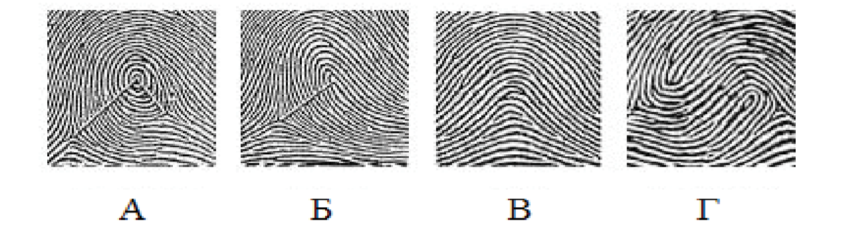
Рис. 22. Виды пальцевых узоров: А – завиток, Б – петля, В – дуга, Г – сложный
Дерматоглифические исследования проводят с целью установления зиготности близнецов. У монозиготных близнецов коэффициент по этому признаку составляет 0,8–0,9. То есть не менее 8 пальцев рук имеют идентичный узор. У дизиготных близнецов в этом случае конкордантность не превышает 0,5.
Дерматоглифические признаки маркируют некоторые хромосомные заболевания и врожденные аномалии, например, такие как синдром Эдвардса, синдром Патау, синдром Дауна и др.

Пальмоскопия
Ладонный рельеф очень сложный. В нем выделяют ряд полей, подушечек и ладонных линий. У оснований II, III, IV и V пальцев находятся пальцевые трирадиусы а, b, c, d. Вблизи браслетной складки, отделяющей кисть от предплечья, располагается главный ладонный трирадиус t. Если провести линии от трирадиусов а и d к t, то образуется ладонный угол аtd, в норме он не превышает 57°. Величина этого угла меняется при различных патологических состояниях: синдром Патау ≈ 108°; синдром Дауна ≈ 81°; синдром ШерешевскогоТернера ≈ 66°; синдром Клайнфельтера ≈ 42° (рис. 23).
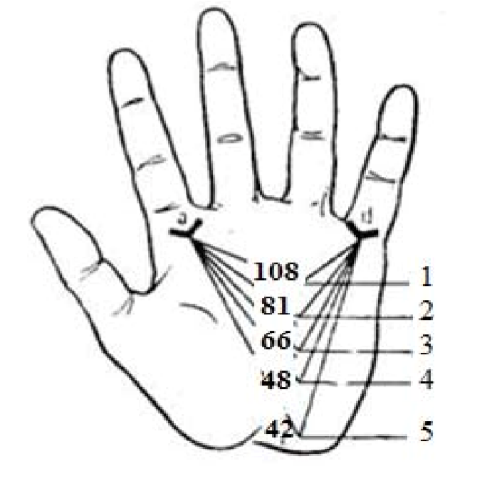
Рис. 23 . Угол atd в норме и при хромосомных аномалиях:
1 – синдром Патау, 2 – синдром Дауна, 3 – синдром
Шерешевского-Тернера, 4 – норма, 5 – синдром Клайнфельтера

Плантоскопия
В ряде случаев изучение рисунка поверхности стоп имеет диагностическое значение. Так, например, при синдроме Варкани обнаруживаются глубокие борозды на стопах (рис. 34).

СИТУАЦИОННЫЕ ЗАДАЧИ ДЛЯ САМОСТОЯТЕЛЬНОЙ РАБОТЫ
Задача 1. Проведите анализ следующих родословных человека и определите характер наследования признака.
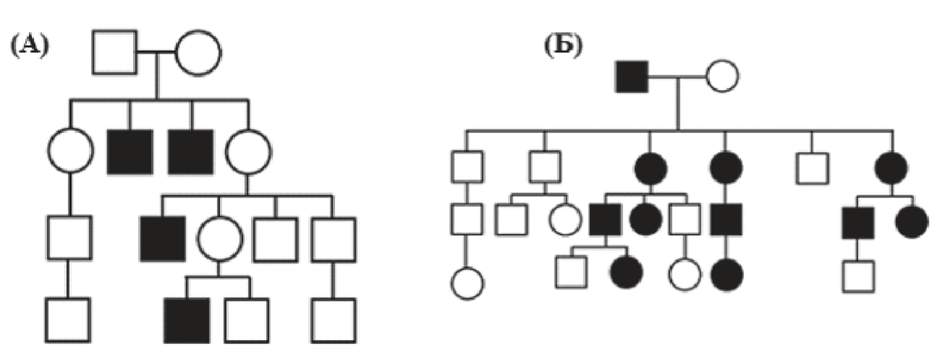
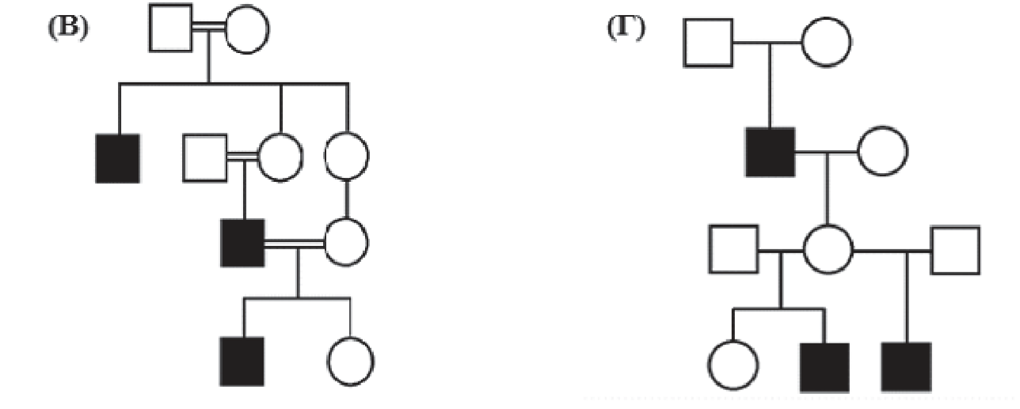
Задача 2. Пробанд – женщина, страдает ахондроплазией. Ее брат и сестра здоровы. Мать пробанда больна, а отец здоров. Дедушка по линии матери пробанда болен и имеет здоровую и больную сестру, у которой есть здоровый сын. Прадедушка болен, а прабабушка здорова. Составьте родословную семьи и определите тип наследования заболевания. Определите вероятность рождения у пробанда здорового ребенка, если эта женщина выйдет замуж за здорового мужчину. Укажите генотипы всех членов семьи.
Задача 3. Здоровая женщина, ее сестра также здорова, а два брата больны дальтонизмом. Мать и отец пробанда здоровы. Четыре сестры матери пробанда здоровы, мужья их также здоровы. О двоюродных сибсах со стороны матери пробанда известно: в одной семье один брат больной, две сестры и брат здоровы; в двух других семьях по одному больному брату и по одной здоровой сестре; в четвертой семье одна здоровая сестра. Бабка пробанда со стороны матери здорова, дед болел дальтонизмом. Со стороны отца пробанда больных дальтонизмом не было. Составьте родословную и определите вероятность рождения у пробанда детей, больных дальтонизмом, при условии, что эта женщина выйдет замуж за здорового мужчину.
Задача 4. Здоровые муж и жена – двоюродные сибсы, имеют дочь, больную атаксией Фридрейха. Мать мужа и отец жены – родные сибсы, они здоровы. Брат мужа и две сестры жены здоровы. Общий дядя супругов тоже здоров. Их общая бабка была здорова, а дед страдал атаксией. Все родственники со стороны отца мужа, в том числе два дяди, двоюродная сестра, дед и бабка здоровы. Все родственники матери жены, в том числе две тетки, двоюродный брат, дед и бабка здоровы. Составьте родословную, отметьте всех членов родословной, гетерозиготность которых по гену атаксии не вызывает сомнения. Определите тип наследования болезни.
Задача 5. Здоровая женщина, ее брат болеет ретинобластомой. Ее родители здоровы. Со стороны матери есть один здоровый и один больной ретинобластомой дядя. Бабка и дед со стороны матери здоровы. Дед имел больных ретинобластомой брата и сестру. Болел также прадед со стороны матери, прабабка была здорова. Родственники со стороны бабки (ее сестра и брат, а также родители) здоровы. Родственники со стороны отца консультирующейся (его две сестры и родители) здоровы. Какова вероятность рождения больного ребенка у сестры пробанда, если она выйдет замуж за здорового мужчину? Пенетрантность гена составляет 80 %.
Задача 6. Пробанд – здоровый мужчина. Два брата и сестра пробанда страдают муковисцидозом, один брат здоров. Мать пробанда здорова, а ее сестра больна. Отец пробанда болен и имеет больных сестру и брата. Бабушка и дедушка со стороны отца пробанда больны. Прадедушка (отец бабушка со стороны отца пробанда) болен и имеет трех здоровых сестер, а прабабушка здорова. Прапрадедушка и прапрабабушка со стороны отца пробанда здоровы. Бабушка и дедушка со стороны матери пробанда здоровы. Составьте родословную и определите характер наследования признака в родословной. Укажите генотипы членов семьи.
Задача 7. Язвенной болезнью в 50 % случаев страдают оба монозиготных близнеца, а среди дизиготных близнецов оба больны только в 14 % случаев. Определить долю влияния наследственности (Н) на развитие язвенной болезни.
Задача 8. Среди монозиготных близнецов одинаковый цвет кожи имеют 100 %, а среди дизиготных близнецов – только 45 %. Что оказывает влияние на развитие цвета кожи?
Задача 9. Определите коэффициент наследственности (Н) и влияния среды (Е) в развитии рахита, если известно, что из 140 обследованных пар монозиготных близнецов больными оказались 122 пары, а из 156 пар дизиготных близнецов рахитом страдали 34 пары.
Задача 10. Конкордантность развития паротита (свинки) среди монозиготных близнецов равна 82 %, а среди дизиготных близнецов – 74 %. Определите, что, в основном, влияет на развитие паротита?

ТЕМА ЛАБОРАТОРНЫЕ МЕТОДЫ ДИАГНОСТИКИ НАСЛЕДСТВЕННЫХ ЗАБОЛЕВАНИЙ
Цель. Знать принципы цитогенетических и молекулярно-цитогенетических исследований. Знать методы молекулярно-генетической диагностики в генетике человека. Уметь применять цитогенетические методы для прогнозирования и диагностики наследственных болезней человека.
Перечень знаний и практических навыков 1. Знать этапы цитогенетического анализа.
- Знать принцип метода флюоресцентной гибридизации in situ.
- Уметь классифицировать хромосомы человека по Денверской и Парижской классификации хромосом и правильно записывать кариотип человека в норме и патологии.
- Уметь диагностировать болезни, связанные с нарушениями числа и строения хромосом по фотографиям кариограмм.
- Знать этапы молекулярно-генетического исследования.
- Знать принципы метода полимеразной цепной реакции, метода блот-гибридизации по Саузерну, метода секвенирования.
- Знать основные методы биохимического анализа, применяемые в генетике человека.
- Знать методы пренатальной диагностики.
- Знать задачи и этапы медико-генетического консультирования.

ЦИТОГЕНЕТИЧЕСКИЕ И МОЛЕКУЛЯРНО-ЦИТОГЕНЕТИЧЕСКИЕ МЕТОДЫ
Одной из основных фундаментальных задач современной медицинской генетики является изучение закономерностей строения и функционирования материальных носителей наследственной информации – хромосом человека в норме и патологии. Наука, занимающаяся изучением функционирования хромосом на всех уровнях их организации (микроскопическом, субмикроскопическом, молекулярном), называется цитогенетикой.
Впервые о хромосомах заговорили в 1880 г., когда В. Флеминг, изучая клетки роговицы глаза человека, обнаружил от 22 до 28 хроматиновых тел. Термин «хромосома» впервые был введен В. Вальдейером в 1888 г. для обозначения окрашенных нитевидных структур, видимых в микроскоп.
Для каждого биологического вида характерно постоянное число хромосом. Хромосомы отличаются друг от друга определенной формой и своими размерами. Совокупность количественных и качественных признаков хромосом, определяемая при микроскопировании в единичной клетке, называется кариотипом.
В 1956 г. шведские цитологи Дж. Тио и А. Леван, применив усовершенствованную цитологическую технику, на материале культуры фибробластов легочной ткани 4 человеческих эмбрионов показали, что модальное число хромосом у человека равно 46. Эти данные были подтверждены в том же году работой английских цитологов – С. Фордом и Дж. Хамертоном. Оба события стали началом бурного развития цитогенетики человека.

Цитогенетические методы
Среди многих методов изучения наследственной патологии человека цитогенетический метод занимает важное место. С помощью цитогенетического исследования в генетике человека можно провести анализ кариотипа в норме и патологии, изучить закономерности мутационного и эволюционного процессов. Все хромосомные болезни у человека были открыты с помощью цитогенетического метода.
Анализ кариотипа человека проводят в культуре лимфоцитов периферической крови, кожных фибробластов, клеток костного мозга, а также половых клеток. Наиболее доступны для исследований лимфоциты периферической крови, которые, в большинстве случаев и служат объектом цитогенетического анализа у человека в постнатальном периоде. Для исследования кариотипа человека достаточно получить образец периферической крови в количестве 1–2 мл. Для анализа кариотипа плода могут быть использованы клетки ворсин хориона (9–11 неделя внутриутробного развития), в более позднем сроке цитогенетическому исследованию подвергают клетки плода, выделенные из амниотической жидкости, пуповинной крови и плаценты.
Цитогенетический анализ включает три основных этапа:
- Культивирование клеток.
- Окраска препарата.
- Микроскопический анализ препарата.
Культивирование клеток. После забора образец крови помещают в питательную солевую среду с добавлением фитогемагглютинина, стимулирующего процесс деления клеток. Для увеличения количества метафазных клеток за полтора часа до окончания культивирования в культуру вводят колхицин, который разрушает клеточное веретено, и процесс деления останавливается на стадии метафазы. Обычно продолжительность культивирования составляет 72 ч. После его окончания клетки с питательной средой центрифугируют и помещают в гипотонический раствор хлорида калия или цитрата натрия, что приводит к разрыву ядерной оболочки и межхромосомных связей и свободному перемещению хромосом в цитоплазме. После фиксируют клетки смесью метанола и уксусной кислоты в соотношении 3:1, после чего клеточную суспензию раскапывают на охлажденные влажные предметные стекла и высушивают на воздухе (рис. 24).
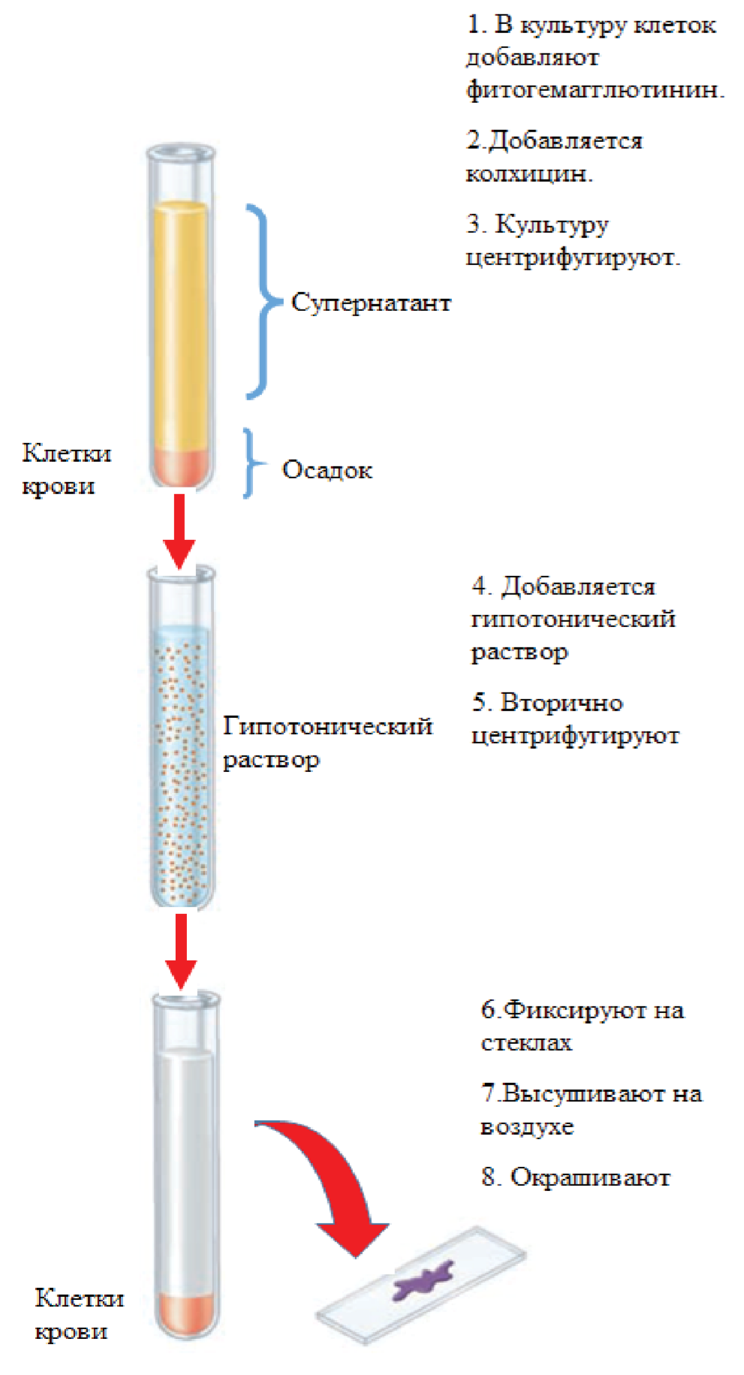
Рис. 24. Этапы подготовки клеток к кариотипированию
Окраска препаратов. В зависимости от целей исследования, то есть от того, какой именно тип перестроек необходимо выявить, можно использовать различные виды окрашивания.
Рутинный метод окрашивания хромосом применяют для определения количества хромосом (количественных аномалий кариотипа) в препарате, а также специфического сайта ломкости при синдроме фрагильной X-хромосомы. При этой окраске используют краситель Гимзы, который равномерно прокрашивает хромосомы по всей длине, что дает возможность определить их количество, а также идентифицировать хромосомы по форме и соотносительному размеру (рис. 25). Этот метод окраски успешно применялся до 70-х годов прошлого века и позволил выявить этиологию большинства хромосомных синдромов, характеризующихся изменением количества хромосом.
Методики дифференциальной окраски (рис. 25). Использование рутинного метода окраски не позволяет выявлять структурные перестройки хромосом. В этих случаях применяют специальные методы, так называемой, дифференциальной окраски, в результате которой хромосомы приобретают поперечную исчерченность, обусловленную неодинаковой окраской участков по длине хромосомы. Расположение и толщина темных и светлых полос строго индивидуальны для каждой хромосомы, что позволяет проводить их точную идентификацию и выявлять структурные перестройки. Для объяснения возникновения различно окрашенных полос на хромосомах выдвигается несколько гипотез: различия в количественном содержании А–Т- и G–С-пар оснований, особенности строения нуклеосом, а также асинхронность репликации различных участков ДНК. Наибольшее распространение получил простой и эффективный G-метод (от англ. Giemsa – Гимза) дифференциального окрашивания. В этом случае для окрашивания хромосом также используют краситель Гимзы, однако хромосомы предварительно обрабатывают раствором трипсина. Процедура окрашивания зани-
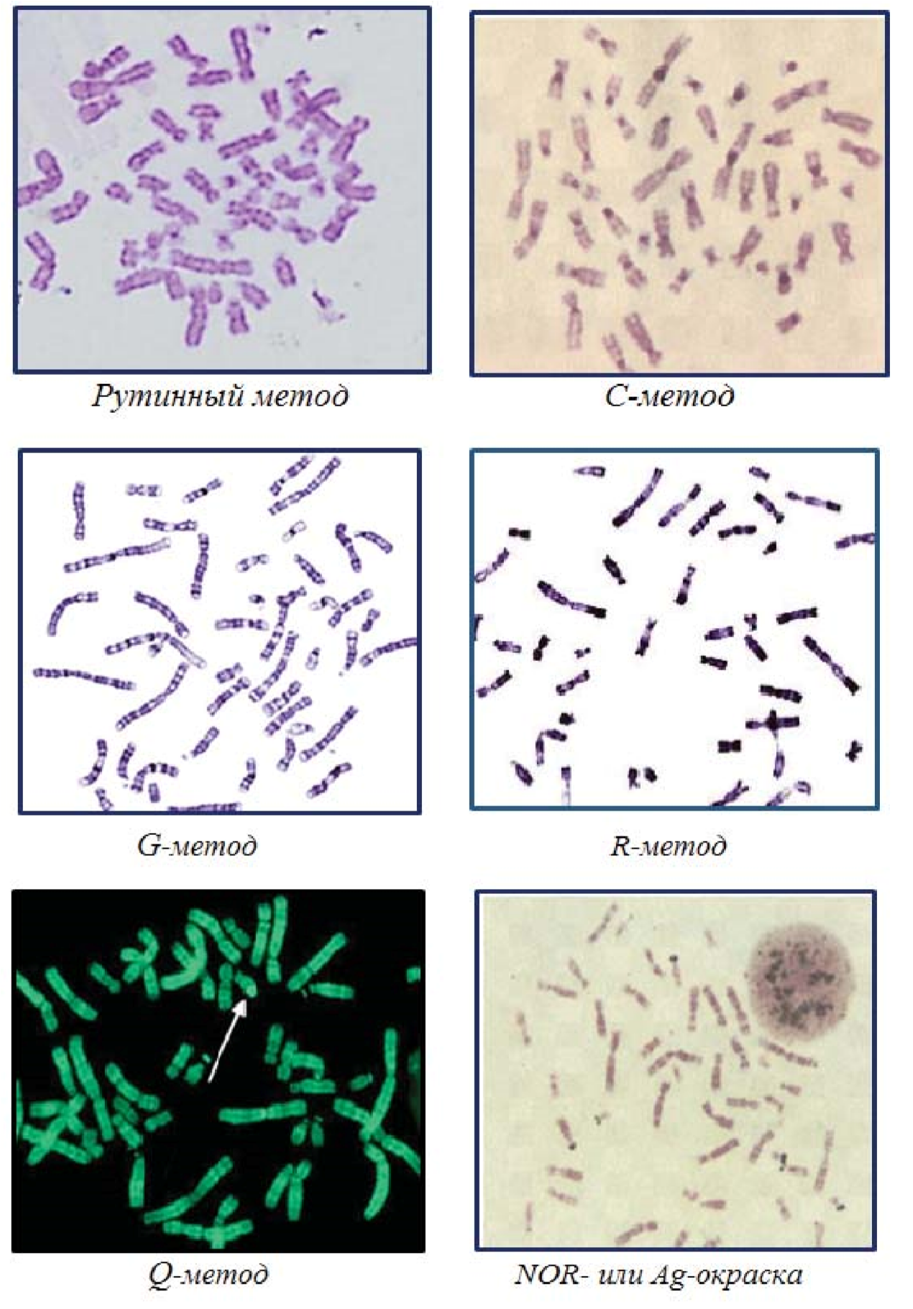
Рис. 25. Методики дифференциальной окраски хромосом
мает от 5 до 10 минут и приводит к появлению специфичного для каждой хромосомы рисунка поперечной исчерченности. Показано, что количество полос в метафазных и прометафазных пластинках существенно различается: в метафазных пластинках их число достигает 400, а в прометафазных – от 800 до 1000.
Другие методы окраски используются реже вследствие их сложности или узкой специфичности.
R-метод (от англ. reverse – обратная) обусловливает сегментацию хромосом, противоположную той, которая имеет место при окраске G-методом (темноокрашенными здесь являются эухроматиновые участки хромосом, а светлыми – гетерохроматиновые).
С-метод (от англ. сonstitutive heterohromatin – конститутивный гетерохроматин) дифференциальной окраски позволяет анализировать лишь центромерные и околоцентромерные районы хромосом, в которых содержится структурный гетерохроматин (1, 9, 16 и У-хромосома).
Q-метод (от англ. quinacrine – акрихин) предполагает использование флюорохромов (акрихин, акрихин-иприт, квинакрин и другие), что позволяет выявлять ярко светящиеся районы 3, 4, 13-15, 21, 22 и У-хромосом.
Т-окраска (от англ. telomere – теломера) применяется для выявления теломерных районов хромосом в коротких и длинных плечах.
NOR- или Ag-окраска (от англ. Nucleolar Organizer Region – Ядрышко-Образующие Районы – ЯОР) или Ag-окраска (серебрение) – применяется для выявления ядрышкообразующих районов, расположенных в коротких плечах всех 5 пар акроцентрических хромосом человека (13, 14, 15, 21 и 22), с помощью окрашивания солями серебра.
Микроскопирование препаратов метафазных хромосом. В медико-генетической практике используется световая микроскопия (главным образом в проходящем свете), в том числе люминесцентная микроскопия. Для адекватного выявления хромосомных аномалий необходимо проанализировать не менее 30 метафазных пластинок. Микроскопическая техника в цитогенетических лабораториях оснащена камерами, с помощью которых можно фотографировать хромосомы. Достижения последних лет в области технологий позволили цитогенетикам получать микроскопические изображения на экране компьютера, что значительно облегчило процесс кариотипирования (рис. 26).
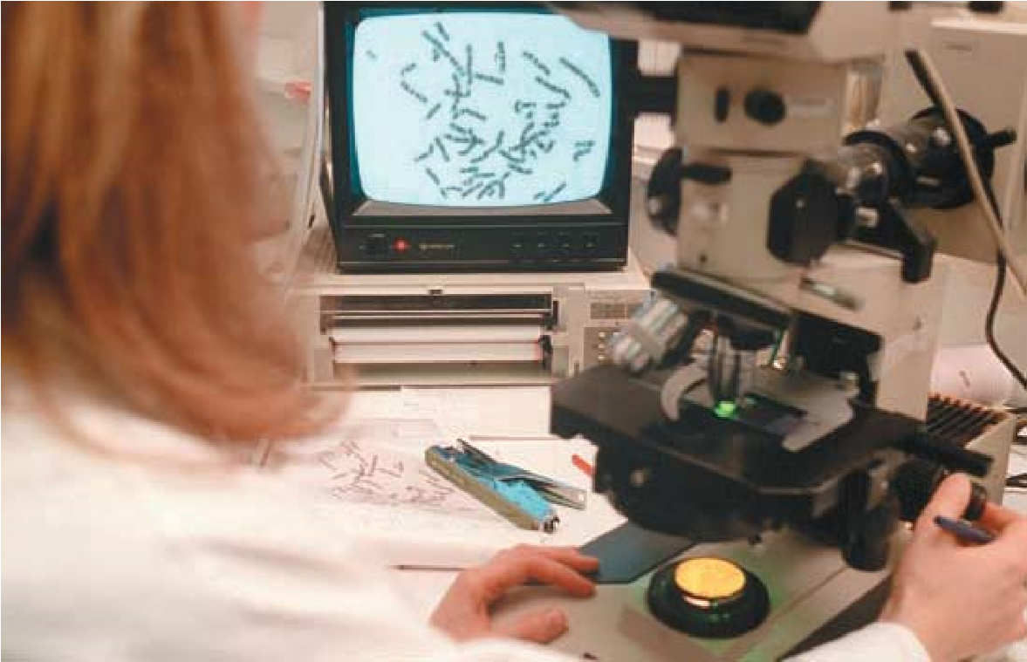
Рис. 26. Световая микроскопия препарата с выведением на видеоэкран
Описанный метод приготовления препарата называется метафазным, так как изучаемые хромосомы находятся на этой стадии деления в максимально конденсированном состоянии. Если необходим детальный анализ определенного района хромосомы, сильно конденсированные хромосомы на стадии метафазы непригодны для анализа. Клетку нужно зафиксировать на стадии, предшествующей метафазе, когда хромосома редуплицировалась, но еще не полностью конденсировалась – это стадия прометафазы. Хотя хромосомы на стадии прометафазы плохо разъединены (они еще очень длинные) и в препарате много наложений одной хромосомы на другую, все же в отдельных клетках можно найти участок, пригодный для анализа. Этот метод (или подход), в отличие от метафазного метода, называют прометафазным, или методом высокоразрешающей цитогенетики. Суть модификации метода состоит в прекращении процесса спирализации и конденсации хромосом в профазе с помощью препаратов, которые вводят в культуру клеток за несколько часов до фиксации.
Цитогенетики в своей повседневной работе сравнивают образцы со стандартами, полученными при изучении нормальных кариотипов человека.
В 1960 г. в Денвере (США) была проведена первая Международная научная конференция цитогенетиков, которая выработала принципы классификации хромосом человека. В зависимости от морфологической характеристики, учитывающей размеры, форму и положение центромеры, соотношению длины плеч, наличию спутников, все хромосомы был поделены на 7 групп (табл. 2):
Таблица 2
Денверская классификация хромосом и их характеристика
Группа | №  хромосомы | Положение центромеры | Центриольный индекс, % | Примечания
A | 1 | Самая большая метацентрическая | 48-49 | На длинном плече может  быть вторичная перетяжка
A | 2 | Самая большая субметацентрическая | 38-40
A | 3 | Большая метацентрическая | 45-46 | На 20 % короче первой
B | 4,5 | Крупные субметацентрическая | 24-30
C | 6-12, X | Средние субметацентрические | 27-35 | На 9-й часто вторичная перетяжка
Окончание таблицы 2
Группа | №  хромосомы | Положение центромеры | Центриольный индекс, % | Примечания
D | 13-15 | Средние акроцентрические | ≈ 15 | На всех вторичные перетяжки
E | 16 | Маленькая метацентрическая | 40 | В 10 % случаев встречается вторичная перетяжка
E | 17 | Маленькая субметацентрическая | 34
E | 18 | Маленькая субметацентрическая | 26
F | 19-20 | Самые маленькие метацентрические | 36-46
G | 21-22, Y | Самые маленькие акроцентрические | ≈13-33 | На 21-й и 22-й вторичные перетяжки
Недостатком Денверской классификации являлось то, что, будучи разработанной на основе метода равномерно окрашенных хромосом, разграничение гомологичных пар внутри группы хромосом встречало зачастую непреодолимые трудности.
На основе новых методов избирательной (дифференциальной) окраски в 1971 г. в Париже были разработаны карты линейной дифференцированности хромосом человека и предложена система их обозначения. Латинскими буквами р и q обозначаются соответственно короткое и длинное плечо хромосомы. От центромеры к теломере по имеющимся отчетливым морфологическим указателям (маркерам) в каждом плече выделяют районы, обозначаемые арабскими цифрами. В пределах районов идентифицируют сегменты – регулярные участки, отличающиеся по интенсификации окраски (рис. 27). Они также обозначаются арабскими цифрами. Так, символ 1р22 означает 2-й сегмент 2-го района короткого плеча хромосомы 1.
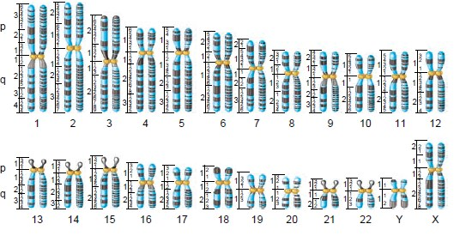
Рис. 27. Схематическое изображение расположения локусов в хромосомах человека при их дифференциальной окраске
По мере внедрения в цитогенетику новых методов классификация хромосом неоднократно дополнялась и в 1978 г. была разработана «Международная система номенклатуры хромосом человека». Классификации дорабатывалась и в последующие годы (1981, 1985, 1991, 1995, 2004). В 2005 г. вышла в новой редакции под названием «Международная система для цитогенетической номенклатуры человека».

Молекулярно-цитогенетические методы
Последние успехи молекулярной цитогенетики человека позволили разработать новые высокоинформативные методы изучения хромосом. Среди них в первую очередь следует назвать метод флюоресцентной гибридизации in situ, или так называемый FISH-метод (от англ. fl uorescent in situ hybridization). С помощью этого метода идентифицируются не только индивидуальные хромосомы или отдельные гены, но и расшифровываются сложные межхромосомные перестройки.
FISH-метод состоит из нескольких этапов (рис. 28).
- Для изучаемой хромосомы или ее конкретного участка готовят однонитевой участок ДНК (комплементарный изучаемому), к которому присоединяется биотин (или дигоксигенин). Такой помеченный участок ДНК называется зондом.
- На микроскопическом препарате in situ при обработке щелочью хромосомная ДНК денатурируется, т.е. разрываются связи между двумя нитями ДНК.
- Зондом обрабатывают препарат. Поскольку последовательность оснований ДНК зонда и соответствующий участок хромосомы взаимно комплементарны, зонд присоединяется к хромосоме. В этом участке происходит ренатурация ДНК.
- После этого препарат обрабатывают веществом, которое способно избирательно присоединиться к биотину (или дигоксигенину). Для биотина это стрептовидин. К этим веществам могут быть присоединены в один или два этапа флюоресцентные красители (родамин – красный цвет или флюоресцеина изотиоцианат – зеленый цвет и другие флюорохромы).
- С помощью люминесцентного микроскопа окрашенные хромосомы можно увидеть на фоне неокрашенных.
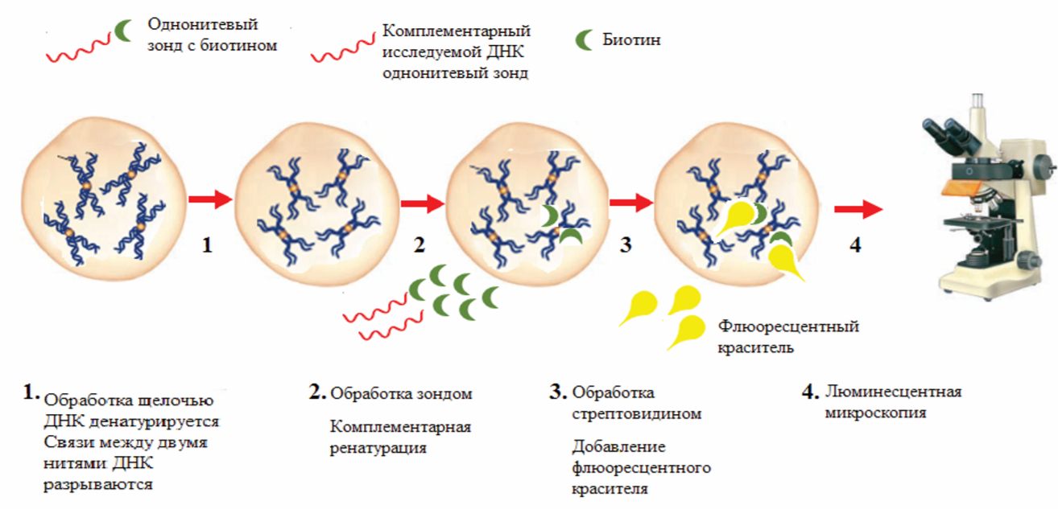
Рис. 28. Этапы флюоресцентной гибридизации in situ
В клинической цитогенетике чаще всего применяется двух- и трехцветная флюоресцентная FISH гибридизация in situ (рис. 29).
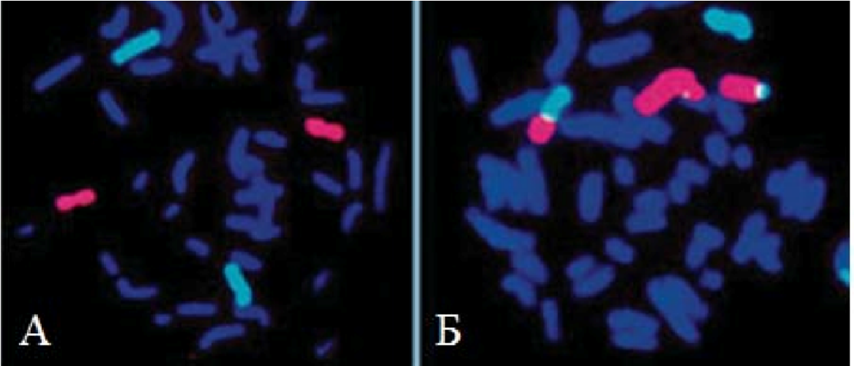 .
Рис. 29. Хромосомы, окрашенные по методике 2-цветной флюоресцентной гибридизации (FISH) in situ: А – норма,
Б – реципрокная транслокация. На микрофотографии 7 хромосома окрашена в голубой цвет, 12 хромосома – в красный цвет
На рисунке приведена двойная гибридизация, однако современные технические возможности позволяют увеличить число цветов.
FISH-метод нашел широкое применение в картировании генома, хромосомной локализации генов и последовательностей ДНК и РНК, анализе идентификации хромосомных аномалий, включая микроделеции и микродупликации. Благодаря своей уникальности и специфичности метод гибридизации в последнее время широко применяется при проведении преимплантационной, пренатальной или постнатальной диагностики. Его используют в клинической цитогенетике, онкогенетике, гематологии, при оценке мутагенных воздействий (физических, химических, биологических), диагностике врожденных пороков развития и умственной отсталости.
Сочетание молекулярно-генетических и цитологических методов делает почти неограниченными возможности диагностики хромосомных аномалий, как очень сложных, так и очень мелких.

Нормальный кариотип человека
Кариотип человека в норме состоит из 23 пар хромосом, которые располагают под номерами впорядке убывания их линейных размеров (рис. 30). Аутосомы (все хромосомы кроме половых) образуют одинаковый набор у обоих полов. Мужской набор половых хромосом XY, женский – XX. Кариотип нормального мужчины – 46, XY, нормальной женщины 46, XX. Как и у всех млекопитающих, гетерогаметным полом у человека является мужской. Y-хромосома состоит преимущественно из гетерохроматина. Небольшая по длине эухроматиновая часть содержит 397 генов (при общем числе генов у человека более 35000, для одной из самых коротких хромосом это немало). Для компенсации дозы генов в клетках женского организма происходит инактивация одной из X-хромосом. X-хромосома содержит 1606 генов. Примечательно, что в ней остается небольшая неинактивированная часть, содержащая примерно четверть генов, что уравнивает дозу работающих генов у обоих полов (примерно 400 генов половых хромосом представлено двумя копиями).
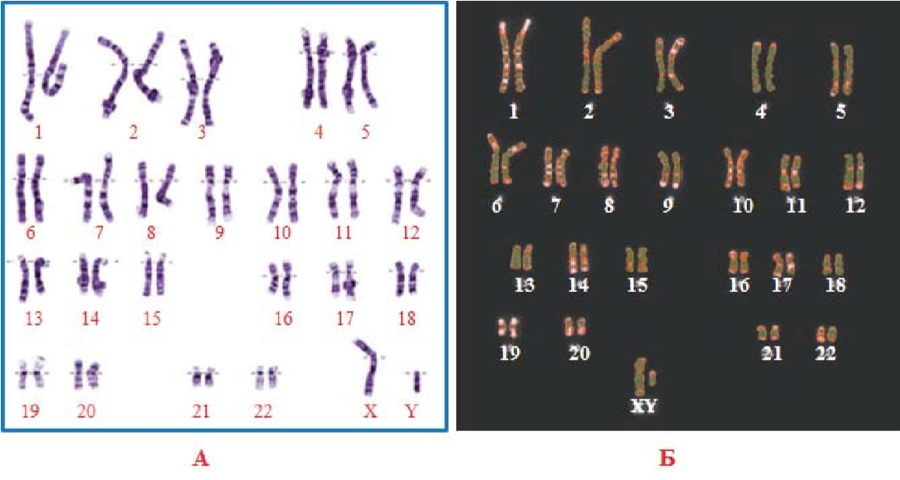
Рис. 30. Нормальный кариотип человека: А – G-метод окрашивания, Б – multi FISH окрашивание
Согласно общепринятой международной номенклатуре кариотип принято записывать следующим образом: вначале записывают общее число хромосом, затем – половые хромосомы. При нормальном кариотипе этим и ограничиваются, при наличии хромосомных нарушений их описывают при помощи специальных обозначений.
Цитогенетическая и молекулярно-генетическая диагностика хромосомных аномалий у человека.
Хромосомные аномалии (синдромы) – большая группа патологических состояний, возникающих в результате аномалии количества и/или структуры хромосом человека. Частота хромосомных синдромов составляет 5–7 на 1000 новорожденных. Однако эти показатели могли бы быть значительно выше, если бы всем эмбрионам с хромосомными перестройками удавалось пройти полный цикл внутриутробного развития и родиться. Аномалии хромосом достаточно часто возникают, как в половых, так и в соматических клетках человека. Предполагается, что около 50 % всех спонтанных абортов обусловлены наличием хромосомных перестроек у плода, около 30 % оплодотворенных яйцеклеток погибает в предимплантационный период (первые 10 дней после оплодотворения) в связи с наличием хромосомных аномалий, которые нарушают координированную работу генов, экспрессирующихся в раннем эмбриогенезе. В первом триместре беременности половина всех случаев самопроизвольного прерывания беременности связана с хромосомными перестройками у эмбриона. Во втором триместре хромосомные перестройки являются причиной самопроизвольных абортов в 25 % случаев.
Гибель плода после 20 недель развития лишь в 10 % случаев оказывается результатом хромосомной аномалии. Вероятность прерывания беременности и внутриутробной гибели плода зависит от номера хромосомы, вовлеченной в перестройку и типа аномалии. Так, моносомии по аутосомам, как правило, обладают летальным эффектом. Достаточно редко у живорожденных выявляются структурные перестройки хромосом 1, 2, 3. Наиболее жизнеспособны дети с аномалиями акроцентрических хромосом.
В группе хромосомных синдромов принято выделять аномалии, связанные с изменением числа хромосом (геномные) и хромосомные аберрации (внутрихромосомные перестройки).
Изменение числа хромосом может касаться полного набора хромосом (полиплоидии) или количества хромосом по одной из пар (анеуплоидии).
У человека описано два вида полиплоидии – триплоидии и тетраплоидии, характеризующиеся соответственно трех- и четырехкратным увеличением числа гаплоидных наборов хромосом. Анеуплоидии могут выражаться и в увеличении числа хромосом одной пары (трисомии и тетрасомии), и в их уменьшении (моносомии). Полиплоидии, как правило, не совместимы с жизнью и встречаются у абортусов и мертворожденных. Летальным эффектом во внутриутробном периоде обладают и моносомии по всем аутосомам.
Наиболее частые анэуплоидии у живорожденных — это трисомии по аутосомам и половым хромосомам и моносомии по Х-хромосоме.
Сидром Дауна (Трисомия 21; 47, ХХ (ХУ) +21)
Частота среди новорожденных: 1:700
Причина: трисомия 21 вследствие нерасхождения хромосом в мейозе; внутрихромосомные перестройки (транслокации) с участием 21 хромосомы.
Фенотипические проявления. Низкий рост, брахицефалия (короткоголовость), монголоидный разрез глаз, эпикантус (складка верхнего века), открытый рот (в связи с низким тонусом мышц и особым строением нёба), зубные аномалии, аркообразное нёбо, задержка развития, умственная отсталость. У разных индивидуумов может наблюдаться разная выраженность отдельных симптомов (рис. 31). Обычно больные миролюбивы, неплохо проходят социальную адаптацию – некоторые даже образуют семьи.
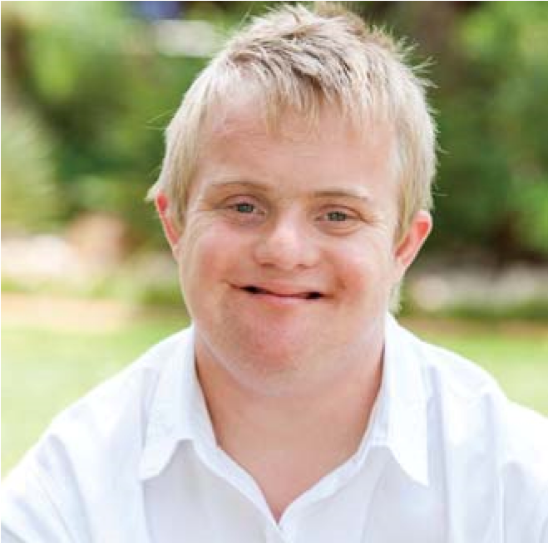
Рис. 31. Внешний вид больного с синдромом Дауна
Синдром Патау (Трисомия 13; 47, ХХ (ХУ) +13)
Частота среди новорожденных: 1:7000 (14000)
Причина: трисомия 13 вследствие нерасхождения хромосом в мейозе в 80–85 % случаев, остальные случаи обусловлены, в основном, передачей длинного плеча 13 хромосомы или робертсоновскими транслокациями типа D/13 и G/13.
Фенотипические проявления. Микроцефалия, часто голопрозэнцефалия (рис. 32А) (неразделение мозга на полушария), узкие глазные щели, возможна циклопия, почти всегда встречается глазная патология; демонстративным признаком синдрома Патау являются расщелина верхней губы и нёба («заячья губа» и «волчья пасть») (рис. 32 Б). Характерны также такие аномалии костно-мышечной системы, как полидактилия на верхних и нижних конечностях, второй и четвертый пальцы согнуты, приведены к ладони и перекрыты первым и пятым пальцами (рис. 32 В). Выявляются дефекты развития практически всех систем и органов. В связи с тяжелыми врожденными пороками развития большинство детей с синдромом Патау умирают в первые недели или месяцы жизни (95 % умирают до 1 года). Однако некоторые больные живут несколько лет.
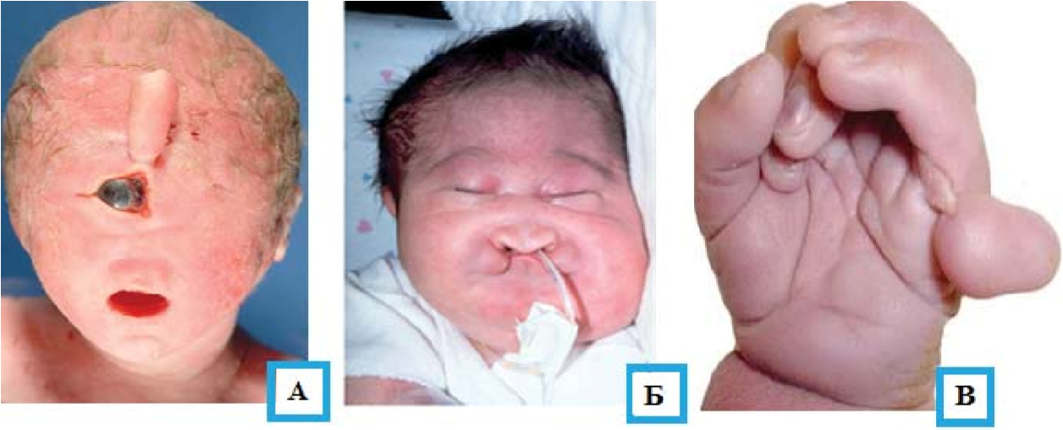
Рис. 32. Синдром Патау: А – голопрозэнцефалия с циклопией и хоботком; Б – двусторонняя «заячья губа»; В – полидактилия
Синдром Эдвардса (Трисомия 18, 47 ХХ (ХУ) + 18)
Частота среди новорожденных: 1:5000 (7000), соотношение мальчиков и девочек 1:3.
Причина: трисомия 18 вследствие нерасхождения хромосом в мейозе.
Фенотипические проявления. Наличие долихоцефального (удлиненного) черепа (рис. 33 А), сдавленного с боков, с низким лбом и широким выступающим затылком; глазные щели узкие; эпикант; нижняя челюсть маленькая, скошена назад (микроретрогнатия); рот маленький, треугольной формы с короткой верхней губой; шея короткая, с крыловидной складкой.
При данном синдроме типичны аномалии опорно-двигательного аппарата: кисти и пальцы короткие, пятые пальцы искривлены, пальцы сжаты в кулак, второй и пятый пальцы расположены сверху и прикрывают прижатые к ладони второй и четвертый пальцы; первый палец стопы короткий и широкий, синдактилия второго и третьего пальцев (рис. 33 Б); форма стопы в виде «качалки» (рис. 33 В).
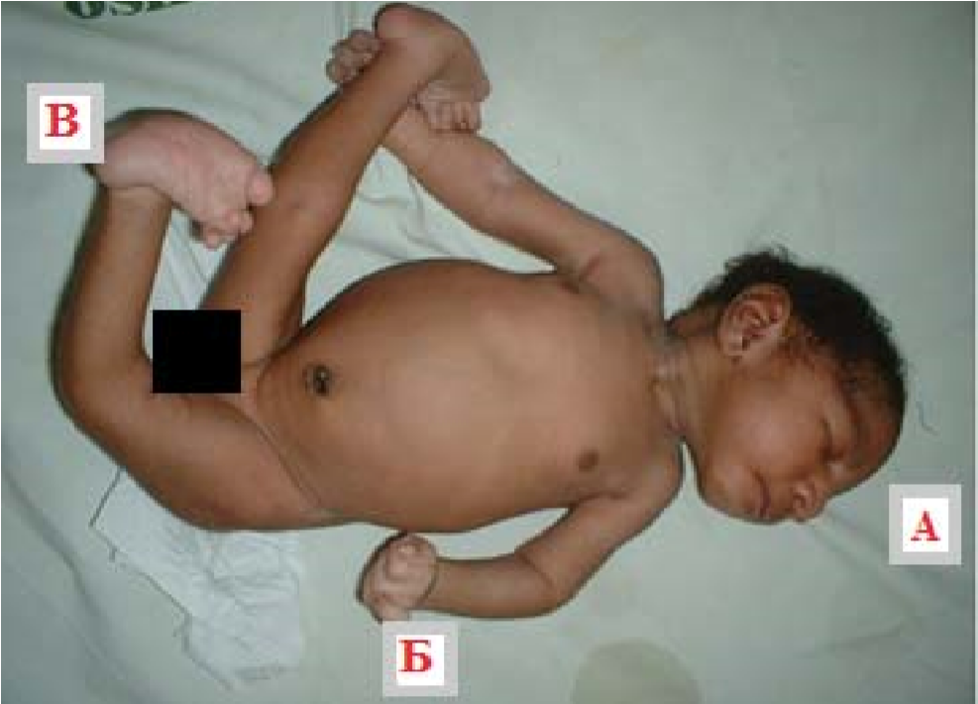
Рис. 33. Синдром Эдвардса: А – микроцефалия, Б – аномалии пальцев, В – стопа-«качалка»
Почти 95 % больных имеют пороки сердца, крупных сосудов, мочеполовой системы, аномалии органов пищеварения. Прогноз для жизни неблагоприятный – дети с синдромом Эдвардса умирают в 90 % случаев до 1 года от осложнений, обусловленных врожденными пороками развития (асфиксия, пневмония, кишечная непроходимость, сердечно-сосудистая недостаточность).
Синдром Варкани (Трисомия 8, 46 / 47, +8)
Частота среди новорожденных: 1:5000
Причина: трисомия 8 – результат вновь возникшей мутации (нерасхождение хромосом) на ранних стадиях бластулы, описана преимущественно у мозаиков; полная трисомия по хромосоме 8 летальна.
Фенотипические проявления. Различий в клинической картине полных и мозаичных форм не выявлено. Тяжесть клинической картины широко варьирует. Корреляций между тяжестью заболевания и долей трисомных клеток не обнаружено. Дети рождаются доношенными; характерна умственная отсталость (97,5 % случаев). Отклонения в строении лица (рис. 34 А): выступающий лоб, косоглазие, эпикант, глубоко посаженные глаза, гипертелоризм (увеличение расстояния) глаз (и сосков), высокое нёбо (иногда расщелина), толстые губы, вывернутая нижняя губа, большие ушные раковины с толстой мочкой.
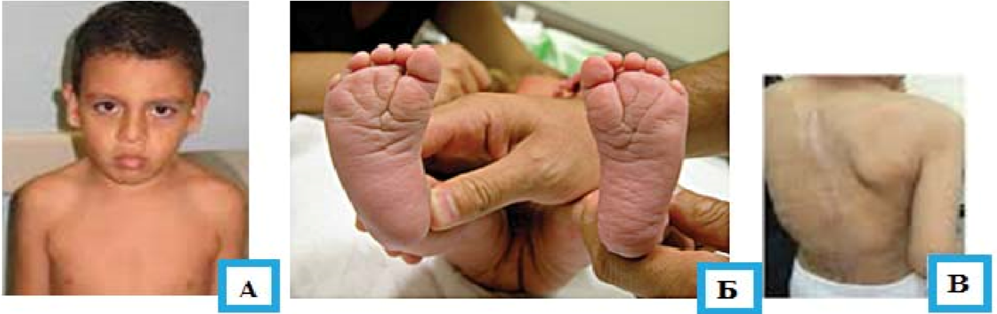
Рис. 34. Синдром Варкани (фенотипические проявления):
А – особенности строения лица, гипертелоризм сосков;
Б – глубокие борозды на стопах; В – аномалии позвоночника
Пороки опорно-двигательного аппарата и мочевой системы: контрактуры (ограничение подвижности) суставов, аплазия (отсутствие) надколенника, глубокие борозды между межпальцевыми подушечкам (рис. 34Б). При УЗИ выявляются аномалии позвоночника: сколиоз, узкие плечи и др. (рис. 34В). Продолжительность жизни – не более 17 лет.
Анеуплоидии по половым хромосомам также достаточно часто встречаются в популяциях человека.

Cиндром Шерешевского-Тёрнера (Моносомия, 45, ХО)
Частота среди новорожденных: 1:1500.
Причина: отсутствие одной из гомологичных хромосом ХХ пары.
Фенотипические проявления. Пол ребенка с моносомией по Х-хромосоме женский. Во второй половине беременности матери происходит инволюция (обратное развитие) половых клеток, и к моменту рождения у ребенка резко уменьшено количество фолликулов или они вовсе отсутствуют. Следствия недоразвития гонад: недостаточность женских гормонов, аменорея и бесплодие. Для девочек характерен низкий рост, отставание в развитии, широкая бочкообразная грудная клетка, короткая шея, крыловидные складки на боковых поверхностях шеи, высокое «готическое» нёбо, деформация локтевых суставов (рис. 35)

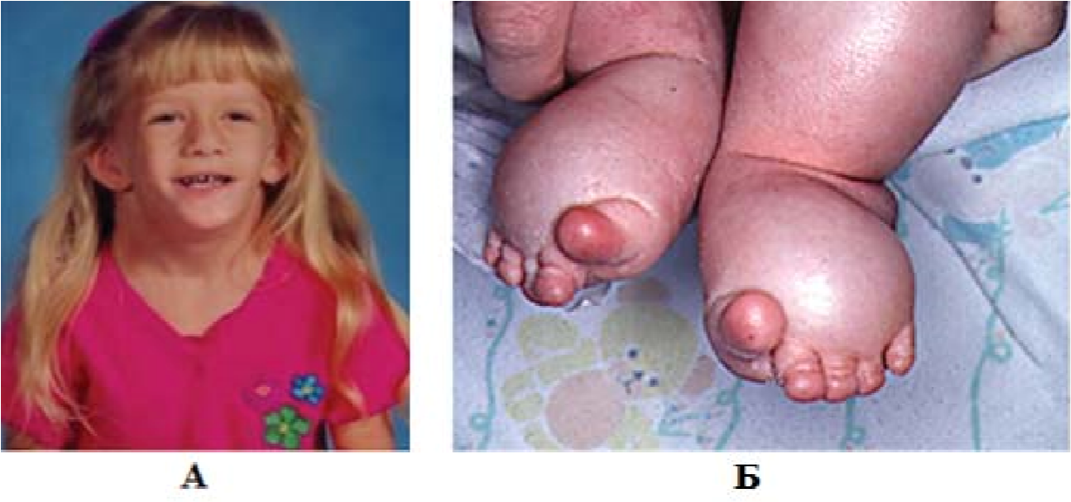
Рис. 35. Синдром Шерешевского-Тернера: А – крыловидные складки на шее, Б – лимфатический отек стопы новорожденного
Часто встречаются пороки сердца и крупных сосудов, аплазия фаланг пальцев, склонность к ожирению и гипертензия. Молочные железы и половые органы у большинства больных неразвиты. Проявляются все имеющиеся сцепленные с полом рецессивные мутации.

Синдром тройной Х-хромосомы
Частота среди новорожденных: 1:700.
Причина: дополнительная Х хромосома.
Фенотипические проявления. Все больные – внешне нормальные женщины с кариотипом 47, ХХХ. Иногда встречаются две или более дополнительные Х-хромосомы. Умственная отсталость и алалия отмечаются у 75 % больных, часто наблюдается недоразвитие фолликулов, ранний климакс и бесплодие.

Синдром Клайнфельтера
Частота среди новорожденных: 1:500 (750) мальчиков.
Причина: полисомия по Х хромосоме. Возможные кариотипы: 47, XXY; 48, XXYY; 48, XXXY; 49, XXXXY; 49, XXXYY).
Фенотипические проявления. Присутствие Y-хромосомы определяет формирование мужского пола. До периода полового созревания мальчики развиваются почти нормально, лишь с небольшим отставанием в психическом развитии. Генетический дисбаланс в связи с добавочной Х-хромосомой клинически проявляется в период полового созревания в виде недоразвития яичек и вторичных мужских половых признаков. Для больных характерны высокий рост, длинные конечности при сравнительно коротком туловище, гинекомастия, евнухоидизм, бесплодие, повышенное содержание женских гормонов, ожирение, слабое оволосение лица, подмышечных впадин и лобка. Больные бесплодны (рис. 36).
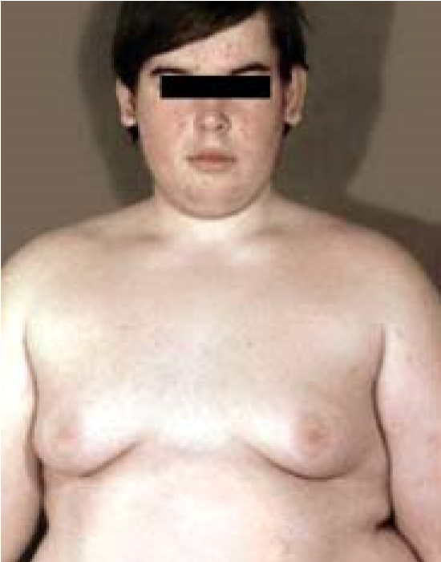
Рис. 36. Синдром Клайнфельтера

Тест полового хроматина
В качестве экспресс-метода, выявляющего изменения числа половых хромосом, используется метод определения полового хроматина в неделящихся клетках слизистой оболочки щеки. Половой хроматин (тельце Барра) образуется в клетках женского организма одной из двух (инактивированной) Х-хромосомой. Оно выглядит как интенсивно окрашенная глыбка, расположенная у ядерной оболочки (рис. 37).
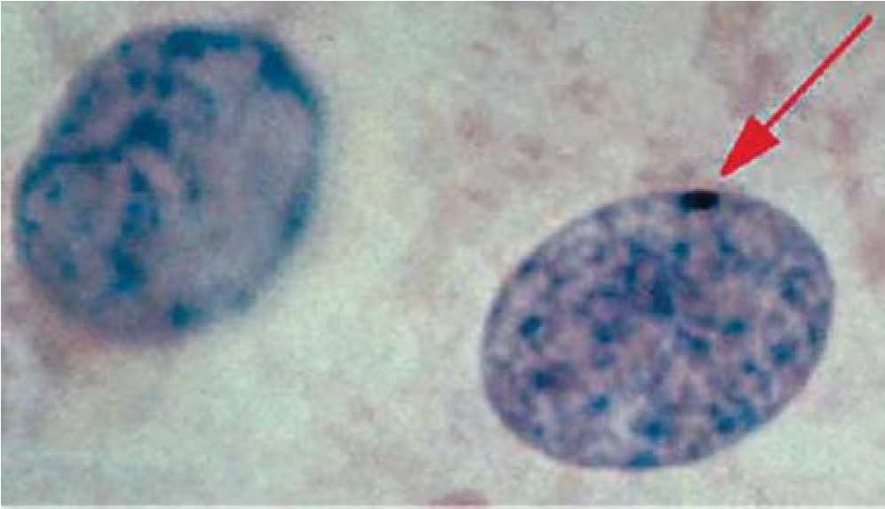
Рис. 37. Наличие (справа) и отсутствие (слева) полового хроматина в ядрах клеток женщины и мужчины
При увеличении количества Х-хромосом в кариотипе организма в его клетках образуется тельце Барра в количестве на единицу меньше числа Х-хромосом. При уменьшении числа Х-хромосом (моносомия Х) тельце Барра отсутствует. У мужчин тельце Барра отсутствует.
Хромосомные аберрации (внутрихромосомные перестройки) подразделяют на несколько типов: делеции («del»), дефишенси («def»), дупликации («dup»), амплификации («amp»), инсерции («ins»), парацентрические инверсии («inv»), перицентрические инверсии («inv»), транслокации («t»), реципрокные транслокации («rcp»), робертсоновские транслокации «rob».
Примеры:
46, XY, del (10) (q11 → q21) – мужской кариотип с делецией района 10q11-21;
46, XX, del 5p- – женский кариотип с делецией короткого плеча хромосомы 5; inv 9 (p11; q13) – перицентрическая инверсия в хромосоме 9; inv 5 (q21; q31) – парацентрическая инверсия в хромосоме 5; t (2; 5) (q21; q31) – реципрокная транслокация хромосом 2 и 5.
Синдром кошачьего крика (синдром Лежена) – HSA5 del (5p-).
Частота среди новорожденных: 1:45000
Причина: обычно делетировано от трети до половины короткого плеча хромосомы 5, реже встречается полная делеция 5p. Наследуется по аутосомно-доминантному типу.
Фенотипические проявления. Отмечается низкая масса при рождении, мышечная гипотония, гипертелоризм глаз, изменение гортани, приводящее к характерному типу плача ребенка, напоминающему мяуканье кошки. Последний признак проходит к концу первого года жизни. У больных встречаются микроцефалия, врожденные пороки сердца, костно-мышечной системы и внутренних органов, деформация ушных раковин, эпикантус, антимонголоидный разрез глаз (рис. 38).
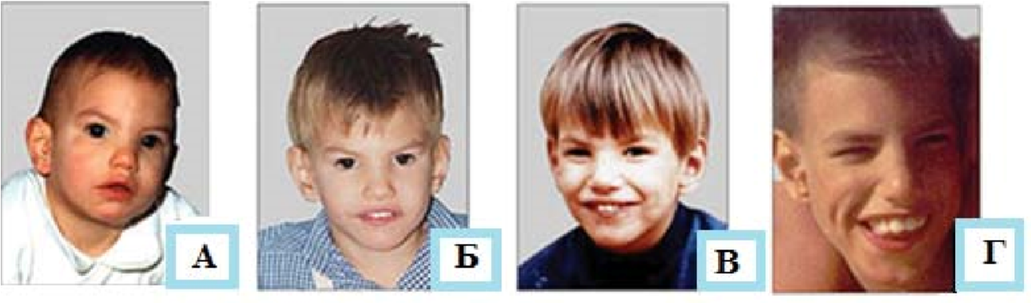
Рис. 38. Изменение черт лица ребенка с синдромом Лежена в возрасте: А – 8 месяцев; Б – 2 лет; В – 4 лет; Д – 9 лет

Синдром Вольфа-Хиршхорна (Синдром 4p)
Частота среди новорожденных: 1:96000
Причина: дефишенси короткого плеча хромосомы 4.
Фенотипические проявления. Для больных характерны микроцефалия, задержка внутриутробного развития, «рыбий» рот, расщелина губы и нёба, низкорасположенные деформированные ушные раковины, гипертелоризм (рис. 39). Из внутренних органов чаще всего поражаются почки, сердце и семенники. Выживает не более 20 % новорожденных с этим синдромом, продолжительность жизни – до 25 лет. У больных наблюдается глубокая задержка умственного развития.
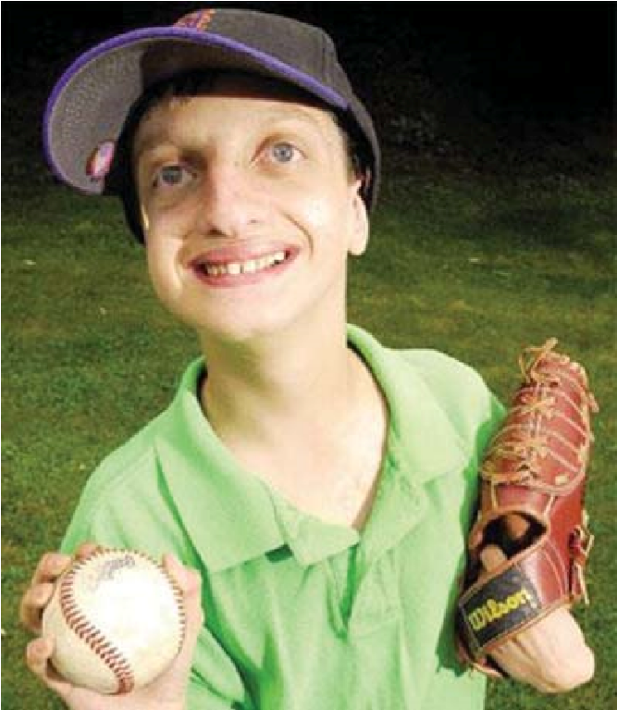
Рис. 39. Внешний вид больного с синдромом Вольфа-Хиршхорна
Синдром Мартина-Белл (Синдром ломкой X-хромосомы)
Частота среди новорожденных: 1:1000 (2000) мальчиков.
Причина: молекулярный механизм заключается в экспансии тринуклеотидных ЦГГ (цитозин-гуанин-гуанин) повторов. В норме в районе Xq27.3 (q27-28 – фрагильный сайт) должно быть от 6 до 54 таких повторов, предмутационное состояние – от 55 до 200 таких повторов, в этом случае у матерей с предмутационным состоянием возможно увеличение числа повторов в мейозе из-за неравного кроссинговера, и их потомки могут получить мутантную (с числом повторов более 200) X-хромосому. Наиболее выражено появление синдрома в гемизиготе, т. е. у мальчиков с мутантной по фрагильному сайту X-хромосомой.
Фенотипические проявления. Мальчики рождаются с весом 3,5–4 кг и макроорхизмом (увеличение тестикул). Часто наблюдаются увеличенные размеры головы, длинное лицо с увеличенным подбородком, низкое расположение ушных раковин, повышенная подвижность суставов (рис. 40). Главные симптоматические признаки – умственная отсталость и своеобразные нарушения речи – эхолалия (неосмысленное повторение чужих слов) и персеверация (бормочущая речь). Иногда отмечается ранний детский аутизм.
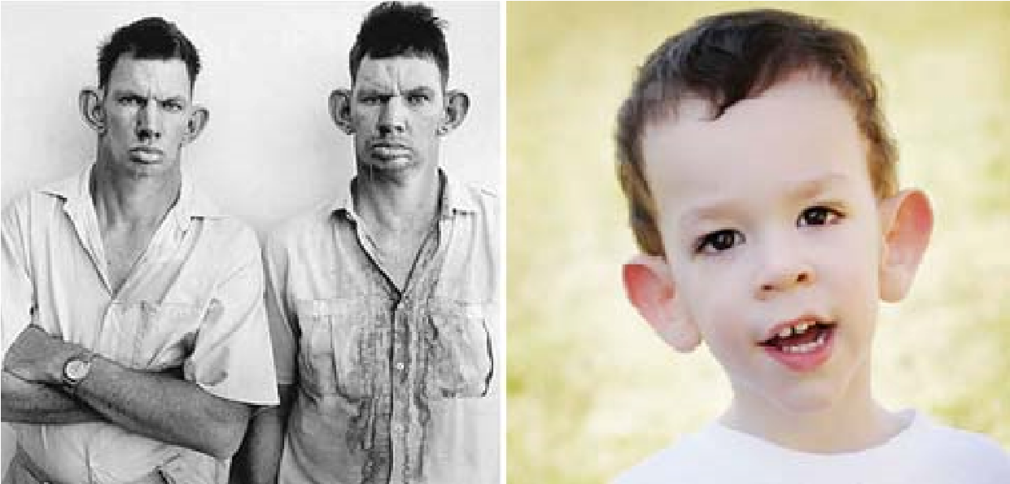
Рис. 40. Внешний вид больных с синдромом Мартина-Белла

МОЛЕКУЛЯРНО-ГЕНЕТИЧЕСКИЕ МЕТОДЫ
Молекулярно-генетические методы предназначены для выявления вариаций в структуре исследуемого участка ДНК (аллеля, гена, региона хромосомы) вплоть до расшифровки первичной последовательности оснований. В основе этих методов лежат манипуляции с ДНК и РНК.
В медицинской генетике целью этих методов является диагностика мутаций, исследование их ассоциации с наследственными заболеваниями, а также выявление гетерозиготных и гомозиготных носителей мутации.
Преимуществом ДНК-диагностики является использование унифицированного набора методов, практически не зависящего от целей проводимого исследования. Это методы выделения ДНК, ПЦР, электрофорез, рестрикция ДНК, гибридизация со специфическими ДНК-зондами и секвенирование. Таким образом, в пределах одной лаборатории можно заниматься ДНК-диагностикой широкого спектра заболеваний.

Основные этапы молекулярно-генетических методов
Получение образцов ДНК (или РНК).
Источником геномной ДНК могут быть любые ядросодержащие клетки. Выделенная из клеток ДНК представляет собой весь геном организма, поэтому такие образцы называют геномной ДНК. На практике чаще используют периферическую кровь (лейкоциты), хорион, амниотические клетки, культуры фибробластов. Для одного анализа необходимо иметь (в зависимости от используемого метода) от нескольких нанограммов до нескольких микрограммов ДНК. Для этого требуется небольшое количество биологического материала, например 1 мл крови, 5–10 мг культуры клеток 20–40 мг хориона, соскоб эпителия со слизистой оболочки щеки либо несколько волосяных луковиц.
У человека ДНК чаще всего выделяют из лейкоцитов крови, для чего производят забор из вены от 1 до 5 мл крови (в присутствии антикоагулянтов). После отстаивания крови отбирают слой, обогащенный лейкоцитами, и добавляют детергенты для разрушения мембраны клеток. С помощью мягкого центрифугирования осаждают ядра на дно пробирки. Сливают надосадочную жидкость (супернатант) и к суспензии ядер добавляют детергенты, разрушающие их мембраны, а также протеолитические ферменты, разрушающие белки. Чаще всего используют протеиназу К. Таким образом, ДНК выходит в раствор. На следующем этапе необходимо отделить фракцию высокомолекулярных ДНК от низкомолекулярных соединений, таких как фрагменты белков, липиды, углеводы и т.п. Одним из способов такого разделения является экстракция фенолом. При добавлении фенола и тщательном перемешивании низкомолекулярные соединения перейдут в фенол, который окрасится при этом в бурый цвет за счет присутствия фрагментов гемоглобина, а молекулы ДНК останутся на поверхности фенола, так как не смогут войти в этот плотный раствор. Светлый раствор над фенолом, содержащий ДНК, отбирают и проводят несколько раундов повторных очисток фенолом с добавлением на последних этапах хлороформа. Затем можно осадить ДНК из раствора, добавляя этанол, при этом ДНК выпадает в осадок в виде аморфного образования. В таком состоянии ее можно длительно хранить при низких температурах.
Полимеразная цепная реакция. ПЦР – это метод амплификации (умножения) ДНК in vitro. Открытие этой реакции совершило революцию в изучении генома человека и молекулярно-генетической диагностике наследственных болезней. За несколько часов можно размножить определенную последовательность ДНК в количестве, превышающем исходное в миллион раз и более. Для проведения ПЦР нужно знать нуклеотидную последовательность амплифицируемого фрагмента. В соответствии с нуклеотидной последовательностью концов 5’ и 3’ исследуемого участка синтезируется два олигонуклеотидных праймера (затравки). Длина праймеров составляет 20–30 нуклеотидов. Процесс амплификации состоит в повторяющихся циклах. Каждый цикл включает 3 стадии:
- температурная денатурация ДНК (разделение двухцепочечной
ДНК на одноцепочечные молекулы);
- присоединение праймеров к комплементарным последовательностям одноцепочечных молекул (отжиг);
- синтез полинуклеотидных цепей на одноцепочечных молекулах в границах присоединенных праймеров с помощью полимеразы.
Рестрикция ДНК на фрагменты. Осуществляется рестриктазами (эндонуклеазами), которые способны разрывать двухцепочечную ДНК в пределах строго определенных для каждого фрагмента последовательностей нуклеотидов протяженностью 4–6 пар оснований (редко больше). При обработке геномной ДНК рестриктазой получается закономерный для данного фермента набор фрагментов различной длины.
Электрофорез фрагментов ДНК обеспечивает разделение этих фрагментов при их распределении на поверхности полиакриламидного геля. Фрагменты ДНК движутся в геле, помещенном в постоянное электрическое поле, от отрицательного полюса к положительному в зависимости от размеров (чем больше относительная молекулярная масса фрагмента, тем медленнее он движется в электрическом поле). После окончания электрофореза каждый фрагмент ДНК занимает определенное положение в виде дискретной полосы в конкретном месте геля. Длину каждого фрагмента можно определить путем сравнения пройденного фрагментом расстояния с расстоянием, пройденным стандартным образцом ДНК с известными размерами.
Визуализация и идентификация фрагментов ДНК в геле становятся либо конечным этапом диагностики, либо элементом дальнейшего анализа.
Визуализация фрагментов ДНК после ПЦР осуществляется сравнительно легко. После окончания ПЦР проводят электрофорез в агарозном геле, после чего гель обрабатывают этидия бромидом, который связывается с ДНК. При ультрафиолетовом облучении поверхности геля выявляется свечение в красной области спектра.
Разработаны и другие методы окраски ПЦР-фрагментов. В некоторых вариантах методов возможна автоматическая регистрация результатов.
Идентификацию конкретных фрагментов в геле среди геномной ДНК провести труднее. Из-за больших размеров генома человека после рестрикции образуется так много рестриктных фрагментов, что агарозный гель после электрофореза и окраски этидия бромидом в ультрафиолетовых лучах выглядит более или менее равномерно окрашенным. Специфические фрагменты ДНК выявляют путем блот-гибридизации по Саузерну.
Блот-гибридизации по Саузерну
Эта методика состоит из следующих этапов (рис. 41):
- После окончания электрофореза гель помещают в раствор основания (щелочи), в котором двухцепочечные фрагменты ДНК теряют связи и становятся одноцепочечными.
- Перенос ДНК с геля на нитроцеллюлозный или нейлоновый фильтр производится в буферном растворе. Непосредственно на поверхность геля кладут фильтр и стопку фильтровальной бумаги. В результате капиллярного эффекта создается ток буфера, перпендикулярный плоскости геля. Вымываемая из геля ДНК задерживается фильтром и практически полностью оказывается на его поверхности. После переноса одноцепочечные нити фиксируют на фильтре. Расположение фрагментов на фильтре точно соответствует их расположению в геле.
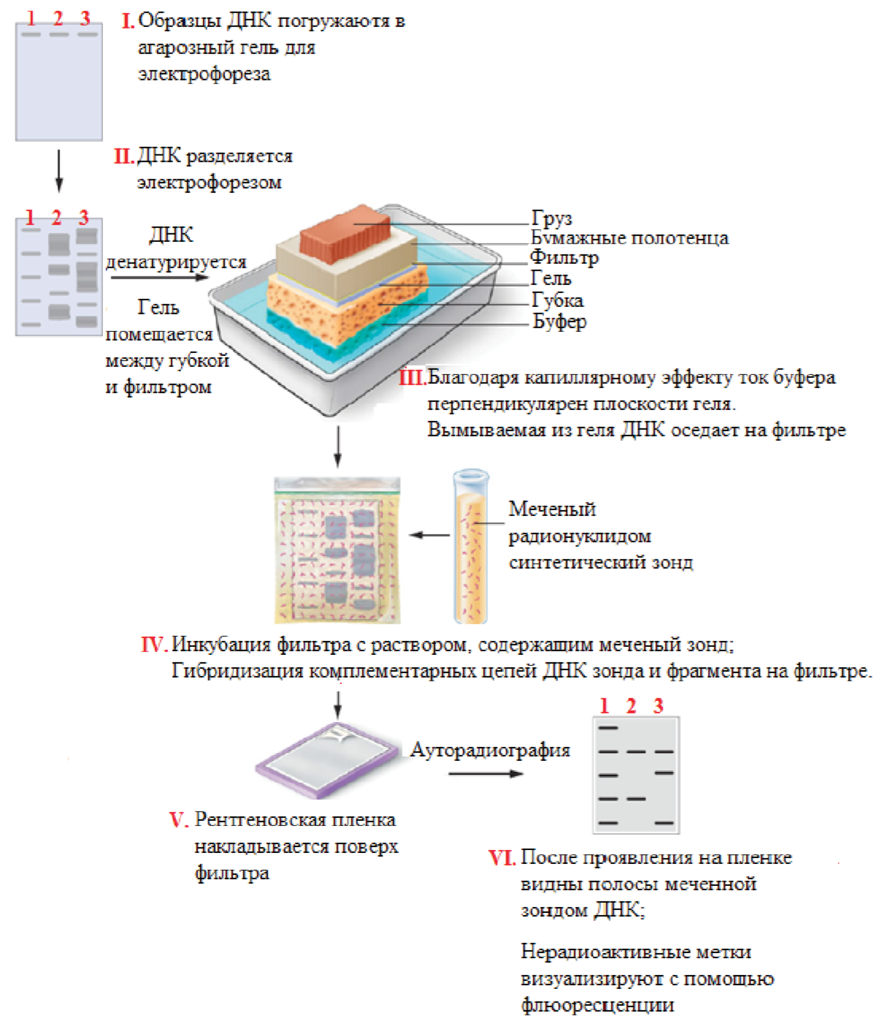
Рис. 41. Блот-гибридизации по Саузерну
- Для того чтобы визуально выявить нужные фрагменты (фиксированная на фильтре ДНК не видна), проводят гибридизацию со специфическим по нуклеотидной последовательности меченым радионуклидом или флюоресцентной меткой олигонуклеотидным синтетическим зондом (такой зонд состоит из 16–30 пар оснований) либо клонированным фрагментом ДНК. Нуклеотидная последовательность зонда должна быть полностью или частично комплементарна изучаемому участку геномной ДНК.
- При инкубации фильтра с раствором, содержащим меченый зонд, происходит гибридизация комплементарных цепей ДНК зонда и фрагмента на фильтре. Неспецифически связанные молекулы зонда отмываются с помощью специальной процедуры. Радиоактивно меченые участки выявляют путем экспонирования фильтра с рентгеновской пленкой (ауторадиография). После проявления на пленке видны полосы меченной зондом ДНК. Нерадиоактивные метки визуализируют с помощью флюоресценции или опосредованно с помощью антител.
Заключительным этапом анализа мутаций является их секвенирование, т.е. определение нуклеотидной последовательности фрагмента ДНК.
Метод секвенирования. Любые типы мутаций можно обнаружить путем прямого секвенирования мутантной ДНК или отдельных экзонов. Первичный поиск нарушений в кодирующих областях гена часто осуществляют именно таким образом. Для некоторых генов, имеющих небольшие размеры, прямое секвенирование с успехом применяется как основной метод сканирования мутаций. В настоящее время для секвенирования широко используется дидезоксинуклеотидный метод, разработанный Ф. Сэнгером в 1977 г.
До начала секвенирования производят ПЦР-амплификацию участка ДНК, последовательность которого требуется определить, с использованием в качестве предшественников молекулы дидезоксинуклеозид трифосфатов (ддНТФ). При этом методе секвенирования происходит гибридизация синтетического праймера (17–25 п.н.), инициирующего синтез цепи, комплементарной матрице, со специфическим участком одной из цепей секвенируемого фрагмента.
В одной пробирке дидезоксинуклеотиды метят четырьмя разными флуоресцентными красителями и проводят ПЦР. Затем во время электрофореза в полиакриламидном геле луч лазера в определенном месте геля возбуждает флуоресценцию красителей, и детектор определяет, какой нуклеотид в настоящий момент мигрирует через гель (рис. 42).
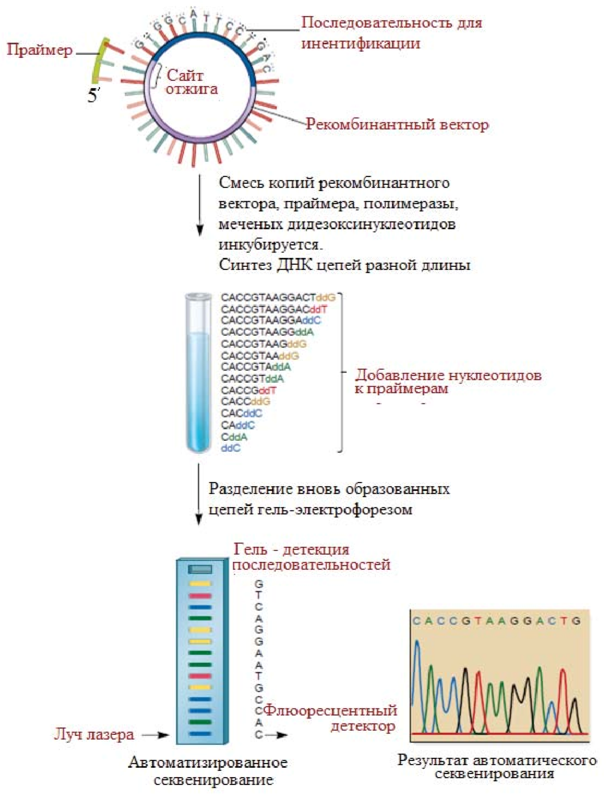
Рис. 42. Этапы секвенирования
Принципиально различают прямую и косвенную ДНК-диагностику моногенных наследственных болезней.

Прямые методы ДНК-диагностики
Прямые методы используются при условии, что ген заболевания клонирован, известна его экзон-интронная организация или нуклеотидная последовательность полноразмерной комплементарной ДНК. При прямой диагностике предметом анализа являются мутации гена.
Если мутации известны, то можно их выявлять либо с помощью ферментов-рестриктаз, которые распознают строго определенные нуклеотидные последовательности, либо на основе ДНКгибридизации. К числу таких методов относятся следующие:
Рестрикционный анализ. Его суть состоит в том, что рестрикционные эндонуклеазы (бактериальные ферменты) разрезают двойную нить ДНК в определенных последовательностях из 4–8 нуклеотидов. Разрезание мутантной ДНК дает участки, отличающиеся по длине от нормальных участков, что и выявляется на электрофореграмме. Если в состав сайта рестрикции входит полиморфный нуклеотид, эту мутацию можно выявить абсолютно достоверно. Если полиморфные нуклеотиды лежат в неузнаваемых рестриктазой участках, то метод рестрикционного анализа неприменим.
Аллельспецифичная ПЦР используется для выявления точковых мутаций, небольших делеций и инсерций в исследуемых генах. ПЦР позволяет многократно увеличить уникальную последовательность ДНК, а затем проанализировать ее на предмет мутации. С помощью специфических олигонуклеотидных праймеров проводят амплификацию кодирующих участков геномной ДНК.
Наряду с двумя разобранными выше прямыми методами детекции известных мутаций широко применяется ПЦР в реальном времени.
Если характер мутации неизвестен, а клиническая картина заболевания позволяет предположить, в каких генах могла произойти мутация, то в лабораторной диагностике применяются следующие методы мутационного скрининга: анализ перестроек ДНК-блотингом по Саузерну; анализ полиморфизма конформации одноцепочной ДНК; гетеродуплексный анализ; электрофорез двухцепочечной ДНК в градиенте денатуранта и др.
SSCР (Single Strand Conformation Polymorphism) – метод анализа конформационного полиморфизма однонитевой ДНК – основан на регистрации различий в электрофоретической подвижности однонитевых ДНК, одинаковых по величине, но различающихся вследствие нуклеотидных замен по пространственной организации молекул (рис. 8. 18). Конформация небольших однонитевых ДНК зависит от нуклеотидной последовательности, поэтому замена даже одного нуклеотида приводит к изменению пространственной структуры. Метод включает амплификацию фрагментов ДНК размером до 300 п.н., денатурацию продуктов ПЦР и высокоразрешающий электрофорез в полиакриламидном геле.
HA (Heteroduplex Analysis) – гетеродуплексный анализ позволяет выявлять мутации, находящиеся в гетерозиготном состоянии, а также инсерции и делеции. Принцип этого метода заключается в следующем. При амплификации фрагментов генов гетерозигот, последующей денатурации и медленной ренатурации полученных продуктов ПЦР в амплификационной смеси наряду с двумя типами гомодуплексов образуются гетеродуплексы между нормальной и мутантной цепями. Такие гетеродуплексные молекулы отличаются по электрофоретической подвижности от гомодуплексов из-за конформационных особенностей в местах несовпадения нуклеотидов, поскольку электрофоретическая подвижность гетеродуплексов значительно ниже, чем гомодуплексов. Эти различия обнаруживаются при электрофорезе в обычном полиакриламидном геле.
DGGE (Denaturating Gradient Gel Electrophoresis) – денатурирующий градиентный гель-электрофорез. ДНК-дуплексы подвергаются миграции в геле с градиентом денатурирующих условий (можно использовать и температурный градиент). Миграция продолжается до тех пор, пока ДНК-дуплексы не достигают в геле точки плавления и не разделяются, после чего миграция фрагментов останавливается. Однонуклеотидные различия в нормальной и тестируемой ДНК выявляются по различной электрофоретической подвижности в геле. Высокая чувствительность метода (95 %) достигается благодаря специфическим праймерам с так называемым GC-зажимом, представленным чередованием гуанина и цитозина в пределах до 20 нуклеотидов. В результате температура плавления продукта амплификакии сильно увеличивается, что повышает эффективность определения мутации. Однако праймеры с GC-зажимом достаточно дороги, поэтому применение метода ограничено.
Использование прямых методов ДНК-диагностики целесообразно для таких заболеваний как муковисцидоз, фенилкетонурия, хорея Гентингтона и ряда других. Преимущества:
- практически 100%-я точность диагностики;
- отсутствие необходимости ДНК-анализа всех членов ядерной семьи;
- возможность выявления гетерозиготного носительства патологических мутаций у родителей умершего больного и его родственников, что особенно актуально для аутосомно-рецессивных заболеваний.
Недостатки:
- требуется знание точной локализации патологического гена в геноме, его экзон-интронной структуры и спектра его мутаций (такая информация на сегодняшний день доступна далеко не для всех моногенных болезней человека).

Косвенные методы ДНК-диагностики
Косвенные методы ДНК-диагностики применяют в том случае, если ген, повреждение в котором приводит к заболеванию, не идентифицирован, а лишь локализован на определенной хромосоме, или когда методы прямой ДНК-диагностики не дают результата (например, при значительной протяженности и сложной молекулярной организации гена, а также широком спектре патологических мутаций в нем).
Косвенные методы ДНК-диагностики основаны на анализе сегрегации в семье аллелей полиморфных маркеров, находящихся в том же хромосомном регионе или тесно сцепленных с локусом заболевания. Полиморфные маркеры, используемые для косвенной ДНК-диагностики, представляют собой точковые замены, делеции/ инсерции, повторы, полиморфизм которых обусловлен различным количеством элементов в блоке. Наиболее удобными для косвенной ДНК-диагностики признаны микросателлитные (мономер до 5 п.н.) и минисателлитные (мономер повтора состоит из 5–60 п.н.) полиморфные маркеры, широко распространенные в геноме человека. Для большинства известных в настоящее время полиморфных сайтов такого типа был строго показан менделевский характер наследования. Наиболее типичными среди микросателлитов являются динуклеотидные повторы, а самым распространенным из них – «СА»-повтор. Показано, что кластеры «СА»-повторов встречаются в геноме в среднем каждые 30 тысяч нуклеотидных пар. Во многих кластерах присутствует от 10 до 30 динуклеотидных повторов и типичное количество аллелей составляет 4–8, что обеспечивает высокую информативность маркера.
Технические приемы в косвенной диагностике те же самые, что и в прямой (получение ДНК, рестрикция, электрофорез и т.д.). К этому приему добавляется математический анализ сцепления признаков. Преимущества:
- не требуют знания структуры гена и спектра мутаций в нем, необходимо только иметь сведения о его локализации;
- информативны практически для всех обратившихся семей, поскольку всегда есть возможность среди полиморфных маркеров, сцепленных с локусом заболевания, найти информативный для данной семьи.
Недостатки:
- нет 100%-й точности;
- необходимость семейного анализа и обязательная уверенность в клиническом диагнозе;
- могут быть применены только для монолокусных заболеваний и неэффективны для моногенных полилокусных болезней.

Молекулярно-генетическая диагностика генных болезней
Генные болезни – разнородная по клиническим проявлениям группа заболеваний, обусловленных мутациями на генном уровне. У человека описаны виды генных мутаций, обусловливающие наследственные болезни: миссенс, нонсенс, сдвиг рамки считывания, делеции, вставки (инсерции), нарушения сплайсинга, увеличение числа (экспансия) тринуклеотидных повторов. Первичные эффекты мутантных аллелей могут проявляться в 4 вариантах: отсутствии синтеза полипептидной цепи (белка); синтезе аномальной полипептидной цепи (белка); количественно недостаточном синтезе полипептидной цепи (белка); количественно избыточном синтезе полипептидной цени (белка).
Независимо от характера изменений первичного продукта гена эффект мутаций может выражаться в разных вариантах нарушения функций: потеря функции белка, появление новой аномальной функции, ингибирование мутантным аллелем функцию нормальных белков, изменение дозы гена (делеции или дупликации) может приводить к нарушению пространственной структуры молекулярного продукта.
На основе первичного эффекта мутантного аллеля развертывается весь сложнейший патогенез генной болезни, проявляющийся в разнообразных вариантах.
В основу классификации генных болезней можно положить генетический, клинический или патогенетический принцип.
В соответствии с генетическим принципом классификации генные болезни можно подразделить на группы согласно типам наследования: аутосомно-доминантные, аутосомно-рецессивные, Х-сцепленные доминантные, Х-сцепленные рецессивные, У-сцепленные (голандрические) и митохондриальные.
Клинический принцип классификации генных болезней учитывает систему или орган, наиболее вовлеченный в патологический процесс. Так, различают наследственные болезни нервные, нервномышечные, кожные, глазные, опорно-двигательного аппарата, эндокринные, крови, сердечно-сосудистой системы, психические, мочеполовой системы, желудочно-кишечного тракта (ЖКТ), легких.
Патогенетическая классификация наследственных болезней подразделяет их на 3 группы в зависимости от того, в чем проявляется основное патогенетическое звено. Патогенез болезни может привести к нарушенному обмену веществ, аномалиям морфогенеза или комбинации того и другого. В соответствии с этим различают наследственные болезни обмена веществ, врожденные пороки развития (моногенной природы) и комбинированные состояния. Наследственные болезни обмена веществ, в свою очередь, подразделяют по типам обмена (углеводный, аминокислотный, обмен витаминов, липидов, металлов и др.).

Альбинизм
Частота среди новорожденных: 1:20000.
Причина: Различные миссенс-мутации, мутации типа сдвига рамки считывания и нонсенс мутации в гене тирозиназы (TYR, HSA11q24).
Фенотипические проявления. Проявляется в различной степени депигментации кожи, волос, радужной и пигментной оболочек глаза, снижении остроты зрения, светобоязни, нистагме, частых солнечных ожогах (рис. 43).
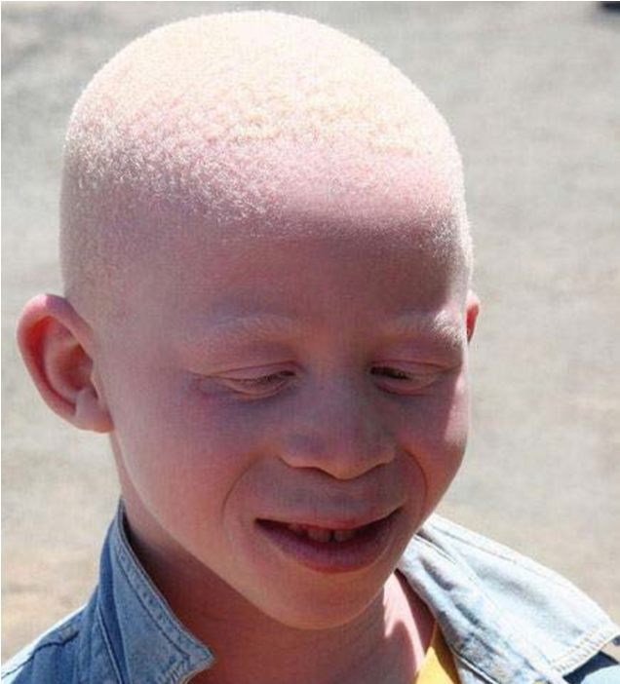
Рис. 43. Представитель негроидной расы – альбинос

Синдром Марфана
Частота среди новорожденных: 1:10000 (15000), аутосомнодоминантный тип наследования.
Причина: в 95 % случаев – мутации в гене фибриллина-1, а также фибриллина-2 (локализация в хромосоме 15q21 и 3p24-p25); в 5 % случаев описывают мутации в α₂-цепи коллагена типа I. Атипичные варианты синдрома Марфана часто обусловлены точковой мутацией, ведущей к замене глутамина либо глицина на аргинин в α2-цепи коллагена типа I. Относится к генным болезням с аутосомно-доминантным типом наследования, высокой пенетрантностью и различной степенью экспрессивности.
Фенотипические проявления. В классических случаях лица с синдромом Марфана высоки (долихостеномелия), имеют удлиненные конечности, вытянутые пальцы (арахнодактилия) и недоразвитие жировой клетчатки, высокое готическое нёбо. Помимо характерных изменений в органах опорно-двигательного аппарата (удлиненные трубчатые кости скелета, гипермобильность суставов), наблюдается патология в органах зрения и сердечно-сосудистой системы, что в классических вариантах составляет триаду Марфана (рис. 44). Без лечения продолжительность жизни лиц с синдромом Марфана часто ограничивается 30–40 годами, и смерть наступает вследствие расслаивающейся аневризмы аорты или застойной сердечной недостаточности. В странах с развитым здравоохранением больные успешно лечатся и доживают до преклонного возраста.
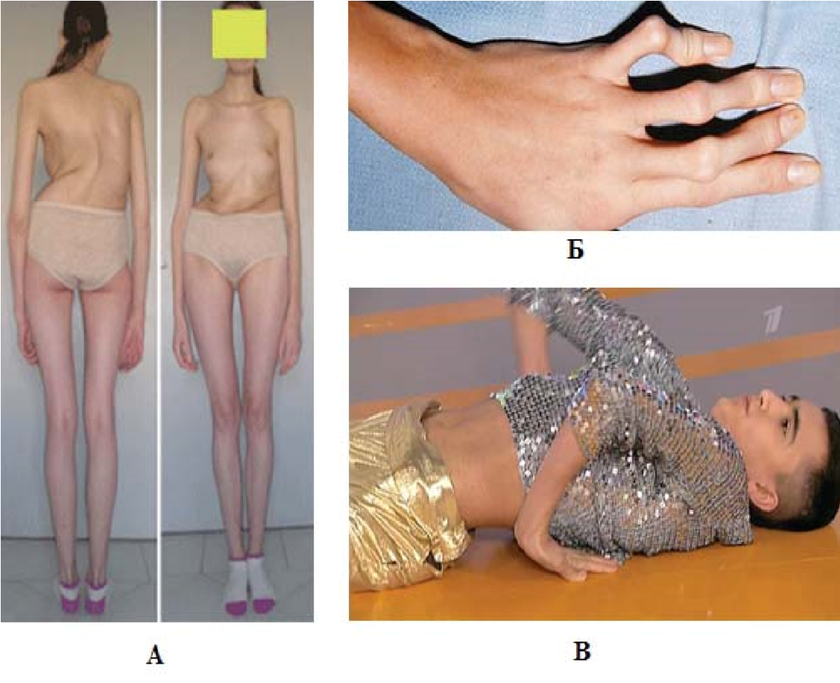
Рис. 44. Фенотипические проявления синдрома Марфана: А – высокий рост, Б – «паучьи пальцы», В – гипермобильность суставов
Миотоническая дистрофия (Болезнь Россолимо – Куршмана –
Штейнерта – Баттена)
Частота среди новорожденных: 1:8000 (10000), аутосомно-доминантный тип наследования.
Причина: увеличение числа повторов тринуклеотидной последовательности цитозин – тимин – гуанин (CTG) в локусах хромосом 19 и 3; аутосомно-доминантный тип наследования; пенетрантность мутантного гена (100 % у мужчин, 64% у женщин).
Фенотипические проявления. Дебютирует на 2–3 десятилетии. Появляется миотонический спазм и затруднения при разгибании пальцев рук. Характерно фронтальное облысение лба. Миотоническая реакция состоит в аномально длительном сокращении мышц. Атрофируются преимущественно мышцы лица (миопатическое лицо) (рис. 45) и (дистальные) мышцы голеней и предплечий, в поздней стадии также мышцы плечевого пояса. Слабость мышц лица, шеи, конечностей. Миотоническая катаракта (у 98 % пациентов), атрофия радужки, пигментные изменения сетчатки, а также кардиологические и эндокринные нарушения. Нарушения сердечного ритма могут привести к внезапной остановке сердца.
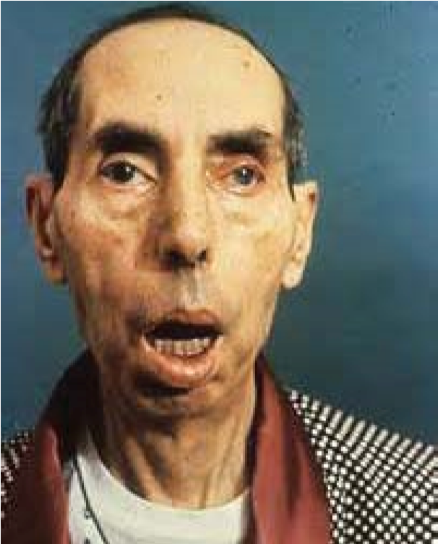
Рис. 45. Миопатическое лицо больного миотонической дистрофией

Ахондроплазия
Частота среди новорожденных: 1:100000 аутосомно-доминантный тип наследования.
Причина: мутация в гене FGFR 3, расположенном на коротком плече 4 хромосомы; аутосомно-доминантный тип наследования.
Фенотипические проявления. В основе ахондроплазии лежит нарушение развития костей вследствие генетически обусловленной дистрофии эпифизарных хрящей. Из-за хаотичного расположения клеток ростковой зоны происходит нарушение нормального процесса окостенения. В результате рост костей замедляется. При этом поражаются трубчатые кости, кости основания черепа и т. д. Кости свода черепа, растущие из соединительной ткани, достигают положенного размера, что приводит к несоответствию пропорций между головой и телом, а также становится причиной характерного изменения формы черепа. Характерными особенностями являются низкий рост (130 см и ниже), изогнутый вперед позвоночник, седловидный нос и относительно большая голова с выступающими лобными буграми (рис. 46).
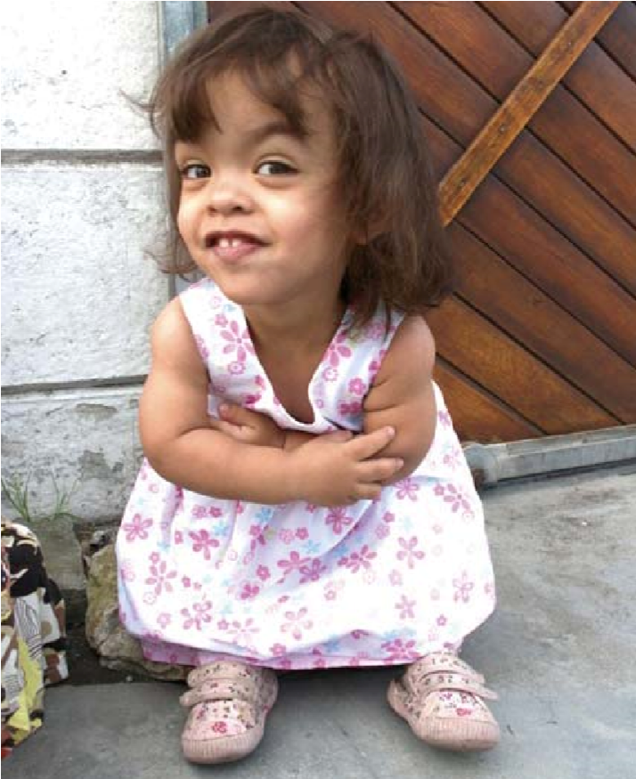
Рис. 46. Внешний вид больной ахондроплазией
Синдром Элерса-Данло (Синдром Элерса-Данлоса)
Частота среди новорожденных: 1:10000 (15000), аутосомнодоминантный тип наследования.
Причина: мутации генов, отвечающих за синтез различных типов коллагенов C0L5A1 и COL5A2, COL1A1, COL1A2.
Фенотипические проявления. Наследственная системная соединительнотканная дисплазия, обусловленная недостаточным развитием коллагеновой и эластической тканей. В зависимости от клинического типа синдром Элерса-Данло может проявляться гипермобильностью суставов, необычайной ранимостью и растяжимостью кожи (рис. 47), склонностью к кровоизлияниям и кровотечениям, деформациями позвоночника и грудной клетки, миопией, косоглазием, птозом внутренних органов и пр. Известно около 10 форм данного синдрома.
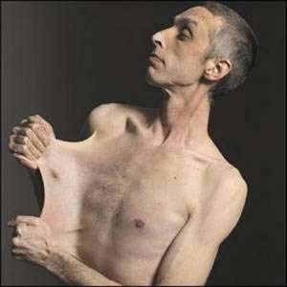
Рис. 47. Аномальная растяжимость кожи больного синдромом Элерса-Данло

Синдром Тричера-Коллинза
Частота среди новорожденных: 1:50000
Причина: нонсенс-мутация (возникновение стоп-кодона) в гене TCOF1, приводящая к гаплонедостаточности. Ген TCOF1 расположен на длинном (q) плече 5-й хромосомы, продукт гена – ядерный транспортный белок, который экспрессируется во многих тканях во время эмбрионального и постэмбрионального развития и принимает участие в транскрипции ДНК. При синдроме развивается состояние, при котором половинного количества генного продукта недостаточно для нормального функционирования организма; аутосомно-доминантный тип наследования.
Фенотипические проявления. У большинства пациентов слаборазвитые лицевые кости, что приводит к «затонувшему» лицу, крупный нос и очень маленькие челюсти и подбородок (микрогнатия). У некоторых больных присутствует волчья пасть. В тяжелых случаях микрогнатия может вытеснять язык пострадавших новорожденных достаточно, чтобы вызвать преграду ротоглотки и потенциально опасные для жизни заболевания дыхательных путей (рис. 48).
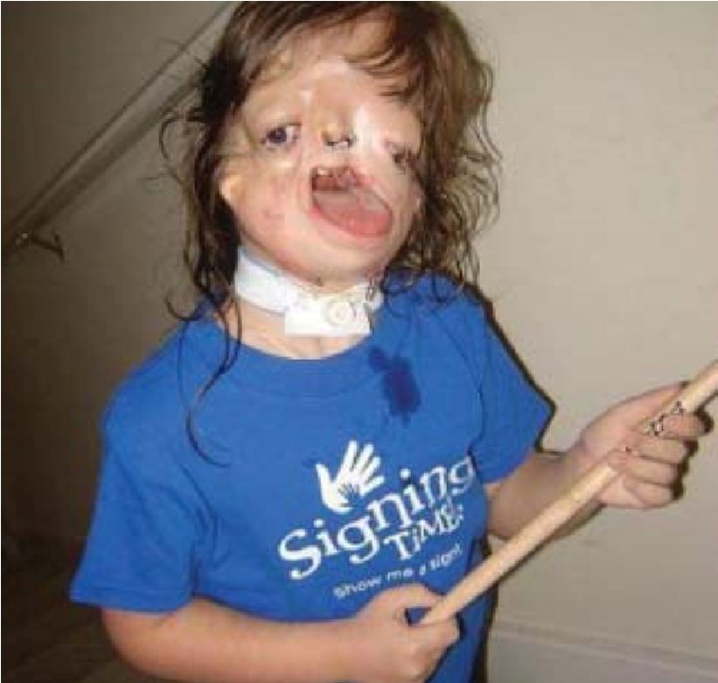
Рис. 48. Особенности развития лицевого черепа у больной с синдромом Тричера-Коллинза

БИОХИМИЧЕСКИЕ МЕТОДЫ
Биохимические методы в генетике человека используются для диаг ностики наследственных болезней обмена веществ (НБО). Они направлены на выявление аномальных белковых продуктов генов или патологических ме таболитов внутри клетки и во внеклеточных жидкостях больного.
Объектами биохимической диагностики могут быть моча, пот, плазма и сыворотка крови, форменные элементы крови.
Предметом биохимической диагностики могут быть различные классы органических и неорганических веществ (аминокислоты, углеводы, липиды, мукополисахариды, ионы металлов и др.) и их метаболиты, концентрация и отклонения в активности ферментов.
Биохимические методы подразделяют на качественные, количественные и полуколичественные.
Качественные реакции позволяют обнаружить избыточные концентрации субстратов блокированной ферментной реакции или их производных, накапливающихся при НБО. Качественные тесты чувствительны, просты в применении, отличаются низкой себестоимостью и не дают ложноотрицательных результатов, а информация, полученная с их помощью, позволяет с высокой долей вероятности заподозрить НБО у пациента. Качественные пробы бывают: универсальными (выделяется группа заболеваний, класс веществ; например, ЦПХ-тест для мукополисахаридов) и специфическими (на цистин-гомоцистин, метилмалоновую кислоту и др.). Наиболее распространены качественные тесты с мочой, вследствие доступности и простоты получения материала для исследования.
Полуколичественные и количественные тесты проводятся как с мочой, так и с кровью (газы крови, глюкоза, ионы аммония, молочная кислота, кетоновые тела, пировиноградная кислота, холестерин, триглицериды) и могут иметь различную степень сложности. Наиболее простые из них: измерение концентрации лактата, пирувата, кетоновых тел, ионов аммония, а также определение кислотно-щелочного равновесия
Решающее значение в диагностике нарушений обмена играют более сложные и высокоточные количественные методы, такие как флуориметрические, хроматомасе-спектрометрия, спектрофотометрия, различные виды хроматографии и электрофорез гликозаминогликанов (ГАГ). Все эти методы можно условно разделить на две группы:
- методы, позволяющие получить спектр какого-либо класса веществ, например аминокислот;
- методы для определения концентрации конкретного вещества, например фенилаланина или тирозина (флуориметрический метод).
Хроматографические методы дают информацию о спектре и количестве веществ. Тонкослойная, колоночная и другие виды хроматографии применяются для выделения и очистки анализируемых соединений, а также для получения результатов на полуколичественном уровне. Так, тонкослойную хроматографию (ТСХ) используют для выявления дефектов обмена пуринов и пиримидинов, углеводов, аминокислот, олигосахаридов и гликозаминогликанов (мукополисахаридов). Метод не требует специального дорогостоящего оборудования, интерпретация результатов довольно проста, а стоимость одного анализа невысока. Наиболее точным, но сложным и обладающим малой пропускной способностью (2 анализа в сутки) методом является ионообменная жидкостная хроматография с использованием аминокислотного анализатора.
Метод высоковольтного электрофореза с последующей нисходящей хроматографией аминокислот на бумаге дает ту же информацию, но отличается высокой пропускной способностью (30–40 проб в сутки), дешевле, чем ТСХ, но менее чувствителен.
Высокоэффективная жидкостная хроматография (ВЭЖХ) и хроматомасс-спектрометрия (ХМС) позволяют получать как количественную, так и качественную информацию, например, определять, какие вещества, с какой молекулярной массой присутствуют в анализируемой пробе и в каком количестве. Кроме того, с помощью ХМС можно получить количественную информацию о неразделенных или совместно элиминируемых соединениях, что является одним из важных преимуществ этого метода.
Тандемная масс-спектрометрия (ТМС) – метод, с помощью которого можно количественно оценить 3000 метаболических маркеров разных групп НБО одновременно и охарактеризовать классы веществ и их молекулярную массу.
В биохимической диагностике можно выделить два уровня: первичный и уточняющий.

Первичный уровень диагностики
Основная цель первичной диагностики заключается в том, чтобы выявить здоровых людей и отобрать пациентов для последующего уточнения диагноза. В таких программах первичной диагностики в качестве материала используются моча и небольшое количество крови.
Программы первичной биохимической диагностики наследственных болезней могут быть массовыми и селективными.
Массовые просеивающие программы используются в диагностике фенилкетонурии, врожденного гипотиреоза, адреногенитального синдрома, врожденных аномалий развития нервной трубки и т.д.
Селективные диагностические программы предусматривают проверку биохимических аномалий обмена (моча, кровь) у пациентов с подозрением на генные наследственные болезни. В селективных программах могут использоваться простые качественные реакции или более точные методы, позволяющие обнаруживать большие группы отклонений.

Уточняющий уровень диагностики
Нередко приходится углублять биохимический анализ от количественного определения метаболита до определения активности фермента (использование нативных тканей или культивированных клеток), например, с помощью спектрофлюориометрии.
В современных условиях очень многие этапы биохимической диагностики осуществляются автоматически, в частности аминоанализаторами.
В Медико-генетическом научном центре РАМН разработана программа селективного скрининга на наследственные болезни обмена веществ с острым течением и ранним летальным исходом. Первый этап программы включает 14 качественных и количественных тестов с мочой и кровью на белок, на кетокислоты, на цистин и гомоцистеин, креатинин, ионы аммония и др. Второй этап включает методы тонкослойной хроматографии мочи и крови для выявления аминокислот, фенольных кислот, моно- и дисахаридов и других соединений. С помощью электрофореза мочи выявляют гликозаминогликаны.
Селективные диагностические программы обеспечивают только предположительное выявление больных с наследственными болезнями обмена веществ. Методы подтверждающей диагностики включают количественное определение метаболитов, исследование их кинетики, энзимодиагностику, ДНК-диагностику (табл. 3).
Таблица 3
Методы подтверждающей диагностики
Класс болезней | Методы подтверждения диагноза
Аминоацидопатии | Количественное определение аминокислот в моче, крови; ДНК диагностика
Органические ацидурии | Количественное определение органических кислот мочи, плазмы
Болезни углеводного обмена | Количественное определение моно- и дисахаридов, их метаболитов в крови, моче; нагрузочные тесты; энзимодиагностика; ДНК диагностика
Митохондриальные болезни | Энзимодиагностика; ДНК диагностика
Болезни нарушения митохондриального β - окисления жирных кислот | Количественное определение карнитина, его эфиров, жирных кислот; энзимодиагностика; ДНК диагностика
Пероксисомные болезни | Количественное определение длинноцепочечных аминокислот; ДНК диагностика
Лизосомные болезни | Энзимодиагностика; ДНК диагностика
Нарушение обмена пуринов и пиримидинов | Количественное определение пуринов, пиримидинов, мочевой кислоты; ДНК диагностика
Окончание таблицы 3
Класс болезней | Методы подтверждения диагноза
Болезни холестеринового обмена | Количественное определение холестерина и его производных в крови
Болезни  нейротрансмиттерного обмена | Количественное определение  катехоламинов, аминокислот (кровь, моча, спинномозговая жидкость)
Как видно из таблицы, методы подтверждения диагноза многообразны и специфичны для разных классов болезней.

ПРЕНАТАЛЬНАЯ ДИАГНОСТИКА
Пренатальная диагностика наследственных болезней – комплексная дородовая диагностика с целью обнаружения патологии на стадии внутриутробного развития.
Показания для пренатальной диагностики:
- возраст 35 лет и старше (мужчин 45 лет и старше);
- наличие в семье наследственной болезни;
- неблагоприятный акушерский анамнез (повторные спонтанные прерывания беременности или рождение ребенка с врожденными пороками развития);
- мсахарный диабет, эпилепсия, инфекции у беременной;
- лекарственная терапия;
- контакты с тератогенными факторами.
Пренатальная диагностика должна включать два этапа.
Первый этап – выявление и отбор семей с повышенным риском неблагополучного в генетическом плане исхода беременности.
Второй этап – уточняющая пренатальная диагностика. Любые методы уточняющей диагностики применяют только у женщин с факторами риска.
Методы пренатальной диагностики:
Скрининговые (медико-генетическое консультирование, определение уровня -фетопротеина (АФП) в сыворотке крови беременной, хорионического гонадотропина (ХГЧ), неконъюгированного эстриола, ацетилхолинэстеразы и др.).
Неинвазивные (просеивающее и уточняющее УЗИ, магнитнорезонансная томография, кардиомониторное исследование сердечной деятельности плода с одновременной регистрацией его двигательной активности и тонуса матки). Просеивающие УЗИ, согласно приказу Минздрава России, должны проводиться всем беременным женщинам трехкратно: в 10–13, 20–22, 30–32 недели беременности. Возможно использование УЗИ начиная с 6–8 недели.
Инвазивные (амниоцентез, биопсия хориона, биопсия плаценты, кордоцентез, биопсия тканей плода и др.) – проводятся по строгим показаниям, после проведения просеивающего УЗИ (рис. 49; табл. 4).
Таблица 4
Инвазивные методы пренатальной диагностики
Метод | Сроки проведения | Характеристика метода
Хорионбиопсия  (исследование ворсин хориона)  Плацентобиопсия | 9–11 неделя  11–18 неделя | Цитогенетическое исследование; исследование ферментов (диагностика наследственных болезней обмена); исследование ДНК (диагностика моногенной патологии); определение пола плода
Амниоцентез  (исследование околоплодной жидкости) | 15–17 неделя | Хромосомный анализ; определение пола плода; определение альфа-фетопротеина (АФП); обнаружение биохимических маркеров;  анализ ДНК клеток плода
Кордоцентез  (получение крови из пуповины плода) | 18–22 неделя | Хромосомный анализ; биохимический анализ крови; исследование ДНК
Биопсия кожи Биопсия мышц | 14–16 неделя  18–22 неделя | Биохимические исследования; иммунологические исследования; гисто- и цитологические исследования
Фетоскопия | 18–22 неделя | Диагностика:  - эритроцитарных энзимопатий  - иммунодефицитных состояний  -наследственных гемоглобинопатий  - наследственных заболеваний кожи  (ихтиоз)  - врожденных пороков и аномалий
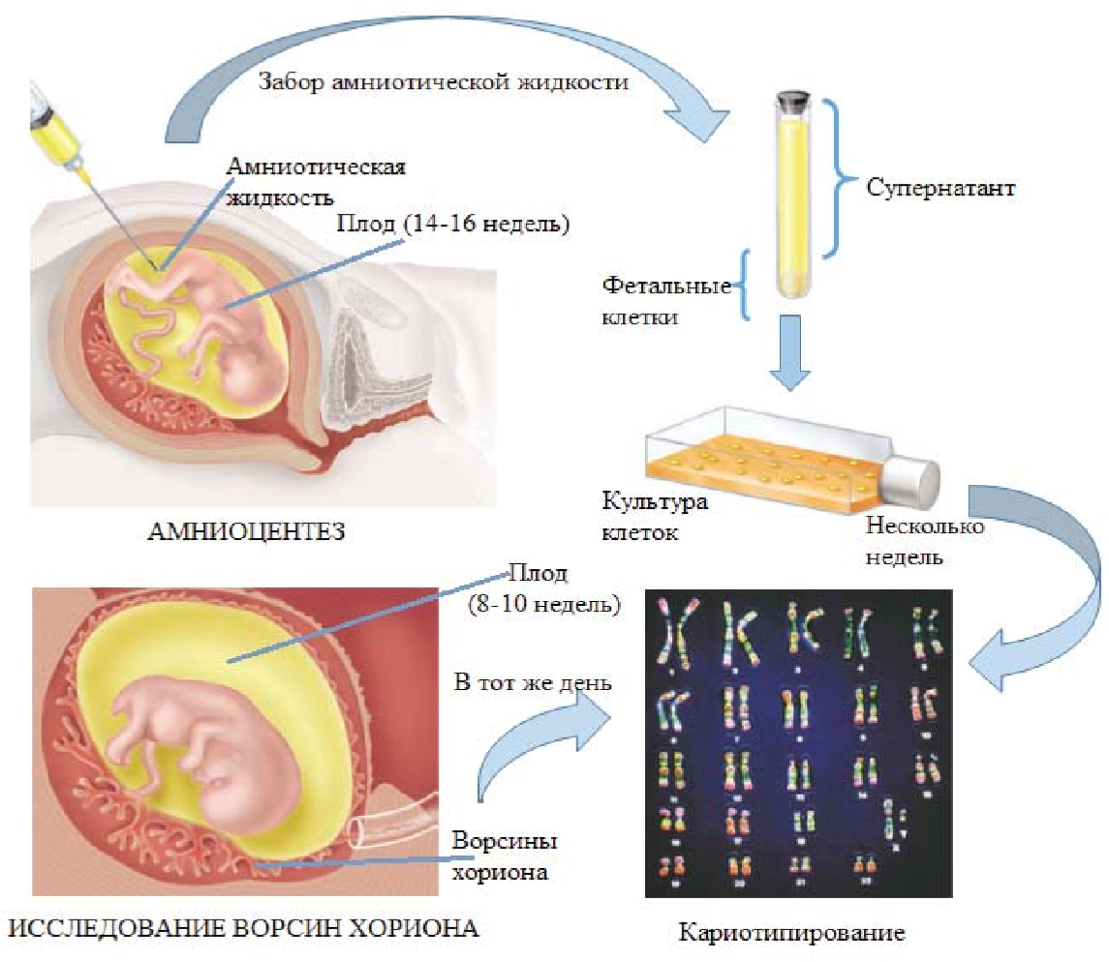
Рис. 49. Амниоцентез и хорионбиопсия

Просеивающие программы. Доклиническая диагностика и профилактическое лечение наследственной патологии
Для нескольких болезней уже разработаны не только теоретические основы диагностики (до развития клинической картины), но и методы профилактического лечения. Поскольку отдельные формы наследственных болезней редки (распространенных генных болезней немного), для их выявления должны быть простые и дешевые методы просеивающей диагностики.
Просеивание можно определить как идентификацию нераспознанных болезней с помощью быстро осуществляемых проверок (тестов). Это обеспечивает отбор лиц с вероятным заболеванием. Людей с высокой вероятностью заболевания повторно обследуют с применением уточняющих диагностических методов, позволяющих либо отвергнуть предполагавшийся на первом этапе диагноз, либо уверенно подтвердить его.
Идея просеивающего обследования новорожденных на унаследованную комбинацию аллелей, обусловливающую развитие наследственной болезни, стала проверяться в 60-х годах. К настоящему времени уже окончательно сложились основные положения массовой диагностики наследственных болезней на доклинической стадии (критерии наследственных болезней и диагностические методы).
Массовое просеивание новорожденных проводится на наследственные болезни, если они:
- без своевременного профилактического лечения существенно снижают жизнеспособность, приводят к инвалидности, больной нуждается в специальной помощи;
- поддаются точной биохимической или молекулярно-генетической диагностике на доклинической стадии;
- поддаются эффективному профилактическому лечению;
- имеют частоту 1:10000 и выше. Лишь в некоторых странах при наличии исследовательской группы просеивание новорожденных осуществляется для болезней, встречающихся с частотой 1:20000–1:40000.
Основная цель программ массового просеивания новорожденных на наследственные болезни – это раннее выявление заболевания на доклинической (досимптомной) стадии и организация лечения.
Программа обязательно включает следующие этапы:
- взятие биологического материала для исследования у всех новорожденных и доставка материала в диагностическую лабораторию;
- лабораторная просеивающая диагностика;
- уточняющая диагностика всех случаев с положительными результатами при просеивании;
- лечение и диспансеризация больных с контролем хода лечения;
- медико-генетическое консультирование семьи.
На сегодняшний день программы массового скрининга новорожденных осуществляются в отношении фенилкетонурии, врожденного гипотиреоза, врожденной гиперплазии надпочечников, галактоземии и муковисцидоза. Основная цель этих программ – раннее выявление наследственного заболевания на доклинической (досимптоматической) стадии и организация своевременного профилактического лечения.
Эффективность таких программ можно рассмотреть на примере фенилкетонурии (ФКУ). Фенилкетонурия встречается с частотой 1/10000 рождений. Она наследуется по аутосомно-рецессивному типу и обусловлена мутацией структурного гена фенилаланингидроксилазы. Из-за резкого снижения активности этого фермента у больных нарушено превращение фенилаланина в тирозин (рис. 50).
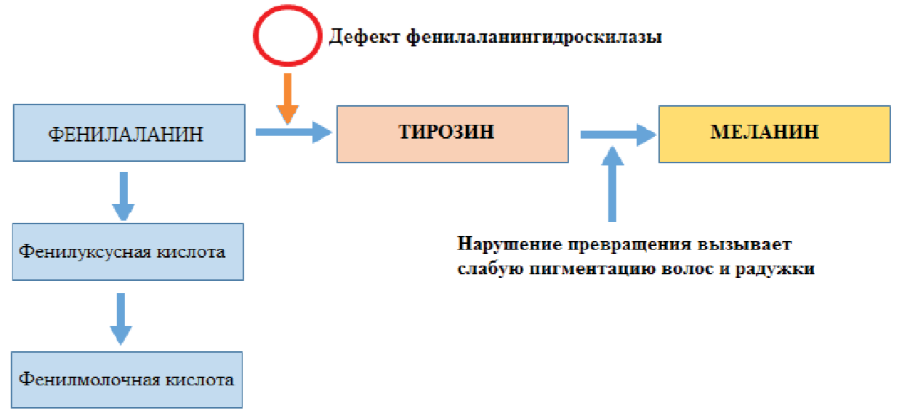
Рис. 50. Сокращенная схема обмена фенилаланина:
наследственный дефект фенилаланингидроксилазы приводит к развитию фенилкетонурии
Накапливающиеся в результате этого метаболиты повреждают развивающийся мозг, что приводит к выраженной умственной отсталости (характерными клиническими симптомами заболевания являются также судорожный синдром, нарушение пигментного обмена, склонность к дерматитам, специфический «мышиный» запах фенилуксусной кислоты). Если ФКУ диагностировать сразу после рождения, то, специальная диета, ограничивающая потребление фенилаланина, может предотвратить умственную отсталость (рис. 51). Поэтому во всех развитых странах мира и в России проводится массовый скрининг новорожденных на фенилкетонурию.
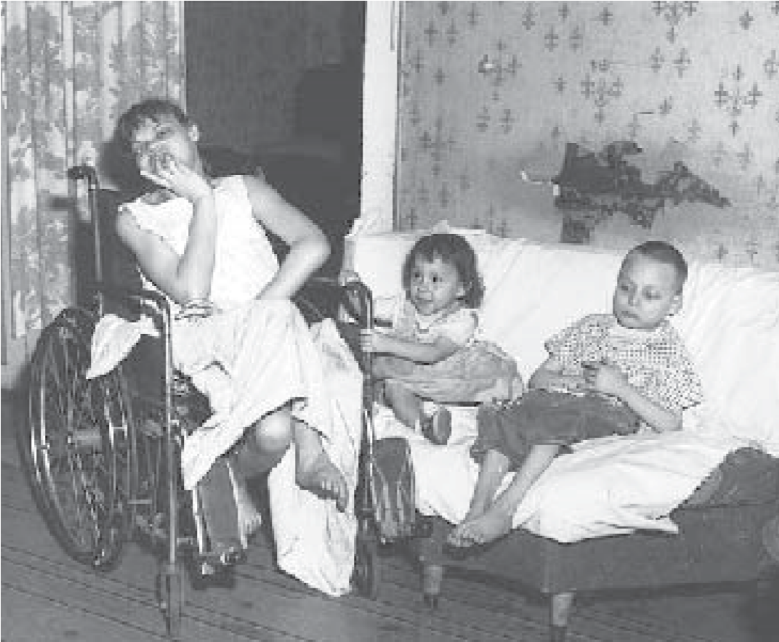
Рис. 51. Все трое детей унаследовали аллели, которые вызывают ФКУ
Ребенок в середине находился на свободной от фенилаланина диете и развивался нормально. Другие дети родились до внедрения в практику такой диеты и поэтому у них проявились симптомы
ФКУ, в том числе умственная отсталость
Основным биохимическим маркером всех форм ФКУ является увели чение концентрации фенилаланина в плазме крови. Поэтому биологическим материалом для просеивающей диагностики фенилкетонурии являются высушенные на хроматографической бумаге пятна капиллярной крови новорожденных, которые пересылают в централизованные биохимические лаборатории. В таких лабораториях в пятнах крови определяют количество фенилаланина методом количественной флюориметрии.
В случае положительного результата проводится уточняющая биохимическая диагностика с применением методов тонкослойной хроматографии сывороточных аминокислот.
Кроме этого массовый скрининг новорожденных на ФКУ осуществля ется и иммуноферментным анализом.
Программы массового скрининга новорожденных осуществляются так же в отношении врожденного гипотиреоза, врожденной гиперплазии над почечников, галактоземии и муковисцидоза.

МЕДИКО-ГЕНЕТИЧЕСКОЕ КОНСУЛЬТИРОВАНИЕ
Медико-генетическое консультирование – вид специализированной медицинской помощи, направленный на профилактику наиболее частой наследственной патологии в обществе.
Главная цель медико-генетического консультирования – предупреждение рождения детей с тяжелыми наследственными заболеваниями.
Генетическая консультация выполняет следующие задачи:
- Определение прогноза здоровья для будущего потомства в семьях, где был, есть или предполагается больной с наследственной патологией.
- Объяснение родителям в доступной форме смысла генетического риска и помощь им в принятии решения по поводу деторождения.
- Помощь врачам в постановке диагноза наследственной болезни, если для этого требуются специальные методы исследования.
- Диспансерное наблюдение и выявление группы повышенного риска среди родственников индивида с наследственной болезнью.
- Пропаганда медико-генетических знаний среди врачей и населения.
Поводом для медико-генетического консультирования могут быть:
- Рождение ребенка с врожденными пороками развития, умственной и физической отсталостью, слепотой и глухотой, судорогами, аномалиями полового развития.
- Повторные спонтанные аборты, выкидыши, мертворождения, выявление патологии в ходе просеивающих программ.
- Кровнородственные браки.
- Неблагополучное течение беременности.
- Воздействие известных или возможных тератогенных факторов в первые три месяца беременности.
Методология проведения медико-генетической консультации включает несколько этапов:
- Клинико-генеалогическое обследование пациента и его родственников;
- Получение оценок генетического риска.
На первом этапе консультирования производится уточнение диагноза болезни. Диагноз уточняют с помощью генетического анализа, для чего используют: генеалогический, цитогенетический, биохимический и другие методы современной генетики,
На второй этапе определяется степень риска рождения больного ребенка.
Генетический риск может быть определен либо путем теоретических расчетов, основанных на генетических закономерностях, либо с помощью эмпирических данных.
Определение степени риска при разных формах наследственной патологии различно.
При моногенных менделирующих болезнях прогноз основывается на расчете вероятности появления потомства в соответствии с генетическими закономерностями. При этом если известен тип наследования данного заболевания и по родословной удается установить генотип родителей, оценка риска сводится к анализу менделевского расщепления. Если у пробанда установлена вновь возникшая мутация, то повторный риск рождения ребенка с такой же патологией незначителен. Расчет риска при моногенном заболевании может осложниться при пониженной экспрессивности или неполной пенетрантности гена, позднем проявлении генетической аномалии, генетической гетерогенности заболевания и вообще в случае неточного диагноза.
При хромосомных болезнях определение риска повторного рождения потомства с хромосомными аномалиями зависит от того, нормальны ли кариотипы у родителей, не обнаружено ли у них мозаицизма, не наблюдается ли семейной формы структурных аномалий хромосом. В случае отсутствия нарушений в кариотипе родителей вероятность повторного рождения второго ребенка с хромосомной аномалией оценивается по эмпирическим данным для каждого вида аномалии с учетом возраста родителей.
При мультифакториальных заболеваниях, т.е. заболеваниях с наследственным предрасположением, основой оценки риска являются эмпирические данные о популяционной и семейной частоте каждого из них.
При низком риске патологические изменения можно ожидать у 5 % потомков. В этой ситуации не возникает противопоказаний для дальнейшего деторождения.
Средний риск регистрируется, если вероятность рождения больного ребенка составляет 6–20 %. В этом случае планирование деторождения зависит от тяжести предполагаемого заболевания и возможности дородовой диагностики.
Высокий генетический риск определяется в том случае, если вероятность рождения ребенка с наследственной патологией составляет более 20 %. Такая оценка степени риска рождения больного ребенка достаточно условна, так как немаловажную роль играет тяжесть наследственного заболевания. Возможность проведения пренатальной диагностики является определяющей для принятия положительного решения в отношении завершения беременности.
Расчеты генетического риска не являются самоцелью консультирования. Полученные значения риска служат основой для принятия решения относительно планирования деторождения.
На заключительном этапе медико-генетического консультирования врач-генетик в доступной форме объясняет семье степень генетического риска рождения больного ребенка. Это один из самых ответственных этапов. Консультант-генетик всегда должен учитывать мотивы, которыми могут руководствоваться люди (эмоциональные, социально-экономические и другие), оценивать интеллектуальный и образовательный уровень супругов или самого пробанда, психологический климат в семье. В дальнейшем семья самостоятельно принимает приемлемое для нее решение относительно репродуктивного поведения при риске возникновения наследственного заболевания.

СИТУАЦИОННЫЕ ЗАДАЧИ ДЛЯ САМОСТОЯТЕЛЬНОЙ РАБОТЫ
Проведите анализ следующих кариограмм.
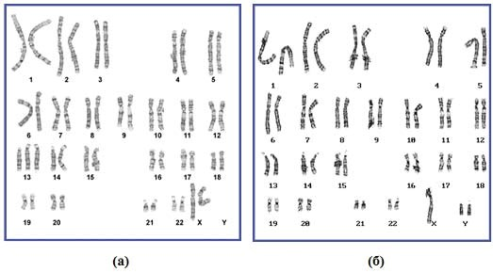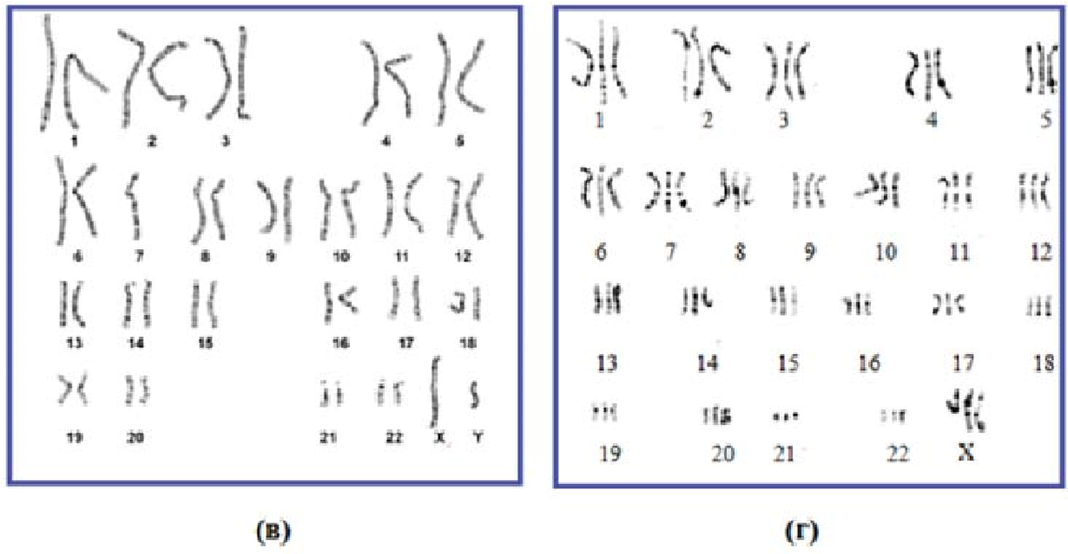
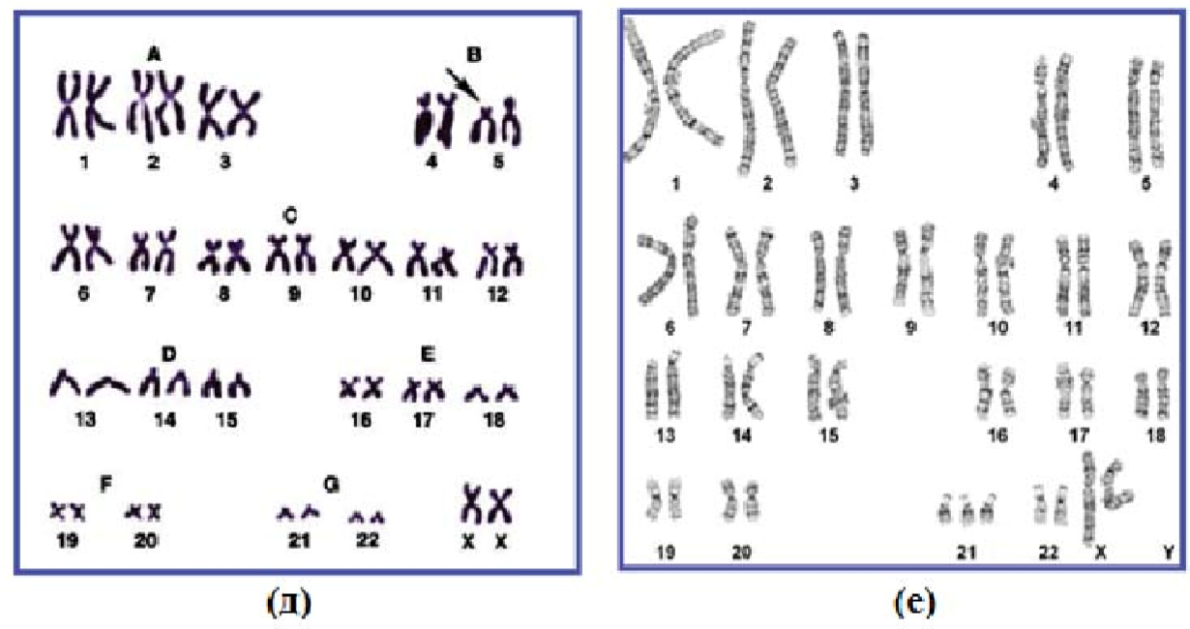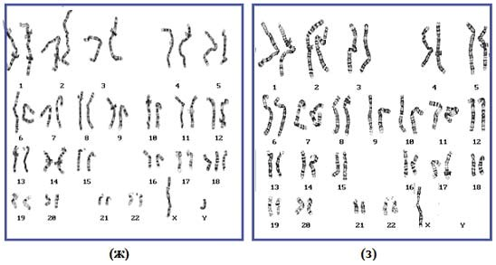
Задача 11. По данным анамнеза, мать здорова и происхо дит из благополучной по одной из форм ихтиоза (Х-сцепленный рецессивный тип наследования) семьи, а отец болен этой формой ихтиоза. Дочь этих родителей выходит замуж за здорового юношу. Определите степень генетического риска рождения в этой молодой семье ребенка, больного данной формой ихтиоза. Какие методы диагностики могут быть использованы для обнаружения данного заболевания? Какие рекомендации должен дать врачгенетик?
Задача 12. Здоровые муж и жена (двоюродные сибсы) имеют дочь, больную атаксией Фридрейха (прогрессирующее расстройство координации движений). Мать мужа и отец жены, родные сибсы, здоровы. Общий дядя супругов здоров. Их общая бабка была здорова, а дед страдал атаксией. Все родственники со стороны отца мужа, в том числе два дяди, двоюродная сестра, дед и бабка здоровы. Все родственники со стороны матери жены здоровы.
Составьте родословную. Определите:
а) тип наследования и генотипы лиц родословной;
б) вероятность рождения больного ребенка в семье, если боль-
ная дочь выйдет замуж за здорового юношу, отец которого болел атаксией Фридрейха;
в) что в этом случае должен посоветовать врач-генетик?
Задача 13. Пробанд страдает синдромом Марфана. Его сестра также больна, а два брата здоровы. Отец пробанда болен, а его сестра здорова. Мать пробанда здорова и имеет больную сестру и здорового брата. Бабушка и дедушка со стороны матери пробанда больны. Прабабушка (мать дедушки со стороны отца пробанда) здорова, а прадедушка болен и имеет двух здоровых братьев и больную сестру. Прапрадедушка и прапрабабушка страдают синдромом Марфана. Бабушка со стороны отца пробанда больна, а дедушка здоров, имеет больную сестру и трех здоровых братьев. Определить характер наследования признака и вероятность рождения здорового ребенка, если пробанд женится на здоровой женщине.
Задача 14. Составьте родословную семьи со случаями прогрессирующей миопатии Дюшена (атрофия скелетной мускулатуры, начинающаяся в детском возрасте с быстрым развитием и тяжелым течением). Пробанд-мальчик, больной миопатией. По данным анамнеза родителей, сами родители и две сестры пробанда здоровы. По отцовской линии два дяди, тетка, дед и бабка пробанда тоже здоровы. Две двоюродные сестры (дети дяди) и двоюродный брат (сын тетки пробанда) здоровы. По линии матери пробанда один из двух дядей (старший) болел миопатией. Второй дядя (здоровый) имел двух здоровых сыновей и здоровую дочь. Тетя пробанда имела больного сына. Дед и бабка по линии матери пробанда были здоровы.
Определите:
а) тип наследования и генотипы лиц родословной;
б) вероятность рождения больного ребенка в семье, если про-
банд женится на здоровой женщине, отец которой болен миопатией
Дюшена;
в) какие существуют методы пренатальной диагностики этого
заболевания?
Задача 15. Укажите формулу кариотипа: а) при синдроме Эдвардса;
б) при синдроме Патау;
в) при синдроме Дауна;
г) при синдроме Шерешевского-Тернера;
д) девочка с тетрасомией по X-хромосомам;
е) мальчик с дисомией по Y-хромосоме.
Какие методы пренатальной диагностики можно применить для установления этой наследственной патологии?
Задача 16. Пробанд – здоровая женщина. Ее сестра здорова, а два брата страдают дальтонизмом. Мать и отец пробанда были здоровы. Четыре сестры матери пробанда здоровы, их мужья здоровы. О двоюродных сибсах со стороны матери пробанда известно: в одной семье один больной брат, две сестры и брат здоровы; в двух других семьях – по одному больному брату и по одной здоровой сестре; в четвертой семье – одна здоровая сестра. Бабушка пробанда со стороны матери здорова, дед страдал дальтонизмом. Со стороны отца пробанда больных дальтонизмом не отмечено. Составьте родословную семьи. Определите:
а) тип наследования этой патологии и, по возможности, геноти-
пы лиц родословной;
б) вероятность рождения у пробанда больных дальтонизмом де-
тей при условии, что она выйдет замуж за здорового мужчину;
в) какой совет должен дать пробанду врач-генетик?
ТЕМА
ПОПУЛЯЦИОННАЯ ГЕНЕТИКА ЧЕЛОВЕКА.

ПОПУЛЯЦИОННО-СТАТИСТИЧЕСКИЙ МЕТОД
Цель. Знать особенности популяции человека. Знать особенности действия элементарных эволюционных факторов на популяцию человека. Уметь определять генетическую структуру популяций на основе закона Харди-Вайнберга.
Перечень знаний и практических навыков 1. Знать определение понятия «популяция».
- Знать особенности популяции человека.
- Знать особенности действия элементарных эволюционных факторов на популяцию человека.
- Знать закон Харди-Вайнберга: формулировка и математическое выражение.
- Уметь определять частоту генов и генотипов в популяции, пользуясь законом Харди-Вайнберга.
В медицинской генетике существует специальный раздел, изучающий распространенность наследственной патологии в зависимости от демографической, этнической и других особенностей популяции, а также различий факторов внешней среды. Этот раздел называется популяционной генетикой или популяционной геногеографией наследственных болезней.
Необходимость выделения популяционного метода связана с тем, что распространенность наследственных заболеваний далеко не одинакова по разным регионам мира или даже отдельной страны или территории. Например, распространенность хромосомных аномалий колеблется от 5 до 8 на 1000 новорожденных, но наибольшее распространение имеет болезнь Дауна – в разных популяциях варьирует от 5 до 25 на 1000 новорожденных. Аналогичная особенность свойственна и моногенным заболеваниям: частота фенилкетонурии в России – 1:7900 новорожденных, в Австрии – 1:12000, в Финляндии – 1:43000, в Японии –1:100000.
Таким образом, существует широкая дифференциация народов и этнических групп по распространенности наследственных заболеваний. Широкие вариации касаются аутосомно-доминантных, аутосомно-рецессивных и Х-сцепленных наследственных болезней, а также большой группы мультифакториальных заболеваний. Наряду с высокой дифференциацией отдельных болезней по странам, ряд болезней встречаются примерно с одинаковой частотой – ихтиоз, гемофилия, миопатия Дюшена и др., что указывает на наличие равновесия между давлением мутаций и отбором в крупных популяциях.
Популяционная генетика не только констатирует разные частоты заболеваний в тех или иных регионах, но и пытается понять причины их неодинакового распределения, выяснить закономерности, влияющие на частоту и генетическое разнообразие наследственных заболеваний в разных по структуре популяциях.

ХАРАКТЕРИСТИКА ПОПУЛЯЦИЙ ЧЕЛОВЕКА
Термин «популяция» (или сообщество людей) используется в генетике и биологии человека для характеристики относительно стабильных и сравнительно изолированных групп людей. Популяция – это группа людей, занимающих определенную территорию и свободно вступающих в брак.
Для характеристики популяции важным является определение её как репродуктивного сообщества людей, обладающих общим генетическим фондом. Строгой панмиксии в популяциях людей не существует: предпочтения в выборе брачного партнера и социальные факторы препятствуют подлинно случайному заключению браков. Поэтому в формировании популяции людей главную роль играет не общность территории, а связи между представителями популяции.
Демографическими показателями популяции людей служат размер, уровень рождаемости и смертности (ожидаемой продолжительности жизни), возрастная и половая структура, структура браков, социально-экономическое состояние, этническая структура, уровень образования, уклад жизни и т.п. Каждый из этих факторов вносит свои коррективы в распределение частот аллелей в популяции.
Размер популяции играет важную роль, так как в разных по величине группах отбор проявляется по-разному. В больших популяциях нежелательные аллели имеют больше шансов быть элиминированными, в то время как в маленьких сообществах даже очень редкий аллель закрепляется, поскольку практически незаметен для отбора.
В больших по размерам популяциях распределение аллелей отдельных генов в генотипах индивидуумов последовательных поколений подчиняется закону Харди – Вайнберга, а это значит, что частоты генотипов индивидуумов последовательных поколений подчиняется закону Харди – Вайнберга, а это значит, что частоты генотипов по какому-либо гену (в случае если в популяции есть два аллеля этого гена) будут поддерживаться постоянными из поколения в поколение.
В популяции часто образуются более мелкие группы людей, изолированных с точки зрения размножения (лишенных возможности свободно заключать брачные союзы в пределах популяции). Изолирующими факторами могут выступать географические, но чаще всего факторы социального или религиозного порядка. При этом жители даже одного небольшого района могут часто образовывать ряд совершенно изолированных групп людей (изолятов) численностью до 1500 человек, но чаще всего численностью в несколько десятков особей. Закрепляющиеся гены имеют тенденцию ограничиваться именно этой группой (частота внутригрупповых браков в изолятах превышает 90 %). Члены изолятов через 4 поколения (примерно через 100 лет) являются уже, по крайней мере, троюродными сибсами. Популяции людей численностью от 1500 до 4000 человек называют демами. Частота внутригрупповых браков в демах составляет 80–90 %. Высокая степень репродуктивной изоляции малочисленных человеческих популяций на протяжении многих поколений создавала благоприятные условия для включения генетико-автоматических процессов или дрейфа генов, что приводят к сглаживанию изменчивости внутри группы и появлению случайных, не связанных с отбором различий между изолятами.
Уровень рождаемости. Высокие показатели рождаемости характерны для прошлых веков, а сегодня – только для развивающихся стран, тогда как в развитых странах рождаемость низкая и наблюдается тенденция ее дальнейшего снижения.
На уровень рождаемости влияет целый комплекс факторов, основными из которых являются: демографические факторы (пол, возраст, брачное состояние); природно-биологические факторы (наследственность, экологическая обстановка и др.) и социально-экономические факторы (уровень развития здравоохранения; занятость женщин в общественном производстве; экономические кризисы и др.).
В современной человеческой популяции произошла модификация норм, традиционно формировавших процессы воспроизводства, а теперь переставших играть основную роль в этом процессе. В настоящее время можно констатировать радикальное изменение репродуктивного поведения, связанного в первую очередь с тем, что оно стало определяться не физиологическими факторами, а главным образом индивидуальным выбором. Это, в свою очередь, привело к выраженному снижению рождаемости, несмотря на то, что сегодня поколение женщин почти полностью (99 %) доживает до завершения цикла воспроизводства, и смертность больше не оказывает влияния на процесс смены поколений.
Смертность. Этот процесс зависит от различных факторов (природно-климатические, генетические, социально-экономические, политические и т.д.). Их условно можно разделить на две группы: эндогенные факторы, порожденные внутренним развитием человеческого организма, и экзогенные факторы, связанные с воздействием внешней среды.
На протяжении истории человеческого общества постепенно ослабляется действие внешних (случайных) факторов смертности, что ведет к увеличению ожидаемой продолжительности жизни.
Одновременный анализ уровней рождаемости и смертности (ожидаемой продолжительности жизни) в человеческой популяции, позволяет отметить выраженную тенденцию (по крайней мере, в большинстве развитых стран с достаточно высоким уровнем благосостояния и развития медицины, что нивелирует неблагоприятные внешние воздействия) к увеличению зависимости репродуктивного успеха от генотипа. Подобная ситуация может иметь двоякие последствия: с одной стороны, снижение эффективности отбора (за счет снижения смертности), с другой – увеличение этой эффективности (за счет роста влияния генотипа на репродуктивный успех).
Возрастно-половая структура. В современных условиях в возрастной структуре популяции человека отмечается повышение процента пожилых людей, те есть происходит, так называемое, демографическое старение (характерно для большинства развитых стран). Причем, различают старение снизу (происходит из-за сокращения числа детей в результате снижения рождаемости) и старение сверху (происходит из-за увеличения численности старых людей).
Помимо возрастной структуры, не меньшее значение имеет и состав населения по полу, т.е. распределение людей на мужчин и женщин. Состав населения по полу обычно измеряется числом мужчин на 100 женщин. Соотношение мужских и женских зародышей при оплодотворении составляет примерно 125–130 мужских зародышей на 100 женских. Соотношение мальчиков и девочек, родившихся живыми, 105 к 100, однако по мере взросления соотношение полов постепенно выравнивается. В старших возрастных группах женщины начинают численно преобладать, в пожилом и, особенно в старческом возрасте, – доминировать.
Мужчины и женщины по-разному реагируют на одни и те же события, по-разному ведут себя в схожих жизненных ситуациях. Разные возрастно-половые группы по-разному проявляют себя в процессе репродукции. Знать половозрастную структуру изучаемой популяции необходимо для правильной интерпретации проявления наследственных задатков.
Структура браков. Распределение аллелей в границах определенной популяции реализуется через структуру браков. Брак стоит в центре демографических систем, присущих традиционному типу воспроизводства. В обществах, которые еще не открыли или не приняли добровольный контроль над рождаемостью, брак является основным регулятором уровня рождаемости. Различные вариации брачности оказывают ощутимое влияние на рождаемость, уровень прироста, на вероятность закрепления или элиминации различных аллелей в популяции. Важным показателем, способным оказать существенное влияние на демографические характеристики популяции, является показатель среднего возраста вступления в брак, так как даже незначительные флуктуации (1–2 года) в обе стороны оказывают влияние на численность популяции. В современном мире у представителей популяций развитых стран средний возраст вступления в брак значительно увеличился. В первую очередь это связано с изменением социального положения женщин, но такая ситуация может стать и серьезной проблемой для генофонда популяций, так как возраст матери в этом случае может быть причиной роста наследственной патологии. В развивающихся странах и, тем более, в странах преимущественно аграрного производства ситуация прямо противоположная. Возраст вступления в брак, особенно девушек, 16–18 лет, а в некоторых случаях еще более ранний, 13–14 лет, что, в свою очередь, сказывается на численности популяции в сторону ее увеличения, даже несмотря на высокую, за редким исключением богатых арабских стран, детскую смертность в этих популяциях.
Характеристика популяции была бы неполной без учета таких ее составляющих, как социальный и этнический состав, уровень образования, культуры, уклад жизни и пр. Все эти показатели оказывают непосредственное влияние на структуру популяции, посредством ассортативности браков и определяют в конечном итоге репродуктивный успех каждого отдельно взятого члена группы и популяции в целом.
Генетическое разнообразие в популяциях человека. Человечеству свойствен высокий уровень наследственного разнообразия, что проявляется в многообразии фенотипов. Самым очевидным проявлением полиморфизма популяции человека является деление человечества на расы. Помимо выраженных фенотипических различий существуют и генетические различия между расами.
Различия между людьми не ограничиваются только теми из них, которые обусловлены принадлежностью к определенной расе. Выявлены многочисленные варианты отдельных белков, различающиеся по одному или нескольким аминокислотным остаткам и, следовательно, функционально. Белки являются простыми признаками и прямо отражают генетическую конституцию организма.
Различия распространенности аллелей в современных популяциях людей, безусловно, определялись действием элементарных эволюционных факторов в ходе эволюции человека. Важная роль принадлежит мутационному процессу, естественному отбору, генетико-автоматическим процессам, миграциям.
Различия по разнообразию и частоте встречаемости аллелей генов в генофондах популяций человека – основа межпопуляционных и внутрипопуляционных фенотипических различий людей – изменчивости. Изменчивость проявляется в неравномерном распределении по планете некоторых заболеваний, тяжести их протекания в разных человеческих популяциях, разной степени предрасположенности людей к определенным болезням, индивидуальных особенностях развития патологических процессов, различиях в реакции на лечебное воздействие. Знание перечисленных особенностей для человечества в целом и для оценки заболеваемости в конкретной популяции необходимо для современного профессионально подготовленного врача.
На развитие человеческой популяции, как и любой другой природной популяции, оказывают влияние элементарные эволюционные факторы, к числу которых относятся мутационный процесс, дрейф генов, популяционные волны изоляция, миграция и естественный отбор. Однако в силу биосоциальной сущности человека влияние данных факторов имеет свою специфику.

ДЕЙСТВИЕ ЭЛЕМЕНТАРНЫХ ЭВОЛЮЦИОННЫХ ФАКТОРОВ НА СОВРЕМЕННУЮ ПОПУЛЯЦИЮ ЧЕЛОВЕКА

Мутационный процесс
Мутационный процесс у человека сходен с таковым у других организмов по всем основным показателям – средней частоте мутирования на локус или геном за поколение, генетико-физиологическим характеристикам мутаций, наличию антимутационных барьеров. Это совпадение неслучайно. Основные характеристики спонтанного мутагенеза формировались на начальных этапах эволюции жизни под действием таких постоянных факторов, как ультрафиолетовое и иные виды излучения, температура, определенная химическая среда.
Причинами спонтанного мутагенеза у человека могут быть не только экзогенные, но и эндогенные факторы, такие как спонтанно возникающие в организме химические соединения-метаболиты, вызывающие мутагенный эффект; ошибки репликации, репарации, рекомбинации; действие генов-мутаторов и антимутаторов.
Частота возникновения спонтанных генных мутаций составляет от 10⁻⁵ до 10⁻⁷. Так как общее количество генов у человека равно в среднем 100 000, то в каждой клетке (индивиде) в течение онтогенеза появляется одна новая мутация. Этот показатель колеблется в связи с вариацией в уровнях экзо- и эндогенных факторов мутагенеза. При этом частота мутаций для наиболее устойчивых частей генома составляет величину, равную 10⁻¹¹, а для высокомутабильных локусов – 10⁻⁴, т.е. существуют «горячие» точки мутационного процесса. Как высокомутабильные проявляют себя, прежде всего, те участки генома, изменчивость которых, будучи обусловлена нестабильностью в числе тандемных повторов, носит нейтральный характер, а темп мутирования не подвержен жесткому контролю со стороны естественного отбора.
Важно отметить, что часть повреждений возникает в форме предмутаций и в зависимости от условий в клетке может либо реализоваться в мутации, либо элиминироваться с помощью репаративных механизмов. Все потенциальные изменения, не вернувшиеся в исходное состояние до репликации хромосом, в ходе этого процесса превращаются в истинные мутации.
Спонтанный мутационный процесс у человека длительное время рассматривался как постоянная базовая величина во времени и пространстве. Согласно последним исследованиям в зародышевых и в соматических клетках констатируются периодические изменения интенсивности мутационного процесса, описываемые синусоидой с периодом в 4,5 года. Уровень мутаций коррелирует с изменениями магнитного поля Земли.
Эволюционно сложившееся равновесие между спонтанным мутационным процессом и отбором может быть нарушено индуцированным мутагенезом.
Универсальность и всеобщность явления индуцированного мутагенеза в современных условиях не вызывает сомнения. Установлено, что определенный, оптимальный для человека уровень мутационного процесса может изменяться под влиянием многих физических, химических и биологических факторов.
Биологические и медицинские последствия мутационного процесса в популяциях человека зависят от периода онтогенеза и типа клеток. Мутации в клетках гонад ведут к расширению генетического полиморфизма и повышению частоты наследственной патологии. Мутации в клетках эмбриона и плода могут снизить генетически детерминированную норму реакции (приспособленность индивида), а также повысить частоту врожденных пороков развития (тератогенез). Мутации в соматических клетках (в постнатальном периоде) обусловливают развитие злокачественных новообразований, нарушение иммунитета, ведут к преждевременному старению.
К настоящему времени выяснены основные закономерности индуцированного мутагенеза. Среди главных характеристик отсутствие порога действия, зависимость эффекта от дозы, стабильность мутаций, аддитивность эффектов от действия разных мутагенов, отсроченность действия.
Мутационный процесс – это не только процесс возникновения мутаций (мутагенез), но также накопление, распространение и элиминация мутаций.
Однозначные представления об одноступенчатом характере индуцированного возникновения мутаций в последние три десятилетия заменены на прямо противоположную точку зрения. Согласно современным представлениям, мутационный процесс – сложное многоэтапное явление, включающее в себя первичный контакт мутагена с клеткой, метаболическое взаимодействие его с клеточными составляющими, первичные повреждения ДНК, включение систем репарации и результат их действия и, наконец, фиксация нерепарированных повреждений на молекулярном, хромосомном и геномном уровнях в стабильные мутации.
Генетический мониторинг популяций человека при реальных химических и радиационных нагрузках показывает повышение интенсивности мутационного процесса в соматических клетках за последние три десятилетия. Что касается новых (спорадических) случаев доминантных болезней и врожденных пороков развития, то их повышение объективными методами не доказано. В то же время остаются неясными причины «пучковости» врожденных пороков развития, наследственных болезней и хромосомных аберраций в соматических клетках в одном и том же месте в разное время, или в разных местах в одно и то же время. Скорее всего, большой разброс индивидуальных показателей индуцированного мутагенеза находит свое объяснение в генетическом полиморфизме популяций человека.
Большинство мутантных генов, по сложившемуся представлению, оказываются вредными для человека. В противоречии с подобным утверждением одно из положений, ставших теперь уже общепризнанным, сформулированных И. И. Шмальгаузеном, который предложил подразделять все мутации на «условно полезные» и «условно вредные».
Большинство случайных генетических изменений нейтральные, некоторые вредные и ничтожное количество полезных. Такие полезные мутации являются сырьем, которое может быть со временем использовано естественным отбором и распределено среди человечества.
Для полного понимания роли мутаций необходимо определить, что же подразумевается под «вредностью»?
В эволюционной биологии вредная мутация – это мутация, снижающая приспособленность (репродуктивный успех). Степень вредности мутации определяется величиной, на которую эта мутация снижает приспособленность. Если мутация не снижает приспособленность, то она не вредная с эволюционной точки зрения, даже если ее фенотипический эффект сомнителен. В этой связи следует признать, что вредность мутаций непостоянна: она меняется в зависимости от развития медицины и прочих благ цивилизации.
По-видимому, многие вредные мутации, которые сейчас стали накапливаться в генофонде человечества из-за ослабления отбора, – э то как раз такие мутации, вредность которых благодаря медицине радикально уменьшилась.
Но, во многих случаях «вредность» эволюционная не совпадает с «вредностью» человеческой. Естественный отбор может защитить человека только от тех мутаций, которые снижают репродуктивный успех. Но он не защитит от мутаций, которые снижают качество жизни, не влияя на число оставляемых потомков.
Эволюционная оценка мутаций не может быть однозначной, так как в природе мутации встречаются всегда в комбинациях друг с другом, кроме того, мутации, вредные в одних условиях, могут оказаться (и оказываются) полезными в измененных условиях. И этому есть целый ряд подтверждений. Классическим примером эволюционного изменения у людей является устойчивость к малярии носителей мутантного аллеля, являющегося причиной появления аномальных гемоглобинов HbS и HbC.
Генетический полиморфизм человечества – это ничто иное, как результат действия мутаций и генетической комбинаторики. Генетически разнородная популяция более жизнеспособна. В генофонде такой популяции накапливается (особенно в гетерозиготном состоянии) большой объем резервной наследственной изменчивости. Такая популяция в эволюционном плане более пластична. Однако в такой популяции неизбежно появление менее приспособленных генотипов. Часть наследственной изменчивости популяции, которая определяет появление таких генотипов, называется генетическим грузом.

Генетический груз человечества
Генетический груз представляет собой сумму неблагоприятных летальных и сублетальных мутаций в генофонде популяции. Бремя генетического груза человечества можно оценить, введя понятие летальных эквивалентов. Считают, что число их в пересчете на гамету колеблется от 1,5 до 2,5 или от 3 до 5 на зиготу. Это означает, что то количество неблагоприятных аллелей, которое имеется в генотипе каждого человека, по своему суммарному вредному действию эквивалентно действию 3-5 рецессивных аллелей, приводящих в гомозиготном состоянии к смерти индивидуума до наступления репродуктивного возраста.
Говоря о генетическом грузе человечества, в первую очередь имеются в виду наследственные заболевания, оказывающие прямое воздействие на репродуктивный успех каждого обремененного таковым. В настоящее время известно примерно 5 тыс. наследственных заболеваний.
В современной человеческой популяции генетический груз во многом определяют слабовредные мутации, каждая из которых сама по себе не очень сильно снижает жизнеспособность и плодовитость, но когда их накапливается много, суммарный эффект становится ощутимым.
Индивидуумы, отягощенные множеством слабовредных мутаций, отличаются слабым здоровьем, у них могут быть понижены иммунитет, интеллект, энергичность, быстрота реакции, плодовитость, продолжительность жизни, сексуальная привлекательность и пр.
Слабовредные мутации возникают в каждом поколении, и если отбор их не отсеивает, они накапливаются. Каждый новорожденный человек несет в своем геноме, вероятно, около десяти новых слабовредных мутаций, которых не было у его родителей.

Популяционные волны
Численность населения планеты за обозримый исторический период в целом возросла. Долговременную динамику численности человечества нередко представляют в виде почти неотвратимого экспоненциального роста, отражающего способность популяции постоянно увеличивать свою численность. Однако в реальности фазы роста и падения чередуются, и динамика численности населения обычно выглядит как длительные колебания с периодичностью 150–300 лет (так называемые «вековые циклы») на фоне постепенного роста.
Демографические изменения являются итогом противоборства ограничивающих факторов (окружающей среды, понимаемой в самом широком смысле, и ее ресурсов) и свободного выбора человека, который определяется общественным и культурным окружением и связан с демографическим поведением индивидуума, семьи и коллектива. К ограничивающим факторам можно отнести климат, пространство, болезни, источники энергии, питание. Эти факторы по-разному взаимодействуют друг с другом, но имеют общие свойства: они сказываются на демографическом развитии.
Важным следствием изменения темпа прироста является изменение плотности населения. Даже сейчас 50 % населения размещаются всего на 5 % площади обитаемой суши. Крайне неравномерное распределение людей на Земном шаре имело место на любом этапе развития человечества. Ускорение роста численности при ограниченности заселяемой территории способствует усилению миграций.
Анализ изменения численности человечества в разные исторические периоды, в том числе, позволяет выявить ускорение темпов прироста популяции, которые совпадают с важнейшими достижениями человечества – развитием земледелия примерно 8000 лет назад, началом индустриализации, эрой научно-технической революции.
Сжатие периодов удвоения численности населения в демографии называют демографическим взрывом, которому свойственно существенное превышение уровня рождаемости над уровнем смертности, вследствие чего резко возрастают темпы прироста населения.
Помимо резкого увеличения численности в силу объективных причин, связанных с экономическими и социальными достижениями человеческой, в истории человеческой популяции наблюдались периоды резкого снижения численности, в связи с эпидемиями, войнами, природными катаклизмами.
Таким образом, периодические колебания численности людей на обширных или ограниченных территориях, изменяя плотность населения и вызывая миграции, влияли на состояние генофондов человеческих популяций, создавая условия для закрепления или элиминации редких мутационных аллелей.
На данном этапе исторического развития человеческая популяция находится на этапе демографического перехода. Это значит, что воспроизводство населения сводится к простому замещению поколений. Этот процесс является частью перехода от традиционного общества (для которого характерна высокая рождаемость и высокая смертность) к индустриальному.

Миграция
Миграцией населения называется процесс перемещения людей через границы тех или иных территорий со сменой навсегда или на более-менее длительное время постоянного места жительства, либо с регулярным возвращением к нему.
В зависимости от того, обменивается ли данная территория населением с другими, различают открытое и закрытое население (общество). Примером открытого населения может служить население любого района или города. Абсолютно закрытым является только население всего земного шара. В прошлом закрытыми были популяции многих изолированных районов, островов и даже целых континентов. Социально-экономический прогресс разрушил замкнутость отдельных территорий, но и сегодня население ряда стран с незначительным объемом внешней миграции практически близко к закрытым.
Миграция населения – сложный социальный процесс. Он тесно связан с изменением экономической структуры и размещением производительных сил, с ростом социальной, трудовой мобильности населения.
В зависимости от характера пересекаемых границ различают внешнюю и внутреннюю миграции населения. Внешней называется миграция, при которой пересекаются государственные границы. К внутренней относится перемещение в пределах одной страны между административными районами, населенными пунктами и т.п. Основными типами современной внутренней миграции являются миграции город – город, город – село, село – город и межрайонная миграция.
По временным признакам миграцию делят на постоянную (безвозвратную), временную, сезонную и маятниковую. Безвозвратная миграция связана с окончательной сменой постоянного места жительства. Временная миграция предполагает переселение на какой-то достаточно длительный, но ограниченный, часто заранее обусловленный срок, что обычно связано с работой в месте вселения. Временными являются многие переселения рабочих из одних стран в другие. Сезонная миграция – это регулярные поездки к месту работы или учебы за пределы своего населенного пункта. Маятниковая миграция включает ежегодные перемещения людей в определенные периоды года, например, в сельскохозяйственные трудонедостаточные районы в период уборки урожая.
Среди главных причин миграции населения следует назвать экономическую и социальную, которые часто трудно разделить (переселение в поисках свободных земель, в поисках работы, прибылей, с целью перемены образа жизни – из села в город и т.п.). Немалую роль играют также политические (бегство от политических преследований, расовых, религиозных притеснений, репатриации в связи с изменением политических условий либо государственных границ), военные (эвакуация, реэвакуация, депортация) и др.
По формам реализации миграции делятся на общественно-организованные, осуществляемые при участии государственных или общественных органов и с их экономической помощью, и неорганизованную, которая производится силами и средствами самих мигрантов без материальной или организационной помощи со стороны каких-либо учреждений.
В зависимости от того, предпринимается перемещение людей по их собственному решению или вопреки ему, миграции делятся на добровольные и принудительные.
Интенсивность миграционных процессов тесно связана с социально-демографическими характеристиками мигрантов (пол, возраст, место рождения, уровень образования). Миграция сильно влияет на естественное воспроизводство, приводя к возрастно-половой диспропорции. Большей подвижностью отличаются мужчины 17–37 летнего возраста. Это затрудняет заключение браков и в местах выхода, и в районах вселения.
Миграция обеспечивает «поток генов», т.е. изменение генетического состава популяции, обусловленное поступлением новых генов. Миграция не влияет на частоту аллелей у вида в целом, однако в локальных популяциях поток генов может существенно изменить относительные частоты аллелей при условии, что у «старожилов» и «мигрантов» исходные частоты аллелей различны.

Изоляция
Человеческое общество длительно развивалось как совокупность изолированных производственных коллективов, внутри которых в основном и совершались браки. Природа изоляционных барьеров между популяциями людей разнообразна. В ранней истории человечества важное место принадлежало, по-видимому, географической изоляции. Специфическими для человеческого общества являются формы изоляции, зависящие от разнообразия культур, экономических укладов, религиозных и морально-этических установок.
Фактор изоляции оказывал влияние на генофонды популяций людей. Длительным проживанием в состоянии относительной культурной и географической изоляции объясняют, например, некоторые антропологические особенности представителей малых народностей: своеобразный рельеф ушной раковины бушменов, большая ширина нижнечелюстного диаметра коряков и ительменов, исключительное развитие бороды айнов. Среди горных таджиков, проживающих в одном районе, выделены группы с разным соотношением индивидуумов по антигенам эритроцитов системы АВО. Причиной различий является изолированность от главных перевальных путей сообщения.
Сохранению высокого уровня генетической изоляции двух популяций, существующих на одной территории, способствуют отличия по физическим признакам или образу жизни. Однако такие барьеры со временем ослабевают. В настоящее время круг возможных браков неуклонно расширяется.

Генетико-автоматические процессы («дрейф генов»)
Генетико-автоматические процессы или «дрейф генов» – это изменение частот аллелей в ряду поколений, являющееся результатом действия случайных причин. Общее правило случайных процессов таково: величина стандартного отклонения частот генов в популяции всегда находится в обрат ной зависимости от величины выборки – чем больше выборка, тем меньше отклонение. В контексте процессов, протекающих в границах популяций, это означает, что, чем меньше число скрещивающихся индивидуумов в популяции, тем больше вариативность частот аллелей в поколениях популяции. В небольших популяциях частота одного гена может случайно оказаться очень высокой.
И напротив, чем больше число индивидуумов, участвующих в создании следующего поколения, тем ближе теоретически ожидаемая частота аллелей (в родительском поколении) к частоте, наблюдаемой в следующем поколении (в поколении потомков). Важным моментом является то, что численность популяции определяется не общим числом особей в популяции, а ее, так называемой, эффективной численностью, которая определяется числом вступающих в брак членов популяции, дающих начало следующему поколению. Именно эти представители (а не вся популяция в целом), становясь родителями, вносят генный вклад в следующее поколение.
Если популяция не слишком мала, то обусловленные дрейфом генов изменения частот аллелей, происходящие за одно поколение, также относительно малы, однако, накопившись в ряду поколений, они могут стать весьма значительными. В том случае, если на частоты аллелей в данном локусе не оказывают влияния никакие другие процессы (мутации, миграции или отбор), эволюция, определяемая случайным дрейфом генов, в конечном счете, приведет к фиксации одного из аллелей и уничтожению другого. В популяции, в которой действует только дрейф генов, вероятность того, что данный аллель будет фиксирован, равна исходной частоте его встречаемости. Иными словами, если аллель гена А в популяции встречается с частотой 0,1, то вероятность того, что в какой-то момент развития популяции этот аллель станет в ней единственной формой гена А, составляет 0,1. Соответственно, вероятность того, что в какой-то момент развития популяции зафиксируется аллель, встречающийся в ней с частотой 0,9, составляет 0,9. Однако для того, чтобы фиксация произошла, требуется достаточно много времени, поскольку среднее число поколений, необходимых для фиксации аллеля, примерно в 4 раза больше, чем число родителей в каждом поколении.
Предельный случай дрейфа генов представляет собой процесс возник новения новой популяции, происходящей всего от нескольких прародителей. Этот феномен известен под названием эффекта основателя (или «эффекта родоначальника»).
Случайное изменение частот аллелей, являющихся разновидностью случайного дрейфа генов, – феномен, возникающий в случае, если популяция в процессе эволюции проходит сквозь «бутылочное горлышко». Когда климатические или какие-то другие условия существования популяции становятся неблагоприятными, ее численность резко сокращается и возникает опасность ее полного исчезновения. Если же ситуация изменяется в благоприятную сторону, то популяция восстанавливает свою численность, однако в результате дрейфа генов в момент прохождения через «бутылочное горлышко» в ней существенно изменяются частоты аллелей, и затем эти изменения сохраняются на протяжении последующих поколений. Так, на первых ступенях эволюционного развития человека многие племена неоднократно оказывались на грани полного вымирания. Одни из них исчеза ли, а другие, пройдя стадию резкого сокращения численности, разрастались – иногда за счет мигрантов из других племен, а иногда благодаря увеличению рождаемости. Наблюдаемые в современном мире различия частот встречаемости одних и тех же аллелей в разных популяциях могут в определенной степени объясняться влиянием разных вариантов процесса генетического дрейфа.
Генетико-автоматические процессы, или дрейф генов, приводят к сглаживанию изменчивости внутри группы и появлению случайных, не связанных с отбором различий между различными популяциями.

Естественный отбор
Органическая эволюция человека как вида направлялась и направляется отбором. Однако констатация данного факта не может дать полного представления о характере процессов, находящихся под контролем отбора, в силу биосоциальной сущности человека. В популяции человека отбор не единый процесс, а целый набор процессов. Имеются данные, что на разных этапах исторического развития на популяции человека оказывалось воздействие многочисленных типов отбора, а именно направленного, стабилизирующего, уравновешивающего, сочетания отбора – дрейфа, отбора, направленного на создание заботы о потомстве, полового отбора, отбора по дивергирующим линиям в различных областях, направленного на создание географических рас, социально-группового отбора, межвидового отбора.
Смена биологических факторов исторического развития социальными привела к тому, что в человеческих популяциях отбор существенно ослабил свое действие. Тем не менее, накопленные за последние десятилетия исследования позволяют сделать некоторые выводы о характере и направленности действия естественного отбора в человеческой популяции.
Уровень социально-экономического развития существенной части человечества, обусловленный эффективностью питания и здравоохранения, стал причиной того, что в человеческих популяциях отбор утратил функцию видообразования, при этом за ним сохранились функции стабилизации генофонда и поддержания наследственного разнообразия.
В пользу действия стабилизирующей формы естественного отбора говорит, например, большая смертность среди недоношенных и переношенных новорожденных по сравнению с доношенными.
Направление отбора среди таких детей зависит, по-видимому, от снижения общей жизнеспособности. Отрицательный отбор по одному локусу можно проиллюстрировать на примере системы групп крови «резус» (Rh).
Гемолитическая болезнь новорожденного, является следствием Rh конфликта между Rh-положительным плодом и Rh-отрицательной матерью. В настоящее время медицина располагает способами борьбы с этой формой патологии в виде быстрого переливания младенцу Rh-отрицательной крови или введения анти-Rh-антител для предотвращения иммунизации матери. В отсутствие медицинской помощи новорожденный с гемолитической болезнью нередко погибал. При Rh-отрицательном фенотипе матери Rh-положительный плод всегда гетерозиготен (Dd). Это означает, что со смертью такого индивидуума из генофонда популяции, к которой он принадлежит, удаляется равное количество доминантных и рецессивных аллелей локуса «резус». Отбор в данном случае направлен против гетерозигот. При неравенстве исходных частот удаляемых из генофонда аллелей такой отбор приводит к постепенному снижению доли более редкого из них. В европейской популяции таковым является рецессивный аллель d. Подсчитано, что снижение его доли с 15 до 1 % путем отбора против гетерозигот потребует 600 поколений, или около 15 000 лет.
Отрицательный отбор действует в большинстве популяций людей по аллелям аномальных гемоглобинов. Его особая жесткость обусловливается тем, что он направлен против гомозигот. Ребенок, умирающий, например, от серповидно-клеточной анемии, является гомозиготным по аллелю S. Каждая такая смерть устраняет из генофонда популяции аллели одного вида. Это приводит к сравнительно быстрому снижению изменчивости по соответствующему локусу. Во многих популяциях людей частота аллелей аномальных гемоглобинов, в том числе и S, не превышает 1 %.
Высокая частота аллелей таких аномальных гемоглобинов, как S, С, D, Е, в некоторых районах планеты иллюстрирует действие естественного отбора по поддержанию в человеческих популяциях состояния балансированного генетического полиморфизма. Отрицательный отбор в отношении аллеля S перекрывается мощным положительным отбором гетерозигот HbAHbS благодаря высокой жизнеспособности последних в очагах тропической малярии.
В приведенных примерах действию отрицательного отбора, снижающего в генофондах некоторых популяций людей концентрацию определенных аллелей, противостоят контротборы, которые поддерживают частоту этих аллелей на достаточно высоком уровне. Результатом наложения многочисленных и разнонаправленных векторов отбора является формирование и поддерживание генофондов популяций в состоянии, обеспечивающем возникновение в каждом поколении генотипов достаточной приспособленности с учетом местных условий.
Благодаря социально-экономическим преобразованиям, успехам лечебной и особенно профилактической медицины влияние отбора на генетический состав популяций людей прогрессивно снижается. Этого мнения придерживается большинство специалистов, вплотную занимающихся вопросами эволюции человека. Однако есть и другая точка зрения: поскольку уровень социальноэкономического развития не одинаков в различных субпопуляциях глобальной человеческой популяции. Исходя из этого, можно предположить, что, эволюция человечества, возможно, идет по трем расходящимся направлениям. Популяции стран третьего мира эволюционируют в основном за счет естественного отбора, направленного на повышение жизнеспособности в неблагоприятных экономических условиях. Страны с распространенной практикой полигамии – в значительной степени за счет полового отбора, направленного на повышение способности к доминированию. Промышленные страны – за счет ассортативности браков, социальной мобильности.

ФАКТОРЫ, ВЛИЯЮЩИЕ НА ДИНАМИКУ ИЗМЕНЕНИЯ ЧАСТОТ ГЕНОТИПОВ В ПОПУЛЯЦИИ
Мутации, миграция, отбор и дрейф генов влияют на динамику частот, как конкретных аллелей, так и целостных генотипов. Определенные типы скрещивания влияют только на частоты генотипов.
Среди этих процессов – инбридинг и ассортативность браков.

Инбридинг
Инбридинг представляет собой один из вариантов неслучайного скрещивания, когда потомство производится индивидуумами, являющимися генетическими родственниками друг другу. Поскольку родственники в генетическом отношении более сходны между собой, чем не состоящие в родстве, постольку инбридинг ведет к повышению частоты гомозигот и снижению частоты гетерозигот по сравнению с теоретически ожидаемой при случайном скрещивании (хотя частоты аллелей при этом не меняются).
Общая закономерность заключается в том, что в популяциях инбридинг повышает частоту фенотипического проявления вредных рецессивных аллелей, поскольку повышает вероятность «встречи» двух рецессивных генов, определяющих то или иное отклонение от нормы.
У человека супружеские отношения между родителями и детьми или между братьями и сестрами считаются кровосмешением; в большинстве культур (но не во всех) существует запрет на подобные браки.
Вопреки тому, что инбридинг, приводя к гомозиготизации, как правило, является причиной повышения частоты фенотипического проявления вредных рецессивных аллелей, в редких случаях возможно образование и благоприятных комбинаций аллелей.

Ассортативность браков
Ассортативность браков (неслучайное заключения браков) может изменять оценки наследуемости признака, влиять на его вариативность в популяции и т.д.
Подобно инбридингу, ассортативность браков влияет только на частоты генотипов, но не на частоты аллелей, снижает гетерозиготность (в результате ассортативности гомозиготы заключают браки с гомозиготами, а гетерозиготы в каждом поколении производят одну или несколько гомозигот). Если ассортативность выражена достаточно сильно, она может существенным образом снизить генетическую изменчивость в популяции. Ассортативность браков изменяет популяционное распределение значений по фенотипу, по которому наблюдается ассортативность. Поэтому, проводя исследование любого признака, по которому наблюдается ассортативность, исследователи стремятся учитывать в статистическом анализе корреляции между супругами (например, по уровню интеллекта).

ПОПУЛЯЦИОННО-СТАТИСТИЧЕСКИЙ МЕТОД
Популяционно-статистический метод в генетике человека используется для решения следующих проблем:
- Выяснение степени гетерозиготности и полиморфизма человеческих популяций.
- Изучение механизмов поддержания частоты генов в популяции.
- Выявление различий частот отдельных генов и генотипов между разными популяциями.
- Изучение генетической структуры популяций.
- Изучение распространенности наследственных болезней, соотношения между частотами гомозигот и гетерозигот.
- Установление степени родства между различными расами человека.
- Изучение механизмов генетического гомеостазиса.
- Изучение генетических преобразований в популяциях (микроэволюция).
Существенным моментом использования этого метода является статистическая обработка полученных данных на основе закона генетического равновесия Харди – Вайнберга, установленный в 1908 г. английским математиком Г. Х. Харди (G. M. Hardy) и немецким врачом В. Вайнбергом (W. Weinberg).
Положения закона Харди-Вайнберга:
- Сумма частот генов одного аллеля в данной популяции – величина постоянная. Формула:
p + q = 1,
где: p – число доминантных генов данного аллеля (А), q – это
число рецессивных генов данного аллеля (а).
- Сумма частот генотипов по одному аллелю в данной популяции – величина постоянная. Поскольку в равновесной популяции женские и мужские особи дают одинаковое количество гамет с доминантными и рецессивными генами, то сумму генотипов можно записать как произведение суммы доминантных генов в гаметах мужских особей и суммы доминантных генов женских особей:
(p + q) × (p + q) = p² + 2pq + q². Формула:
p² + 2pq + q² = 1,
где: p² – число гомозиготных по доминантному гену особей, q² –
число гомозиготных по рецессивному гену особей, 2pq – число гетерозиготных особей.
Закон Харди – Вайнберга применим при условии возникновения равновесия генотипов в популяциях, которое подразумевает:
- наличие панмиксии, т.е. случайный подбор супружеских пар;
- отсутствие притока аллелей, вызываемого мутационным давлением;
- отсутствие оттока аллелей, вызываемого отбором;
- равную плодовитость гетерозигот и гомозигот;
- поколения не должны перекрываться во времени;
- численность популяции должна быть достаточно большой.
Соблюдение таких условий возможно только в, так называемой, «идеальной популяции». Реальные популяции не отвечают требованиям равновесия, однако генетики отмечают, что хотя ни в одной конкретной популяции эта совокупность условий не может быть соблюдена, в большинстве случаев расчеты по закону Харди – Вайнберга настолько близки к действительности, что этот закон оказывается вполне пригодным для анализа генетической структуры реальной популяции, в том числе и в популяции человека.
Пример использования закона Харди – Вайнберга
Необходимо рассчитать частоту гетерозигот (2pq) по фенилкетонурии (ФКУ) в детской популяции России, если известно, что частота ФКУ в России в среднем 1:10 000, т.е. q² = 0,0001, следовательно, после извлечения корня квадратного, q = 0,01. По закону Харди – Вайнберга p + q = l, отсюда p = l - q = 1 - 0,01 = 0,99, тогда 2pq = 2 x 0,99 x 0,01 = 0,0198, примерно 0,02. Следовательно, частота гетерозиготного носительства ФКУ в России составляет 2 %, или 1 случай на 50 детей. На практике малыми величинами (р-1) часто пренебрегают и тогда считают, что р = 1, a 2pq принимают равной 2q. Если величины поставить в уравнение 2pq, то получается: 2 x 1 x 0,01 = 0,02, т.е. величина получается та же, что и рассчитанная при использовании малых (десятых долей) величин.

СИТУАЦИОННЫЕ ЗАДАЧИ ДЛЯ САМОСТОЯТЕЛЬНОЙ РАБОТЫ
Задача 17. При обследовании населения одной из популяций обнаружено, что частота встречаемости врожденной глухонемоты составляет 0,1 %. Определите генетическую структуру этой популяции, если врожденная глухонемота наследуется как аутосомный рецессивный признак.
Задача 18. Врожденный вывих бедра наследуется как аутосомный доминантный признак, средняя пенетрантность равна 25 %. Заболевание встречается с частотой 6:10000. Определите число гомозиготных особей по рецессивному гену, исходя из этих данных.
Задача 19. Альбинизм обусловлен отсутствием фермента, участвующего в образовании пигмента меланина и является наследственным рецессивным признаком. Частота встречаемости в популяции альбиносов составляет 1:20000. Определите частоту гетерозиготных носителей патологического признака в популяции, исходя из этих данных.
Задача 20. При болезни Тея-Сакса, которая наследуется по аутосомно-рецессивному типу, происходят психомоторные нарушения, приводящие к смерти в 3–4 года. В одном городе с устоявшимся составом населения в течение 6 лет частота встречаемости болезни Тея-Сакса среди евреев-ашкенази составляла 1:5000 новорожденных. Оп ределите частоту встречаемости гетерозигот в популяции по анализирующему признаку, исходя из этих данных.
Задача 21. На острове с населением 84 тыс. человек 210 имеют цистеинурию, остальные жители острова были здоровы. Сколько всего рецессивных генов по цистеинурии у жителей этого острова?
Задача 22. В одном городе с устоявшимся составом населения в течение 5 лет частота встречаемости фенилкетонурии (отсутствие фермента, превращающего фенилаланин в тирозин) равна 1:18 292. Болезнь наследуется по аутосомно-рецессивному типу. Определите частоту гена фенилкетонурии в популяции.
Задача 23. Подагра встречается у 2 % людей и обусловлена аутосомным доминантным геном. У женщин ген не проявляется, у мужчин пенетрантность его равна 20 %. Определите генетическую структуру популяции по анализирующему признаку, исходя из этих данных.
Задача 24. При определении MN групп крови в популяции города Р. из 4200 обследованных 1218 человек имели антиген М (генотип LMLM), 882 человека – антиген N (LNLN) и 2100 человек – оба антигена (LMLN); вычислите частоты всех трех генотипов в популяции, выразив их: а) в процентах; б) в долях единицы.
Задача 25. При обследовании на резус-фактор одной из популяции было обнаружено соотношение по частотам фенотипов в популяции: резус-положительные – 84 % (0,84); резус-отрицательные – 16 % (0,16). Рассчитайте частоты аллелей R, r и генотипов RR, Rr, rr в этой популяции людей.
Задача 26. Алькаптанурия наследуется как аутосомный рецессивный признак. Частота среди новорожденных 1:100000 для районов РФ. Определите количество гетерозигот в популяции по анализирующему признаку, исходя из этих данных.
Задача 27. Из 840 000 детей, родившихся в течение 10 лет в городе К., у 210 детей обнаружен патологический рецессивный признак s (генотип ss). Определите: а) частоту генотипа в популяции города К.; б) на какое число новорожденных приходится один ребенок с генотипом ss.

ЛИТЕРАТУРА
- Биология: учебник: в 2 т. / Под ред. В. Н. Ярыгина. – М.: ГЭОТАР-Медиа, 2014. – Т. 1. – 736 с.
- Биология: учебник: в 2 т. / Под ред. В. Н. Ярыгина. – М.: ГЭОТАР-Медиа, 2014. – Т. 2. – 560 с.
- Клиническая генетика: учебник / Н. П. Бочков, В. П. Пузырев, С. А. Смирнихина; под ред. Н. П. Бочкова. – 4-е изд., доп. и перераб. – 2011. – 592 с.
- Наследственные болезни: национальное руководство + CD / Под ред. Н. П. Бочкова, Е. К. Гинтера, В. П. Пузырева. – М., 2012. – 936 с. (Серия «Национальные руководства»).
- Действие элементарных эволюционных факторов на современную популяцию / Г. Л. Снигур, Э. Ю. Сахарова, Т. Н. Щербакова. – Волгоград: Изд-во ВолгГМУ, 2015. – 108 с.
- Основы генетики. Наследственность. Изменчивость / Г. Л. Снигур, Э. Ю. Сахарова, Т. Н. Щербакова. – Волгоград: Изд-во ВолгГМУ, 2016. – 144 с.
- Основы общей генетики / Г. Л. Снигур, Э. Ю. Сахарова, Т. Н. Щербакова. – Волгоград: Изд-во ВолгГМУ, 2016. – 136 с.
ОТВЕТЫ НА СИТУАЦИОННЫЕ ЗАДАЧИ
№ | Ответ
1. | Х – рецессивный Аутосомно-доминантный Аутосомно-рецессивный  Х – рецессивный
2. | Аутосомно-доминантный  Вероятность рождения больного ребенка 50 %
3. | Х – рецессивный  X^{D}X ^{d} – 25 %; X^{D}X ^{D} – 0 %.
4. | Аутосомно-рецессивный
5. | Аутосомно-рецессивный АА – 0; Аа – 40 %
6. | Аутосомно-рецессивный
7. | Н = 41,86 %
8. | Цвет кожи контролируется только наследственным фактором Н = 100 %
9. | Н = 0,86; Е = 0,17
10. | На развитие паротита в основном оказывает влияние среда Е = 69,23 %
Анализ кариограмм:
(а) Синдром Патау
(б) 47,ХХУ
(в) моносомия 7
(г) триплоид
(д) Синдром Кошачьего крика
(е) Синдром Дауна
(ж) Синдром Эдвардса
(з) Синдром Шерешевского-Тернера
11. | Для уточнения пола плода показаны хорионбиопсия(8–12 неделя беременности) и амниоцентез (15–17 неделя)  Вероятность рождения больного ребенка 25 % от всех детей, 50 % – если сын, 0 % – если дочь

№ | Ответ
12. | Аутосомно-рецессивный  Генотип больных – аа,  Генотип здоровых – АА или Аа.  Вероятность рождения больного ребенка 50 %, генотип Аа
13. | Аутосомно-доминантный  Вероятность рождения здорового ребенка, если пробанд женится на здоровой женщине 50 %
14. | Х – рецессивный
15. | Для уточнения диагноза показаны хорионбиопсия (8–12 неделя беременности) и амниоцентез (15–17 неделя)  47 (+18)  47 (+13)  47 (+21)  45 (XO)  48 (XXXX)  47 (XYY)
16. | Х – рецессивный
17. | p² = 93,7,1 %, 2pq = 6 %, q² = 0,1 %
18. | q² = 99,76 %
19. | 2pq = 1,4 %
20. | 2pq = 3,92 %
21. | q = 0,05
22. | q = 0,7 %
23. | p² = 1,1 %, 2pq = 18,9 %, q² = 80 %
24. | а) L^{M}L^{M} – 29 %, L^{M}L^{N} – 50 %, L^{N}L^{N} – 21 %;  б) L^{M}L^{M} – 0,29, L^{M}L^{N} – 0,5, L^{N}L^{N} – 0,21
25. | p = 0,6; q = 0,4 и частоты генотипов: RR = 0,36; Rr = 0,48; rr = 0,16
26. | 2pq = 1/158
27. | а) 0,00025, б) 1/4000

Бочков Н. П., Асанов А. Ю., Жученко Н. А. Медицинская генетика. М., 2002.
Большой вклад в разработку дифференциального способа окраски хромосом внесли Т. Касперсон, отечественные исследователи А. Ф. Захаров, Н. А. Еголина, Ю.В. Селезнев.
Первооткрыватель этого метода Керри Мулис за свое изобретение был удостоен Нобелевской премии в 1993 г.
Анализатор аминокислот – автоматическое устройство, используемое для разделения и количественного анализа аминокислот, содержащихся в сложной смеси (в гидролизате белков, в физиологической жидкости и др.). Действие основано на хроматографическом разделении аминокислот и последующей их детекции с помощью колориметрической или флуорометрической техник.
©March of Dimes Birth Defects Foundation.
Этот термин был впервые введен в научное обращение американским демографом Фрэнком Ноутстейном в 1945 г., хотя сходные идеи высказывались и раньше. Сама концепция демографического перехода приобрела особую популярность позднее, в связи с демографическими изменениями, происшедшими после Второй мировой войны в освободившихся от колониализма странах.
Термин «дрейф генов» ввел С. Райт, для обозначения сходных процессов в популяциях Н. П. Дубинин и Д. Д. Ромашов предложили понятие «генетико-автоматические процессы.

